# 产品流程自定义后台管理系统需求详细规格说明书

**20180718**

保 密

振利软件科技有限公司

2018年07月

文档信息

|  |  |  |  |  |  |  |
| --- | --- | --- | --- | --- | --- | --- |
| 文档名称 | | 产品流程自定义后台管理系统需求详细规格说明书20180718 | | | | |
| 作者 | | 周明明 | | | | |
| 说明 | | 该需求是后台管理系统的功能，共有三个菜单：产品销售流程管理、题库管理、产品管理 | | | | |
| 文件名称 | | 产品流程自定义后台管理系统需求详细规格说明书—V0.3 | | | | |
| 修订历史 (REVISION HISTORY) | | | | | | |
| 版本 | 章节 | | 类型 | 日期 | 作者 | 说明 |
| V0.1 | 全 | | C | 2018/7/18 | 周明明 | 创建文档 |
| V0.2 | 3.3、3.4、3.5、3.6、3.7 | | A  U | 2018/7/30 | 周明明 | 添加：3.3题库管理—考试分类、3.4题库管理—题目管理、3.5题库管理—试卷管理、3.6题库管理—试卷规则、3.7产品管理—产品基本信息  修改：可在“元素”里定义父类，把元素设置到定义的对象里；  修改：分类、元素的删除规则；  新增：销售流程中添加试卷的内容设置操作  新增：删除销售流程中的的分类、元素、试卷、自定义内容  修改：“校验标识号”的位置及逻辑 |
| V0.3 | 3.5、3.6、3.7 | | A | 2018/8/9 | 周明明 | 添加之前未撰写玩的内容 |
|  |  | |  |  |  |  |

**说明：类型－创建（C）、修改（U）、删除（D）、添加（A）；**

|  |  |  |  |
| --- | --- | --- | --- |
| **评 审 记 录** | | | |
| **角 色** | **签 名** | **日 期** | **说 说明** |
|  |  |  |  |
|  |  |  |  |

目录

产品流程自定义后台管理系统需求详细规格说明书 1

文档信息 2

1 概述 7

1.1 目的 7

1.2 范围 7

1.3 约定、限制及假设 7

2 业务流程 7

2.1 业务流程图 7

2.2 业务要点说明 8

3 业务需求 9

3.1 产品销售流程管理—投保基础数据设置 9

3.1.1 功能介绍 9

3.1.2 路径 9

3.1.3 规则 9

3.1.4 提示语 11

3.1.5 流程图 12

3.1.6 界面原型 12

3.1.7 数据输入输出 27

3.2 产品销售流程管理—产品销售流程设置 31

3.2.1 功能介绍 32

3.2.2 路径 32

3.2.3 规则 32

3.2.4 提示语 35

3.2.5 流程图 36

3.2.6 界面原型 36

3.2.7 数据输入输出 71

3.3 题库管理—考试分类 78

3.3.1 功能介绍 78

3.3.2 路径 78

3.3.3 规则 78

3.3.4 提示语 78

3.3.5 流程图 79

3.3.6 界面原型 79

3.3.7 数据输入输出 85

3.4 题库管理—题目管理 87

3.4.1 功能介绍 87

3.4.2 路径 87

3.4.3 规则 87

3.4.4 提示语 87

3.4.5 流程图 88

3.4.6 界面原型 88

3.4.7 数据输入输出 102

3.5 题库管理—试卷管理 108

3.5.1 功能介绍 108

3.5.2 路径 108

3.5.3 规则 108

3.5.4 提示语 108

3.5.5 流程图 110

3.5.6 界面原型 110

3.5.7 数据输入输出 127

3.6 题库管理—试卷规则 135

3.6.1 功能介绍 135

3.6.2 路径 135

3.6.3 规则 135

3.6.4 提示语 135

3.6.5 流程图 138

3.6.6 界面原型 138

3.6.7 数据输入输出 143

3.7 产品管理—产品基本信息 147

3.7.1 功能介绍 147

3.7.2 路径 147

3.7.3 规则 147

3.7.4 提示语 149

3.7.5 流程图 155

3.7.6 界面原型 155

3.7.7 数据输入输出 163

4 参考文档 178

# 概述

## 目的

由于每家保险公司的每款产品的销售流程不同；同款产品，销售渠道、机构不同那么所需的单证、签字、产品的销售流程等也不同；故由于产品的多样性，企业所需的开发成本较高；所以希望通过该方案实现产品流程配置，不同的公司不同的产品可自定义销售流程，同一款产品可根据不同的渠道、机构定制属于自己的特性化流程，更好的服务于各保险公司各地方的产品销售。

## 范围

## 约定、限制及假设

需联网使用；

需管理员登录后台管理系统使用。

可使用人群：配置了“产品销售流程管理”、“题库管理”、“产品管理”三个菜单的管理员。

# 业务流程



## 业务流程图

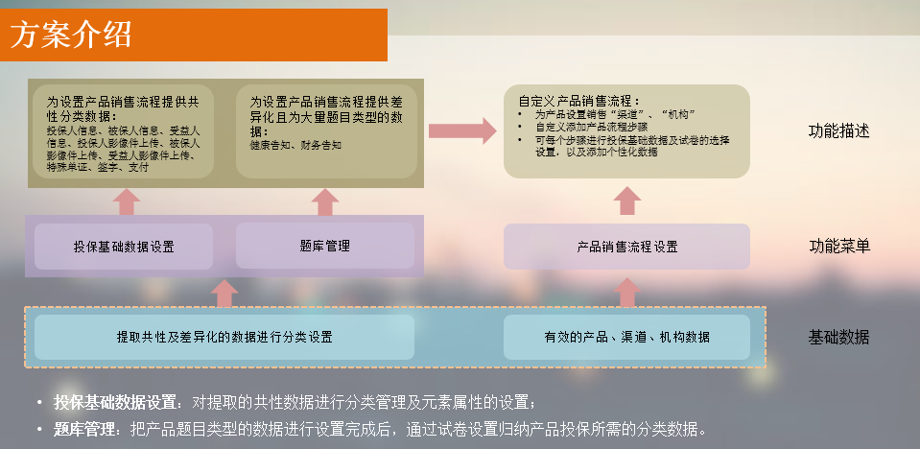

## 业务要点说明

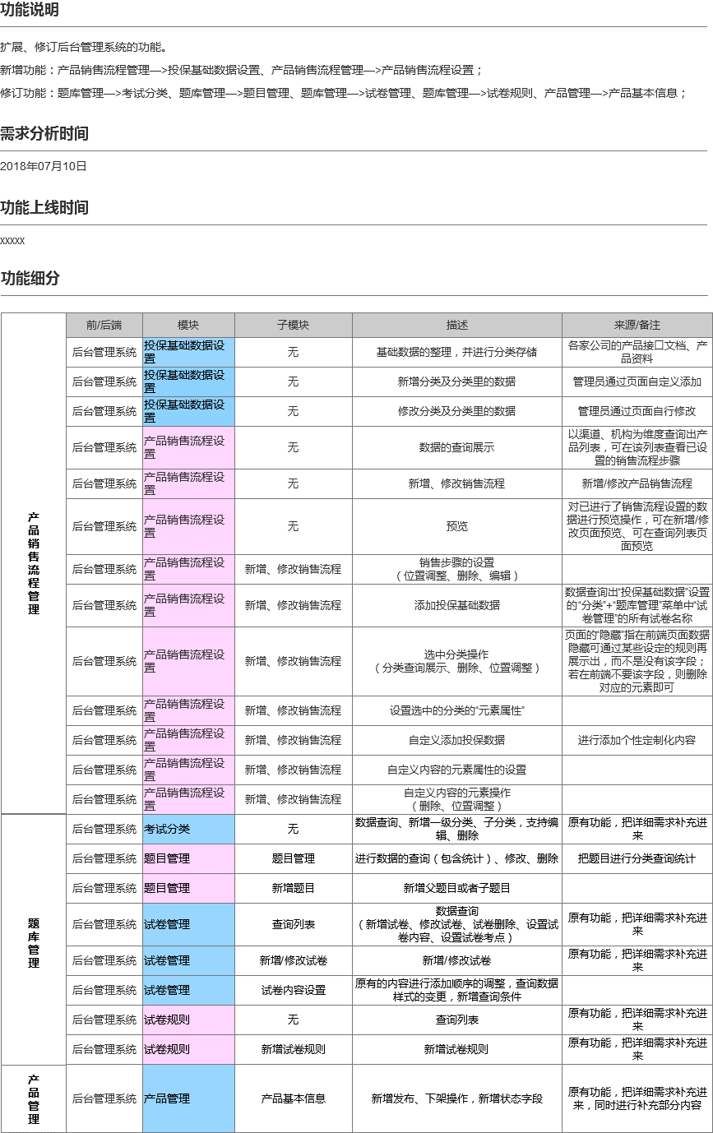

# 业务需求

在现有的后台管理系统上新增“产品销售流程管理”菜单，同时对原有的“题库管理”、“产品管理”菜单里的功能进行补充修订。



## 产品销售流程管理—投保基础数据设置



### 功能介绍

在现有的后台管理系统上新增“产品销售流程管理—投保基础数据设置”功能，用于为产品销售流程设置通用的数据分类。

### 路径

产品销售流程管理——>投保基础数据设置

### 规则

1. 该文档的原型基础样式仅供参考，请基于现有的后台管理系统的框架进行开发或以UI设计为准。
2. “分类”、“元素”的数据排序：以新增数据的服务器时间进行正序排序（即最新添加的数据展示在最下边）。
3. “分类”、“元素”的数据输入、展示规则：

新增“分类”、“元素”时最多可录入30个字，可录入任意字符，每条数据一行展示，不可换行展示，每行展示字的个数建议18个（根据实际情况进行调整，此处仅为建议），当字数超过一行展示的最大值时，依次往该行的后边排（实际页面上看不到被遮挡了），样式如图所示：，可通过点击“编辑”在输入框里左右拖动鼠标或者通过键盘的左右箭头进行预览（因为考虑实际这么长的命名较少）。

1. 如果分类是“特殊单证”时，那么在该元素列的添加按钮下方添加一句备注文字，样式如图所示：

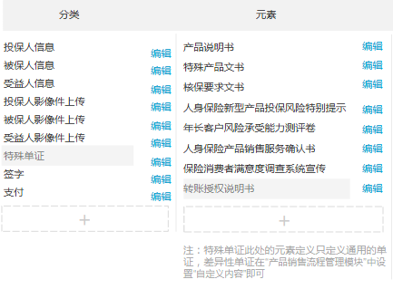

文字描述为：

注：特殊单证此处的元素定义只定义通用的单证，差异性单证在“产品销售流程管理模块”中设置“自定义内容”即可

1. 所有的文字描述均以文档上的描述为准（请勿按照原型截图上的文字进行描述）；
2. 如果后台需要给前端传列表对象，那么需要先在对应的“分类—>元素”里定义父类，然后把定义好的父类放置到“字段归属对象”字段里，如下图示例进行说明：

* 下图例代表定义的是父类（“字段类型”选择了“自定义对象数组”，如红色区域所示）

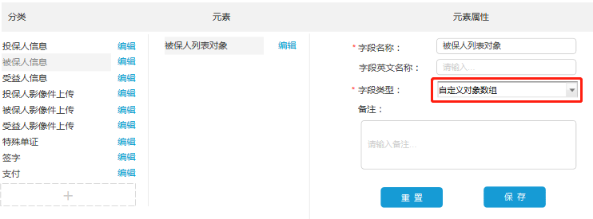

注：“字段类型”选择了“自定义对象数组”时，此时元素属性处无字段的添加展示，只是点击【保存】按钮时，该“元素名称”会存储到“字段归属对象”字段里共管理员进行选择；

* 如果当前的“分类—>元素”里定义了父类（即某个分类的某个元素“字段类型”选择了“自定义对象数组”），那么可对该分类的该元素设置“父类”，如下图红色区域所示：

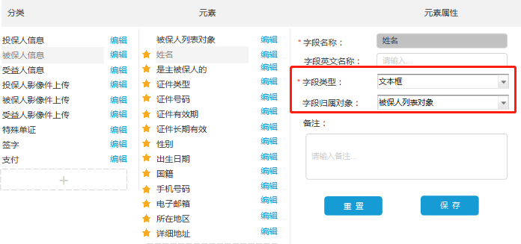

注：（1）当该分类的该元素里有元素“字段类型”选择了“自定义对象数组”，那么“字段类型”选择非“自定义对象数组”时，下方展示出“字段归属对象”字段，可进行为该元素设置父类，该“字段归属对象”字段非必选项，单选，默认值“请选择”；

（2）当“元素”的“字段归属对象”里有值时，该元素在元素查询列表里进行打标识，如图红色区域所示：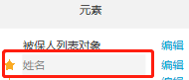，具体以UI设计为准；

（3）“字段归属对象”值取，所有元素里“字段类型”选择了“自定义对象数组”的元素名称；

### 提示语

|  |  |  |
| --- | --- | --- |
| **序号** | **提示类型** | **提示语** |
|  | 当“元素属性”中出现“枚举”字段时，且名称、值的值有任意一个为空时，点击【保存】按钮 | 同现在的提示样式进行提示，错误信息分别是：  字段名称不能为空  字段值不能为空 |
|  | 当“分类名称”录入的内容相同时，点击【保存】按钮 | 同现在的提示样式进行提示，错误信息是：  该名称已存在，不能重名 |
|  | 当同一个分类下的元素录入的内容相同时，点击【保存】按钮 | 同现在的提示样式进行提示，错误信息是：  该名称已存在，不能重名 |
|  | 当同一个元素的枚举的“名称”录入的内容相同时，点击【保存】按钮 | 同现在的提示样式进行提示，错误信息是：  该名称已存在，不能重名 |

### 流程图

### 界面原型

1. 点击“投保基础数据设置”菜单，页面如下所示：

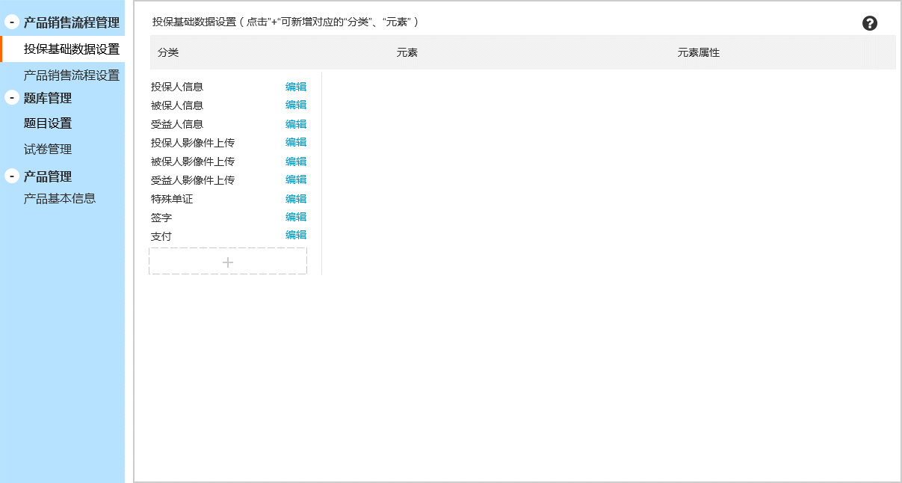

注：（1）点击页面左边的“投保基础数据设置”菜单，右边工作区默认查询展示出“分类”的基础数据，此时“元素”、“元素属性”均为空；“分类”的基础数据具体见“3.1.7数据输入输出”；

（2）右边工作区最上边左对齐默认文字（小标题，见上图），描述为：

投保基础数据设置（点击“+”可新增对应的“分类”、“元素”）

无论该页面的数据如何变，该处的文案及位置不变；

（3）右边工作区最上边右对齐默认一个icon（见上图），当鼠标悬停到该icon上时，会有一个气泡弹框展示出且指向该icon（页面背景上无蒙层效果），如图所示灰色样式：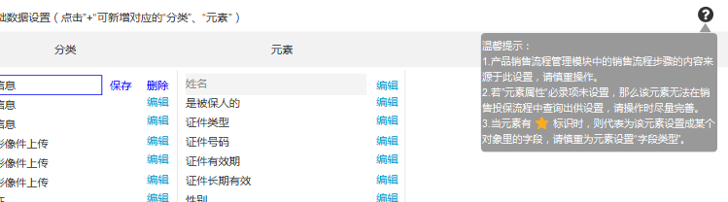；当鼠标从该icon处移出时，该气泡弹框随之消失；

气泡弹框的内容描述为：

温馨提示：

1.产品销售流程管理模块中的销售流程步骤的内容来源于此设置，请慎重操作。

2.若“元素属性”必录项未设置，那么该元素无法在销售投保流程中查询出供设置，请操作时尽量完善。

3.当元素有标识时，则代表为该元素设置成某个对象里的字段，请慎重为元素设置“字段类型”。

无论该页面的数据如何变，该处的icon位置及气泡弹框的文案均不变；该的样式以UI设计为准，且同此处的相同；

（4）该功能右边功能区分为三块：分类、元素、元素属性；

（5）该三个区域每列数据展示的个数以现有的框架进行动态的可最多排列的个数，如果查询的某列数据该页展示不完整，那么如图所示：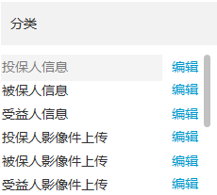，该列数据最右侧展示出下拉滑动条，通过拖动下拉条或者在该列滚动鼠标查询出更多的数据，同时该列的标题（如上图的“分类”）则不随着查询出的数据进行上下滑动。

（6）该三个区域的值由于考虑到后期数据也不多，故无需分页查询数据，一次查询出某列的全部数据即可。

（7）“分类”、“元素”两个区域的值不支持换行（即一行展示）。

（8）如果在编辑、新增“分类”、“元素”两个区域的值时，当校验到录入的字数等于最大可录入数时，再录入的内容将不可在文本框中展示出来。

|  |  |
| --- | --- |
| 按钮/入口 | 事件 |
|  | 1.该功能只有“分类”、“元素”两个区域查询出数据后，在对应的每个数据后边有该操作，如图所示：    2.点击某个（eg：“投保人信息”分类后边的），那么该值区域变为文本框，如图所示：    或    a.变为文本框后，文本框颜色为蓝色，原有数据展示完整在文本框中，原有的消失，文本框后边展示变为或者 ；  b.当文本框的数据被删除完，为空时，此时文本框变为红色，且“保存”按钮置灰不可点，如图所示：    或    c.当进行“编辑”时，输入框后方是展示还是只有，判断逻辑如下所示：   * 当该“分类”/“元素”已经被设置到销售流程（无论销售流程为什么状态）的数据则不允许删除，但是支持修改，故输入框后只能展示操作； * 当该“分类”/“元素”未被设置到销售流程中则允许删除和修改，故输入框后展示操作； * 当该“元素”设置的“字段类型”选择的是“自定义对象数组”且该对象下方挂的元素个数＞0，则不支持删除该元素，只能进行修改，故输入框后只能展示操作； * 当该“元素”设置的“字段类型”选择的是“自定义对象数组”且该对象下方挂的元素个数＝0且该“元素”已经被设置到销售流程（无论销售流程为什么状态）的数据则不允许删除，只能进行修改，故输入框后只能展示操作； * 当该“元素”设置的“字段类型”选择的是“自定义对象数组”且该对象下方挂的元素个数＝0且该“元素”未被设置到销售流程中则允许删除和修改，故输入框后展示操作；   d.当数据可删除时，点击，在当前页面进行弹框提示，如图所示：     * 弹框提示语描述：   （1）删除的是“分类”的数据时，弹框提示语为：  删除该分类时，会同步删除该分类下的所有元素及设定的元素属性，请谨慎操作。  是否继续删除该数据？  （2）删除的是“元素”的数据时，弹框提示语为：  删除该元素时，会同步删除该元素设定的元素属性，请谨慎操作。  是否继续删除该数据？   * 【关闭】按钮：点击，关闭该弹框； * 【删除】按钮：   （1）点击删除“分类”数据，则删除该条数据及该条数据下包含的所有元素，元素属性信息。  （2）点击删除“元素”数据，则删除该元素，元素属性信息。若数据删除成功时，当前页面进行toast提示2s后消失，文案：删除成功  如图所示：  若数据删除失败时，当前页面进行toast提示2s后消失，文案：删除失败，如有问题请联系管理员。  如图所示：  e.如果数据被删除成功后，那么会有小的动效展示，被删除的数据消失后，该条数据下的其他数据集体往上移动，让管理员感知到该条数据已经被删除了。  3.点击时，那么保存的该条数据的文本框消失，回到最初的状态，如图所示：  a.同时若数据保存成功，当前页面进行toast提示2s后消失，文案：保存成功！  如图所示：  b．同时若数据保存失败，那么当前页面进行toast提醒2s后消失，文案：保存失败，如有问题请联系管理员。  如图所示： |
|  | 1.该功能只有“分类”、“元素”两个区域里才有，如图所示：    如果该两个区域中任意一个未查询出数据，那么在该区域依然展示，共用户进行添加数据，如图所示：    该新增的功能放在该两个区域的数据的最下方；  2.该功能是用于新增“分类”、“元素”的，那么在点击“分类”下方的该新增按钮时，则是新增分类的数据；点击“元素”下方的该新增按钮时，则是新增某个分类下的元素的数据。  3.点击该新增按钮时，该新增按钮上方添加一行且展示样式是文本框（以新增元素为例），如图所示：  若新增分类时，文本框默认文案：请输入新增分类  若新增元素时，文本框默认文案：请输入新增元素  该文本框后方展示的操作；  a.当文本框的内容为空时，“保存”为灰色不可点击；  b.当文本框内容不为空时，“保存”为高亮，可点击, 点击后，则进行保存数据   * 若数据保存成功，那么当前页面进行toast提醒2s后消失，文案：保存成功！   如图所示：   * 若数据保存失败，那么当前页面进行toast提醒2s后消失，文案：保存失败，如有问题请联系管理员。   如图所示：  c.点击，则代表不新增数据，那么新增的该区域隐藏消失不再展示； |

1. 点击任意一个“分类”的基础数据，会在“元素”列处展示出该分类下的所有基础元素数据，样式如下所示：

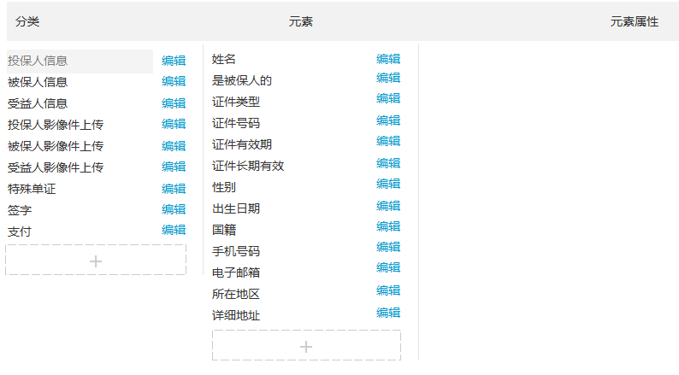

注：（1）编辑、保存、新增、删除、取消的操作同上一条描述，此处不再进行赘述；

（2）基础数据见“3.1.7 数据输入输出”所描述；

（3）当“分类”有数据时，点击任意一个分类的值，在“元素”列展示出对应该分类的基础元素数据。

1. 点击任意一个“元素”的基础数据，会在“元素属性”列处展示出该元素的属性设置数据，样式如下所示：

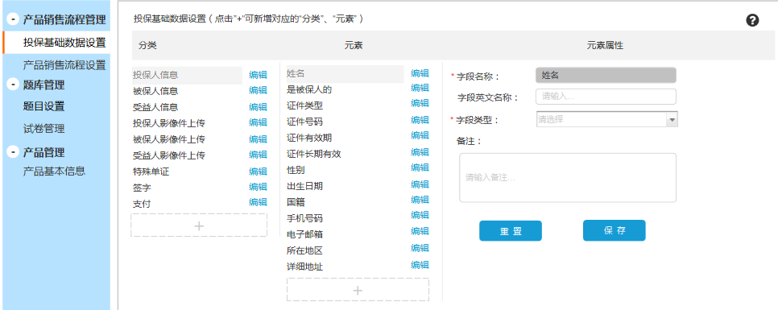

注：（1）元素属性是用来设置元素的基本信息，故此区域的数据同“分类”、“元素”不同；

（2）可设置的基础信息见“3.1.7 数据输入输出”所描述；

（3）点击某一个“元素”的数据时，则在“元素属性”列展示出该选中数据的最后一次保存修改的数据；

* 如果没有设置过则展示出默认的初始样式，如图所示：

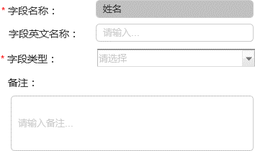

* 如果设置保存过数据则展示最后一次保存修改的数据，如图所示：

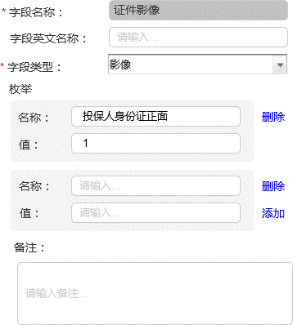

（4）如果修改/录入了某一条元素属性的数据，且没有进行“保存”时，那么点击其他操作时（即离开该元素属性的设置）进行弹框提示，如图所示：

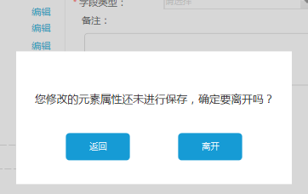

* 弹框文案描述：

您修改的元素属性还未进行保存，确定要离开吗？

* 【返回】按钮：点击，数据不保存且关闭该弹框，停留在刚才修改过的内容处可进行保存、重置操作；
* 【离开】按钮：点击，数据不保存，离开该页面去到用户新触发的事件页面。

|  |  |
| --- | --- |
| 按钮 | 事件 |
| 【重置】 | 1.如果，查询展示出默认样式且管理员未录入任意内容或者查询出已存储内容后但未修改任意内容，那么此时，该按钮为灰色不可点击；  2.如果用户录入了内容或者修改了原有查询出的内容，那么此时，该按钮为高亮，可点击；  3.按钮为高亮可点击时，点击，则进行判断：   * + - 如果该条数据没有进行过设置保存数据，那么点击该按钮，该列的数据恢复至初始的样式，如图所示：      * + - 如果该条数据之前有保存过数据，那么点击该按钮，则数据重置到最后一次保存的数据样式。   4.重置数据后，该按钮回到初始的状态，为灰色不可点击； |
| 【保存】 | 1.如果，查询展示出默认样式且管理员未录入任意内容或者查询出已存储内容后但未修改任意内容，那么此时，该按钮为灰色不可点击；  2.如果用户录入了内容或者修改了原有查询出的内容，那么此时，该按钮为高亮，可点击；  3. 按钮为高亮可点击时，点击，则进行判断：   * + - 如果必录项有未录入的或者录入数据校验有误的，那么点击该按钮，则提示样式同现有的后台管理系统的错误提示相同，样式此处不再赘述，提示语具体见“3.1.4 提示语”所描述；     - 如果必录项均录入且录入数据校验无误，那么点击该按钮   a.若数据进行保存至数据库成功，那么当前页面进行toast提示2s后消失，提示语：保存成功  提示样式如图所示：  b.若数据保存失败，那么当前页面进行toast提醒2s后消失，文案：保存失败，如有问题请联系管理员。  如图所示：  4.若数据保存成功后，该按钮回到初始状态，为灰色不可点击。 |

1. “元素属性”的“字段类型”有多种类型且选择有些类型时，需要设置不同的信息，同时在现有的类型上新增三个类型“超链接”、“影像”、“CA签字”，而此处结合原型描述新增的“影像”、“CA签字”以及现有的“下拉框”、“文本框”（而“超链接”类型不再此处描述，具体可见3.2.6）进行选择时，需要如何设置不同的信息，具体如下描述：
2. **选择“字段类型”为“影像”时，页面如下所示：**

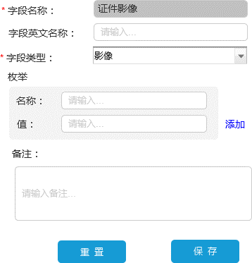 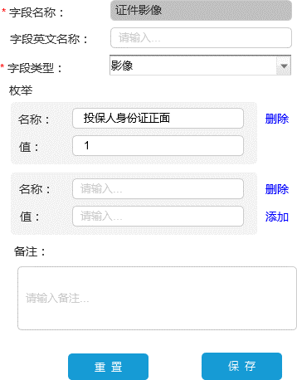

（图一） （图二）

注：（1）当选择“字段类型”为“影像”时，在“备注”上方新增“枚举”且为必录项，样式如上图的“图一”所示，“枚举”小标题下方会有默认的“名称”、“值”进行展示，供输入信息。

（2）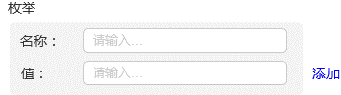，枚举默认的“名称”、“值”不可进行删除该默认的区域，同时右边有的按钮，提供新增多个枚举数据，不限制新增的个数，当点击后，在下方新添加“名称”、“值”，如图所示：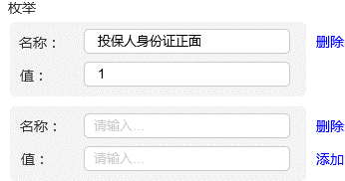，原有默认的“名称”、“值”区域右边只有操作，而新增的“名称”、“值”区域右边有、操作，以此类推（即，操作只展示在最后新增的枚举值后边）；

（3）操作的逻辑：

a．当枚举值只有一条时（无论是默认的一条还是原有多条通过删除操作剩余一条数据），那么“名称”、“值”区域右边无的展示操作；

b．当枚举值大于一条时，每个“名称”、“值”区域右边均有的展示操作；

c．当点击时，当前页面会有弹框提示（相同的弹框不再截图展示了），弹框文案描述：是否要删除该枚举数据？

弹框上有两个按钮：

【取消】按钮，点击关闭该弹框，数据未进行删除；

【删除】按钮，点击则删除该条数据；若数据删除成功时，则在当前页面toast提示2s消失，提示语：删除成功！ 若数据删除失败时，则在当前页面toast提示2s消失，提示语：删除失败，如有问题请联系管理员！

d．当点击且数据删除成功时，需要有个小动效，即该条数据被删除后，下方的数据集体往上移动补充到原有的位置上，让用户感知他的操作。

e．删除数据时，则是删除用户选中的数据。

（4）名称：文本框，可录入任意字符，不限制长度，同一个“枚举”录入的“名称”不能相同，当录入的字数超过排版设置的一行时，输入框由单行文本框变为多行文本框，最多展示3行，超过3行时，文本框右边展示下拉滚动条，通过鼠标或者键盘的上下键进行查看，如图所示：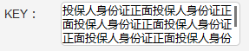；文本框默认文案：请输入…

鼠标点击进入到输入框中是，同现在的样式相同，如图所示：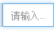，不再赘述。

（5）值：同上一条名称的描述相同，此处不再赘述；

（6）当出现“枚举”时，名称、值值为必录项，且通过“添加”出的名称、值均为必录项，否则进行错误提示，错误提示样式同现有系统的样式保持一致。

1. **选择“字段类型”为“CA签字”时，页面如下所示：**

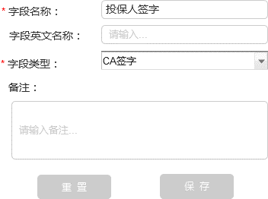

注：（1）当“字段类型”选择为“CA签字”时，无任何添加字段，如上图所示；

1. **选择“字段类型”为“下拉框”时，页面如下所示：**

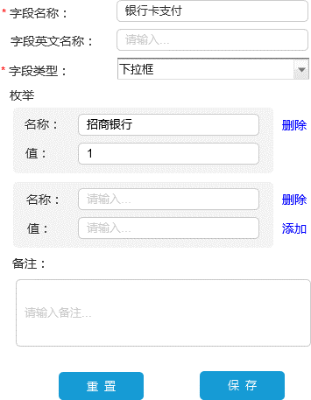

注：（1）当“字段类型”选择为“下拉框”时，同“字段类型”选择为“影像”时的所有样式、逻辑均相同，如上图所示，此处不再赘述；

1. **选择“字段类型”为“文本框”时，页面如下所示：**

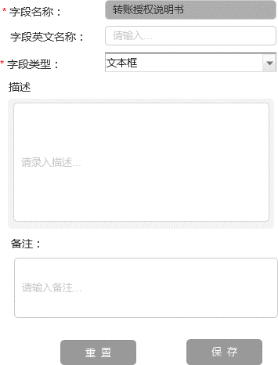

注：（1）当选择“字段类型”为“文本框”时，在“备注”上方新增“描述”，样式如上图所示，“描述”小标题下方会有默认的多行文本框，样式（高度、宽度）根据排版自行展示。

（2）如果录入的内容行数大于排版的行数，那么多行文本框右边展示下拉滚动条，通过鼠标或者键盘的上下键进行查看，如图所示：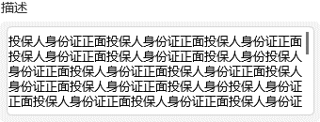；

文本框默认文案：请录入描述…

鼠标点击进入到输入框中时，同现在的样式相同，如图所示：，不再赘述。

（3）“描述”多行文本框录入规则：可录入任意字符，非必填项，无最大值限制；

### 数据输入输出

1. “分类”基础数据输出项

|  |  |  |
| --- | --- | --- |
| 序号 | 字段 | 规则 |
|  | 投保人信息 | 系统默认查询展示，支持修改、删除，删除的逻辑见3.1.6所述 |
|  | 被保人信息 | 系统默认查询展示，支持修改、删除，删除的逻辑见3.1.6所述 |
|  | 受益人信息 | 系统默认查询展示，支持修改、删除，删除的逻辑见3.1.6所述 |
|  | 投保人影像件上传 | 系统默认查询展示，支持修改、删除，删除的逻辑见3.1.6所述 |
|  | 被保人影像件上传 | 系统默认查询展示，支持修改、删除，删除的逻辑见3.1.6所述 |
|  | 受益人影像件上传 | 系统默认查询展示，支持修改、删除，删除的逻辑见3.1.6所述 |
|  | 特殊单证 | 系统默认查询展示，支持修改、删除，删除的逻辑见3.1.6所述 |
|  | 签字 | 系统默认查询展示，支持修改、删除，删除的逻辑见3.1.6所述 |
|  | 支付 | 系统默认查询展示，支持修改、删除，删除的逻辑见3.1.6所述 |

1. “元素”基础数据输出项

|  |  |  |  |
| --- | --- | --- | --- |
| 序号 | 字段 | | 规则 |
| 投保人信息 | | | |
|  | | 投保人列表对象 | 系统默认查询展示，支持修改、删除，删除的逻辑见3.1.6所述 |
|  | | 投保人姓名 | 系统默认查询展示，支持修改、删除，删除的逻辑见3.1.6所述  “字段归属对象”值为“投保人列表对象” |
|  | | 是主被保人的 | 系统默认查询展示，支持修改、删除，删除的逻辑见3.1.6所述  “字段归属对象”值为“投保人列表对象” |
|  | | 证件类型 | 系统默认查询展示，支持修改、删除，删除的逻辑见3.1.6所述  “字段归属对象”值为“投保人列表对象” |
|  | | 证件号码 | 系统默认查询展示，支持修改、删除，删除的逻辑见3.1.6所述  “字段归属对象”值为“投保人列表对象” |
|  | | 证件有效期 | 系统默认查询展示，支持修改、删除，删除的逻辑见3.1.6所述  “字段归属对象”值为“投保人列表对象” |
|  | | 证件长期有效 | 系统默认查询展示，支持修改、删除，删除的逻辑见3.1.6所述  “字段归属对象”值为“投保人列表对象” |
|  | | 性别 | 系统默认查询展示，支持修改、删除，删除的逻辑见3.1.6所述  “字段归属对象”值为“投保人列表对象” |
|  | | 出生日期 | 系统默认查询展示，支持修改、删除，删除的逻辑见3.1.6所述  “字段归属对象”值为“投保人列表对象” |
|  | | 国籍 | 系统默认查询展示，支持修改、删除，删除的逻辑见3.1.6所述  “字段归属对象”值为“投保人列表对象” |
|  | | 手机号码 | 系统默认查询展示，支持修改、删除，删除的逻辑见3.1.6所述  “字段归属对象”值为“投保人列表对象” |
|  | | 电子邮箱 | 系统默认查询展示，支持修改、删除，删除的逻辑见3.1.6所述  “字段归属对象”值为“投保人列表对象” |
|  | | 所在地区 | 系统默认查询展示，支持修改、删除，删除的逻辑见3.1.6所述  “字段归属对象”值为“投保人列表对象” |
|  | | 详细地址 | 系统默认查询展示，支持修改、删除，删除的逻辑见3.1.6所述  “字段归属对象”值为“投保人列表对象” |
| 被保人信息 | | | |
|  | | 被保人列表对象 | 系统默认查询展示，支持修改、删除，删除的逻辑见3.1.6所述 |
|  | | 被保人姓名 | 系统默认查询展示，支持修改、删除，删除的逻辑见3.1.6所述  “字段归属对象”值为“被保人列表对象” |
|  | | 证件类型 | 系统默认查询展示，支持修改、删除，删除的逻辑见3.1.6所述  “字段归属对象”值为“被保人列表对象” |
|  | | 证件号码 | 系统默认查询展示，支持修改、删除，删除的逻辑见3.1.6所述  “字段归属对象”值为“被保人列表对象” |
|  | | 证件有效期 | 系统默认查询展示，支持修改、删除，删除的逻辑见3.1.6所述  “字段归属对象”值为“被保人列表对象” |
|  | | 证件长期有效 | 系统默认查询展示，支持修改、删除，删除的逻辑见3.1.6所述  “字段归属对象”值为“被保人列表对象” |
|  | | 性别 | 系统默认查询展示，支持修改、删除，删除的逻辑见3.1.6所述  “字段归属对象”值为“被保人列表对象” |
|  | | 出生日期 | 系统默认查询展示，支持修改、删除，删除的逻辑见3.1.6所述  “字段归属对象”值为“被保人列表对象” |
|  | | 国籍 | 系统默认查询展示，支持修改、删除，删除的逻辑见3.1.6所述  “字段归属对象”值为“被保人列表对象” |
|  | | 手机号码 | 系统默认查询展示，支持修改、删除，删除的逻辑见3.1.6所述  “字段归属对象”值为“被保人列表对象” |
|  | | 电子邮箱 | 系统默认查询展示，支持修改、删除，删除的逻辑见3.1.6所述  “字段归属对象”值为“被保人列表对象” |
|  | | 所在地区 | 系统默认查询展示，支持修改、删除，删除的逻辑见3.1.6所述  “字段归属对象”值为“被保人列表对象” |
|  | | 详细地址 | 系统默认查询展示，支持修改、删除，删除的逻辑见3.1.6所述  “字段归属对象”值为“被保人列表对象” |
| 受益人信息 | | | |
|  | | 受益人列表对象 | 系统默认查询展示，支持修改、删除，删除的逻辑见3.1.6所述 |
|  | | 受益人种类 | 系统默认查询展示，支持修改、删除，删除的逻辑见3.1.6所述  “字段归属对象”值为“受益人列表对象” |
|  | | 受益人类型 | 系统默认查询展示，支持修改、删除，删除的逻辑见3.1.6所述  “字段归属对象”值为“受益人列表对象” |
|  | | 与被保险人关系 | 系统默认查询展示，支持修改、删除，删除的逻辑见3.1.6所述  “字段归属对象”值为“受益人列表对象” |
|  | | 受益人姓名 | 系统默认查询展示，支持修改、删除，删除的逻辑见3.1.6所述  “字段归属对象”值为“受益人列表对象” |
|  | | 证件类型 | 系统默认查询展示，支持修改、删除，删除的逻辑见3.1.6所述  “字段归属对象”值为“受益人列表对象” |
|  | | 证件号码 | 系统默认查询展示，支持修改、删除，删除的逻辑见3.1.6所述  “字段归属对象”值为“受益人列表对象” |
|  | | 证件有效期 | 系统默认查询展示，支持修改、删除，删除的逻辑见3.1.6所述  “字段归属对象”值为“受益人列表对象” |
|  | | 性别 | 系统默认查询展示，支持修改、删除，删除的逻辑见3.1.6所述  “字段归属对象”值为“受益人列表对象” |
|  | | 出生日期 | 系统默认查询展示，支持修改、删除，删除的逻辑见3.1.6所述  “字段归属对象”值为“受益人列表对象” |
|  | | 受益比例 | 系统默认查询展示，支持修改、删除，删除的逻辑见3.1.6所述  “字段归属对象”值为“受益人列表对象” |
| 投保人影像件上传 | | | |
|  | | 投保人证件影像 | 系统默认查询展示，支持修改、删除 |
|  | | 投保人银行卡影像 | 系统默认查询展示，支持修改、删除 |
|  | | 其他影像 | 系统默认查询展示，支持修改、删除 |
| 被保人影像件上传 | | | |
|  | | 被保人证件影像 | 系统默认查询展示，支持修改、删除 |
| 受益人影像件上传 | | | |
|  | | 受益人证件影像 | 系统默认查询展示，支持修改、删除 |
| 特殊单证 | | | |
|  | |  | 通用的单证和特殊的单证都有哪些？每种单证一般是通过什么形式让客户进行操作（例如是页面预览还是勾选还是传到其他影像件里），待补充 |
|  | |  |  |
|  | |  |  |
|  | |  |  |
| 签字 | | | |
|  | | 投保人签字 | 系统默认查询展示，支持修改、删除 |
|  | | 被保人签字 | 系统默认查询展示，支持修改、删除 |
|  | | 受益人签字 | 系统默认查询展示，支持修改、删除 |
|  | | 业务员签字 | 系统默认查询展示，支持修改、删除 |
| 支付 | | | |
|  | | 银行卡支付 | 系统默认查询展示，支持修改、删除 |
|  | | 支付宝支付 | 系统默认查询展示，支持修改、删除 |
|  | | 微信支付 | 系统默认查询展示，支持修改、删除 |

1. “元素属性”数据输入输出项

|  |  |  |
| --- | --- | --- |
| 序号 | 字段 | 规则 |
|  | 字段名称 | 系统默认查询展示，不可修改、删除  查询出点击对应的“元素”的值，样式如图所示： |
|  | 字段英文名称 | 非必录项，单行文本框，最多可录入50个字符，只能录入大小写英文字母及英文字符  默认值：请输入… |
|  | 校验标识号 | 非必录项，单行文本框，最多可录入50个字符，只能录入大小写英文字母、数字、文字  默认值：请输入… |
|  | 字段类型 | 必选项，下拉列表，只能选择一个，默认值：请选择  下拉类列表值在原有的数据上新增三个值：  CA签字  影像  超链接  注：不同的选值会有不同的字段操作，具体描述在了3.1.6和3.2.6的界面原型里了，因为使用了图文结合的样式更直观了解。 |
|  | 备注 | 多行文本框，可录入任意字符，无字数限制，非必录项  默认值：请输入… |

## 产品销售流程管理—产品销售流程设置



### 功能介绍

在现有的后台管理系统上新增“产品销售流程管理—产品销售流程设置”功能，用于为不同的渠道不同的机构设置不同的产品销售流程。

### 路径

产品销售流程管理——>产品销售流程设置

### 规则

1. 该文档的原型基础样式仅供参考，请以现有的后台管理系统的框架进行开发或以UI设计为准。。
2. 本次开发上线，如果前端有险种的关联/打包售卖，那么前端取此处设置的销售流程的并集进行展示。
3. 数据共有四种状态：

* 已保存：是指添加的数据点击了【保存】操作，保存到数据库但是没有发布到前端的销售流程，该产品在前端没有对应的销售流程（eg：只能在前端查看，现在阳光人寿APP没有销售流程的是在前端进行预约代理人操作，有销售流程的可以购买）；
* 已上架：是指数据在新增时点击【发布】，同时“系统当前时间”在“销售时间段”之内；同时该状态对应的数据可在前端进行购买。
* 待上架：是指数据在新增时点击【发布】，同时“系统当前时间”在“销售时间段”之前；
* 已下架：是指数据在新增时点击【发布】，同时“系统当前时间”在“销售时间段”之后；

1. “产品基本信息”的“状态”及“上下架操作”与“产品销售流程设置”的“状态流转”对应逻辑，如下图表所示：

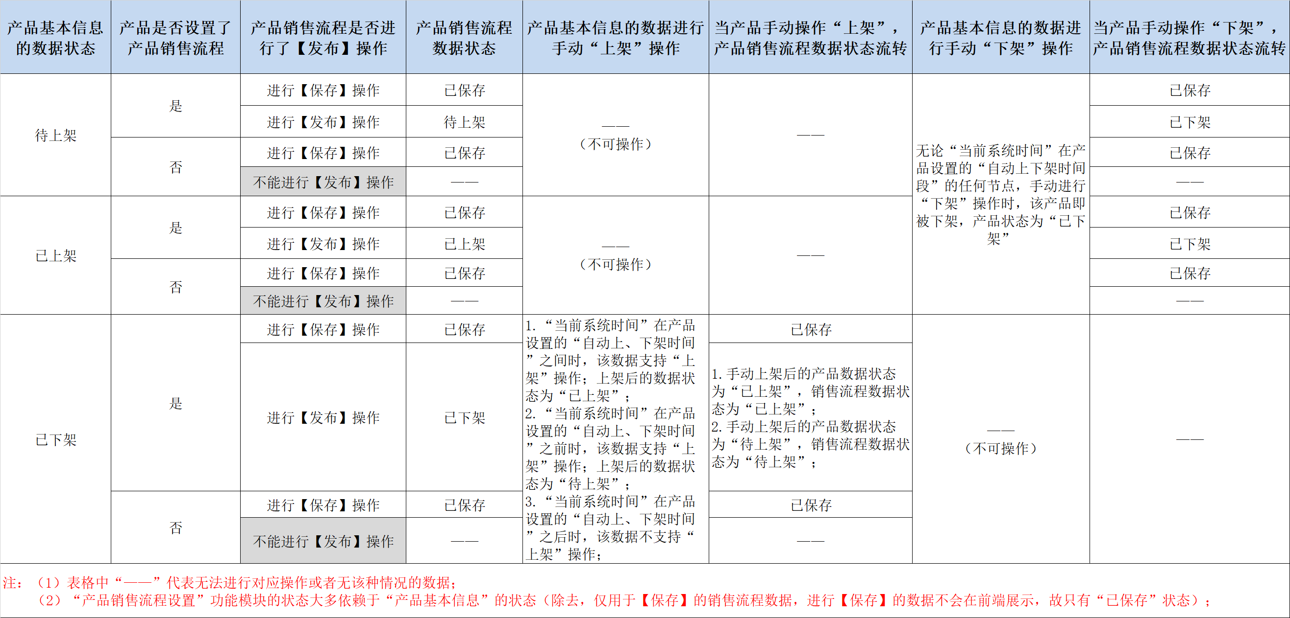

1. 每条数据共有2个时间，分别为：

* 销售时间：默认查询展示出“产品管理——>产品基本信息”设置的“自动上架时间”，且不支持修改，为了此处设置的销售流程等于或者晚于产品上架时间，便于管理；
* 最后修改时间：修改/新增数据时，此时该系统时间为最后修改时间；

1. 操作逻辑：

* 修改可对“已保存”、“已下线”状态的数据进行修改；
* 每次只能对一条数据进行修改操作；
* 选中一条数据进入到对应的该销售流程的编辑页面，带出该销售流程最后一次保存的所有数据，对该话题进行【保存】或者【发布】操作时，数据状态流转参考第3条。

1. “机构”下拉列表为级联，且均为多选下拉框，多选下拉框的规则如下：

* 级联样式如图所示：

如果用户还未选择任意机构，那么样式如图所示：



如果用户选择了二级机构则才展示出三级机构，又选择了三级机构，才展示出四级机构，未选择四级机构则下方的级联机构不再展示了，样式如图所示：



* “机构”任意一个下拉列表展开只显示10条数据，需要显示查看多条，可通过滑动鼠标在当前区域进行其他数据的滚动查看勾选；样式如图所示：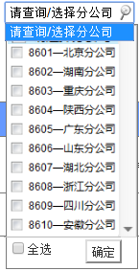；
* 下拉列表值是以“机构代码+机构名称”进行升序排序，如：8601-北京分公司、8602-湖南分公司、……；
* 勾选【全选】时，若数据有一部分已经进行了勾选，那么此时所有数据都被选中；如果数据全部为勾选状态，再次点击“全选”时，所有数据被取消全选；
* 点击【确定】按钮时，才算选中勾选的数据；
* 下拉列表可进行模糊搜索查询，可使用机构代码或机构名称进行模糊搜索；

例：在下拉列表中录入“东分”则查询出所有分公司带“东分”的数据，即查询出的数据为：8605-广东分公司、8606-山东分公司；可对这两条数据进行多选/全选/单选；点击【全选】按钮，两条数据均为选中状态；之后对“东分”两个字进行修改，删除掉一个“东”，留一个“分”字，此时重新进行模糊查询，查询出所有带“分”的数据；而刚才选中的两条数据依然为选中状态；

1. 同一个产品、同一个渠道、同一个销售机构不可设置多个销售流程，故点击【保存】或者【发布】按钮时，如果同一个产品，同一个销售渠道的同一个销售机构已设置了销售流程，那么当前页面需要进行弹框提示，提示语：xx（xx为已有销售流程的机构的销售渠道名称）销售渠道的xx机构（xx为已有销售流程的机构的名称，同一个渠道却有多个机构已有销售流程，此处使用“、”进行间隔列出所有的机构名称）已设置了销售流程步骤，请不要重复设置！<Eg：个险销售渠道的北京分公司、天津分公司机构已设置了销售流程步骤，请不要重复设置！>；如果多个渠道的多个机构已经设置了销售流程，那么进行错误提醒时需要以渠道维度进行分开提醒，使用“、”进行间隔<Eg：个险销售渠道的北京分公司、天津分公司机构、银保渠道的北京分公司、河北分公司机构已设置了销售流程步骤，请不要重复设置！>；

### 提示语

1. “基本信息设置”提示语

|  |  |  |
| --- | --- | --- |
| **序号** | **提示类型** | **提示语** |
|  | 当“产品名称”为空时，  点击【保存】/【发布】按钮时，进行错误提示 | 提醒样式同现有框架的样式，提示语：  请输入字段名称 |
|  | 当“销售渠道”为空时，  点击【保存】/【发布】按钮时，进行错误提示 | 提醒样式同现有框架的样式，提示语：  请选择销售渠道 |

1. “自定义内容”提示语

|  |  |  |
| --- | --- | --- |
| **序号** | **提示类型** | **提示语** |
|  | 当“超链接形式”显示 时且为空时，  点击【确定】按钮时，进行错误提示 | 提醒样式同现有框架的样式，提示语：  请选择超链接形式 |
|  | 当“上传文件”显示 时且为空时，  点击【确定】按钮时，进行错误提示 | 提醒样式同现有框架的样式，提示语：  请选择文件上传 |
|  | 当“链接到”显示 时且为空时，  点击【确定】按钮时，进行错误提示 | 提醒样式同现有框架的样式，提示语：  请录入链接地址 |

### 流程图

### 界面原型

1. 点击“投保基础数据设置”菜单，页面如下所示：

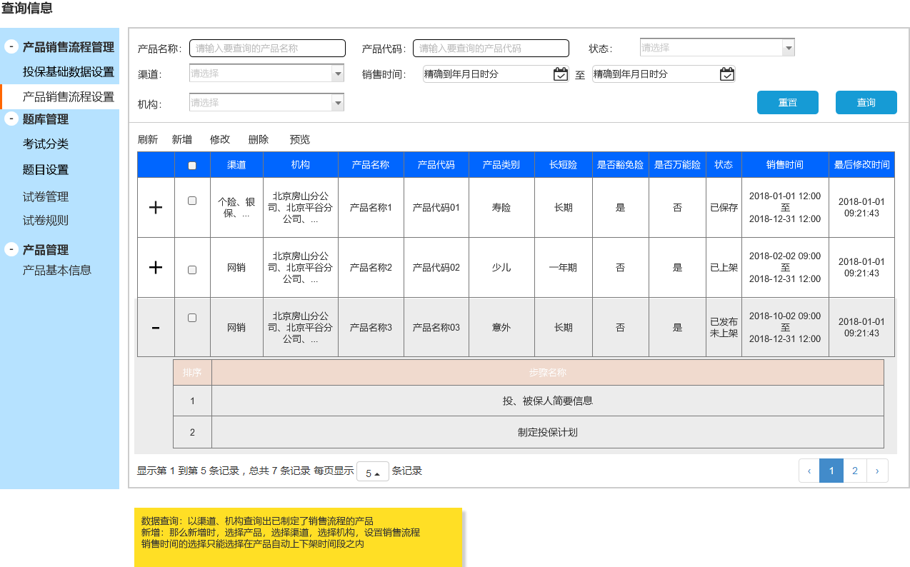

注：（1）点击页面左边的“产品销售流程管理”菜单，右边工作区默认查询展示出“查询条件”及“查询列表”的数据，数据具体见“3.2.7数据 输入输出”；

（2）查询列表的数据默认查询出所有数据，进行分页查询，分页查询的数据个数同现有相同即可，具体如上图所示；

（3）查询列表的逻辑：以渠道/机构为维度查询出已制定了销售流程的产品（即同一款产品会有多条数据）；数据以服务器的“最后修改时间”进行倒叙排序。

|  |  |
| --- | --- |
| 按钮/入口 | 事件 |
| 【重置】 | 点击，把查询条件置为初始状态； |
| 【查询】 | 点击，根据选择/录入的条件进行全模糊查询；  Eg：在产品名称里录入“意外”，则查询出所有产品名称中包含了“意外”文字的产品，“意外”两个字可以在产品名称的任意位置；  如果选择“机构”的值为“北京分公司”、“天津分公司”（即选择多个机构），那么会查询出机构中只要包含了“北京分公司”或者“天津分公司”的任意数据即可； |
| 【刷新】 | 点击，根据查询条件刷新查询列表 |
| 【新增】 | 点击，进入到新增销售流程的页面 |
| 【修改】 | 点击，进行校验：  1.未选中查询列表的数据，点击该按钮则进行弹框提示，如下图所示：   * 弹框文案描述：请选择一条数据修改！ * 【确定】按钮：点击，关闭该弹框   2.选中多条查询列表的数据，点击该按钮则进行弹框提示，如下图所示：   * 弹框文案描述：每次只能选择一条数据修改！ * 【确定】按钮：点击，关闭该弹框   3.选中一条查询列表的数据，进行判断该条数据状态是否为“已保存”或者“已下线”状态的数据：   * 若为“已保存”或者“已下线”状态的数据，点击，那么进入到对应的该条数据的编辑页面，带出该数据最后一次保存的数据进行编辑操作； * 若不为“已保存”或者“已下线”状态的数据，点击，则在当前页面进行弹框提示，如下图所示：   弹框文案描述：只能修改“已保存”或者“已下架”状态的数据！  【确定】按钮：点击，关闭该弹框 |
| 【删除】 | 点击，进行校验：  1.未选中查询列表的数据，点击该按钮则进行弹框提示，如下图所示：   * 弹框文案描述：请选择一条数据删除！ * 【确定】按钮：点击，关闭该弹框   2.选中多条查询列表的数据，点击该按钮则进行弹框提示，如下图所示：   * 弹框文案描述：每次只能选择一条数据删除！ * 【确定】按钮：点击，关闭该弹框   3.选中一条查询列表的数据，进行判断该条数据状态是否为“已保存”或者“已下线”状态的数据：   * 若为“已保存”或者“已下线”状态的数据，点击，那么当前弹框进行提示，页面如下图所示：   弹框文案描述：您确认需要删除选中的数据吗？  【取消】按钮：点击，关闭该弹框；  【确定】按钮：点击进行删除数据，（1）若删除成功，则当前页面进行toast提醒2s后消失，提示语：删除成功 样式如图所示：，同时当前列表页面进行小动效展示，数据整体往上移，如果分页查询还有数据，则补充数据到当前页面保持当前查询列表个数依旧不变；（2）若删除失败，当前页面进行toast提示2s后消失，文案：删除失败，如有问题请联系管理员。  如图所示：。   * 若不为“已保存”或者“已下线”状态的数据，点击，则在当前页面进行弹框提示，如下图所示：   弹框文案描述：只能删除“已保存”或者“已下架”状态的数据！  【确定】按钮：点击，关闭该弹框 |
| 【预览】 | 点击，  1.如果数据设置了销售流程，那么点击在当前页面进行预览销售流程，样式如图所示：，此处的预览样式同下方新增销售流程里的预览相同，此处不再赘述，详情参考下方描述；  2. 如果数据未设置销售流程，那么点击，在当前页面进行弹出提示，如图所示：   * 弹框文案描述：该数据未设置销售流程，请先进行修改添加销售流程！ * 【确定】按钮：点击，关闭该弹框 |
| 或 | 1.查询列表查询出数据，那么查询页面默认的样式数据前边均会有该icon  2.单击该icon后，变为，该条数据设置了销售流程的样式，此时在该条数据下方展示出设置的销售流程，如下图所示：  3.如果该条数据未设置销售流程，那么点击该icon后，变为，则在该条数据下方进行提示语展示，如下图所示：  提示语描述为：请先设置销售流程 |

1. 点击【新增】按钮或者勾选一条状态为“已保存”/ “已下线”的数据进行修改，进入到新增/修改销售流程页面，页面如下所示：

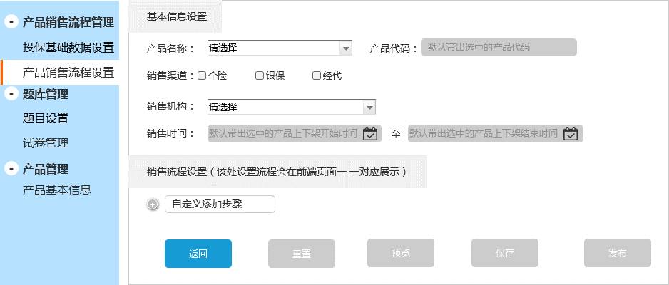

或者

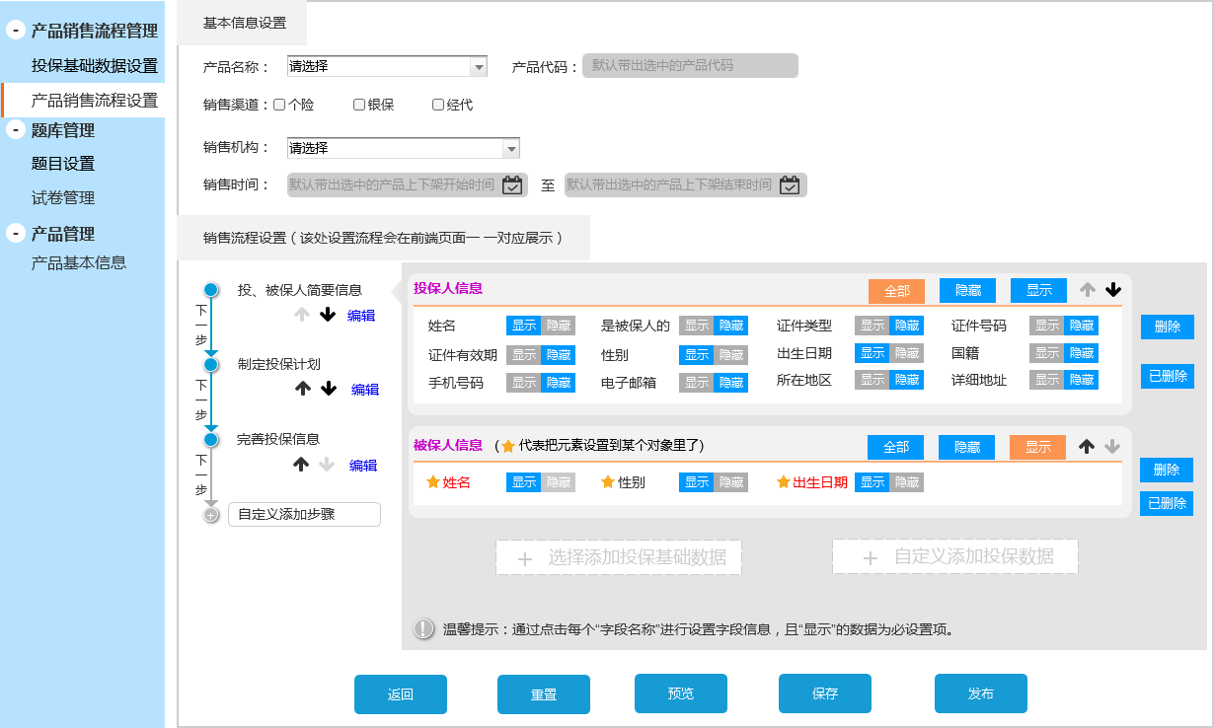

|  |  |
| --- | --- |
| 按钮 | 事件 |
| 【返回】 | 点击，返回到查询列表页面 |
| 【重置】 | 1.如果当前页面未进行录入内容或者修改内容，那么该按钮置灰不可点击；  2.如果当前页面已进行录入内容或者修改了内容，那么该按钮为高亮可点击，点击后，则该页面的内容重置为初始状态或者最新一次保存的内容。 |
| 【预览】 | 1.如果未自定义添加销售步骤，那么该按钮为灰色不可点击；  2.如果已自定义添加销售步骤（步骤≥1个），那么该按钮高亮可点击，点击进行前端销售流程的步骤预览，最终实现样式以UI设计为准。   * 如果自定义添加的步骤未设置对应的分类，那么点击进行预览的样式如图所示：     （1）文案描述：  由于未对该步骤设置元素，故无数据。  请先设置对应的元素信息！  （2）标题展示出：自定义步骤的名称  （3）【上一步】按钮：如果为第一个步骤，那么无该按钮；有该按钮时，点击，返回到上个步骤页面；  （4）【下一步】按钮：如果为最后一个步骤，那么无该按钮；有该按钮时，点击，进入到下个步骤页面。   * 如果自定义添加的步骤已设置对应的分类、元素有任意一个为显示、且该显示的元素属性的必录项已设置，那么点击进行预览的样式如图所示：     （1）列出设置显示的元素及设置好的元素的属性也带出，例如上图的“姓名”后边的“文本框”以及文本框里的“默认值”（请输入投保人姓名）；   * 如果自定义添加的步骤已设置对应的分类且该步骤的所有分类的元素均为隐藏，那么点击进行预览的样式如图所示：     （1）文案描述：  该步骤元素均设置为“隐藏”，无法在此处预览。   * 如果自定义添加的步骤已设置对应的分类且该步骤的某个分类的元素为显示且显示的元素未设置元素属性，那么点击进行预览的样式如图所示：     注：只显示设置为“显示”的元素名称；   * 如果自定义添加的步骤已设置对应的分类且该步骤的某个分类的元素均为隐藏，那么点击进行预览的样式如图所示：     （1）列出分类的设置显示的元素及设置好的元素的属性也带出  （2）如果某个分类的元素全部为隐藏，那么对应位置的文案描述：  该分类的元素均设置为“隐藏”，无法在此处预览。   * 如果自定义添加的步骤设置的信息是通过且数据由实现方法获取，那么点击进行预览的样式如图所示：     （1）文案描述：  由于未对该步骤设置元素，故无数据。  请先设置对应的元素信息！   * 由于“字段类型”有“CA签名”，下面截图展示CA签名的样式及通过实现方法获取的复选框的样式：     （1）CA签字，以一个较大的占位符表示一下，且表上“CA签字”，如上图所示；  （2）复选框也是设置的有实现方法获取，那么文字描述同上方相同，此处不再赘述；   * 由于“字段类型”有“影像”，下面截图展示影像的样式：     （1）影像，以一个较大的占位符表示一下，且表上“影像件上传”，如上图所示；   * 如果预览时，有试卷，试卷的样式如下图所示：     展示出试卷名称＋题目名称即可； |
| 【保存】 | 1.如果当前页面未进行录入内容或者修改内容，那么该按钮置灰不可点击；  2.如果当前页面已进行录入内容或者修改了内容，那么该按钮为高亮可点击，点击后，则进行判断：   * + - 如果必录项有未录入的或者录入数据校验有误的，那么点击该按钮，则提示样式同现有的后台管理系统的错误提示相同，样式此处不再赘述，提示语具体见“3.2.4 提示语”所描述；     - 如果必录项均录入且录入数据校验无误，那么点击该按钮   a.若数据进行保存至数据库成功，那么当前页面进行toast提示2s后消失且返回至查询列表页面，提示语：保存成功  提示样式如图所示：  b.若数据保存失败，那么当前页面进行toast提醒2s后消失且停留在当前页面继续操作，文案：保存失败，如有问题请联系管理员。  如图所示： |
| 【发布】 | 1.如果当前页面未进行录入内容或者修改内容且自定义添加步骤为空，那么该按钮置灰不可点击；  2.如果当前页面已进行录入内容或者修改了内容且自定义添加步骤不为空，那么该按钮为高亮可点击，点击后，则进行判断：   * + - 如果必录项有未录入的或者录入数据校验有误的，那么点击该按钮，则提示样式同现有的后台管理系统的错误提示相同，样式此处不再赘述，提示语具体见“3.2.4 提示语”所描述；     - 如果必录项均录入且录入数据校验无误，那么点击该按钮   a.若数据进行保存至数据库成功，那么当前页面进行toast提示2s后消失且返回至查询列表页面，提示语：发布成功  b.若数据保存失败，那么当前页面进行toast提醒2s后消失且停留在当前页面继续操作，文案：发布失败，如有问题请联系管理员。 |

1. 在“销售流程设置”小标题的左下方，为“自定义添加步骤”，如图所示：

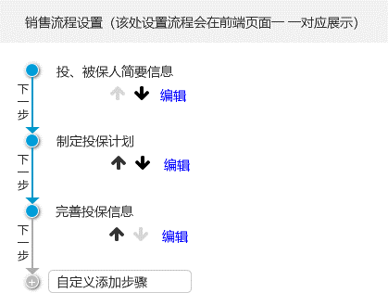

（图一：无销售流程的初始样式） （图二：有销售流程的步骤样式）

注：（1）当进入“新增/修改销售流程”页面且无销售流程的步骤时，样式如上图图一所示，左边展示一个icon，icon右边是一个单行文本框，且单行文本框里的默认值为：自定义添加步骤

（2）点击该文本框，进行录入销售流程步骤名称，此时样式变为如图所示：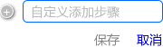；文本框变为蓝色，原有默认值在用户未录入内容时依然展示在文本框中，同时在文本框下边展示两个操作；

* 如果该文本框未录入任何信息时，“保存”操作的样式为灰色不可点击，如图；
* 如果该文本框已录入信息时，“保存”操作的样式为高亮可点击，如图；

点击，则进行保存数据，该输入框回到初始的样式（即下方无操作）：

a．若数据保存成功，那么当前页面进行toast提醒2s后消失，文案：保存成功！

如图所示：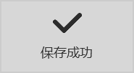；

b.若数据保存失败，那么当前页面进行toast提醒2s后消失，文案：保存失败，如有问题请联系管理员。

如图所示：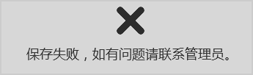；

c.销售步骤的名称不能重复，点击【保存】时，校验录入的名称相同，则在当前页面进行toast提醒2s后消失，文案：步骤名称已经存在，不能重复。此时清空掉已经录入的内容，输入框变为，继续录入内容。

* 点击，则无论是否录入了信息，均代表该数据不进行保存，该样式恢复至最初样式（下方无“保存”、“取消”操作）；
* 如果在文本框里录入了内容，当删除完文本框的内容，那么文本框里的默认值“自定义添加步骤”展示出来；

（3）当添加步骤名称，且数据保存成功后，样式如上图图二所示；最先添加的步骤在前端页面展示的优先级越高，可通过进行调整步骤顺序；

（4）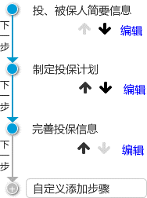，已经设置添加的步骤，左边会从上至下的进行排序，然后左边的原点为蓝色，如果箭头下边依然是步骤的名称，那么箭头也为蓝色，如图所示：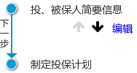；如果箭头下一步是初始的则箭头为灰色（因为没有下一步了），如图所示：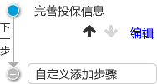，并且标注出“下一步”的字样。

（5）对于已经设置了的步骤，可以进行调整顺序、进行编辑：

* 当只设置了一个步骤，那么该条数据不能进行顺序的调整，如图所示：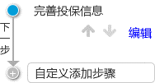，调整位置的箭头均为灰色，不可点击；
* 当设置多个步骤时，进行判断，如果该条数据是第一步，那么该条数据只能往下调整位置，如图所示：，向上调整位置的箭头为灰色不可点击；点击，则把该步骤的顺序与下一个步骤的顺序进行一个交换；
* 当设置多个步骤时，进行判断，如果该条数据是它上边挨着的一条数据（即当前最后的一个步骤），那么该条数据只能往上调整位置，如图所示：，向下调整位置的箭头为灰色不可点击；点击，则把该步骤的顺序与上一个步骤的顺序进行一个交换；
* 如果该条数据不是第一步骤，也不是最后一个步骤，那么该条数据的样式如图所示：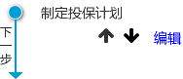，可以进行上下位置的调整；
* 点击任意一个步骤名字下方的，则是对该条数据的步骤名称进行修改，点击后，原本名称位置变为文本框，文本框颜色为蓝色，原有数据展示完整在文本框中，样式如图所示：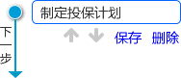，操作变为操作，且上下调整顺序的箭头也为灰色不可点击操作；

（1）当文本框的数据被删除完，为空时，此时文本框变为红色，且“保存”按钮置灰不可点，如图所示：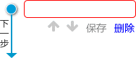；

（2）当点击时，在当前页面进行弹框提示，如图所示：

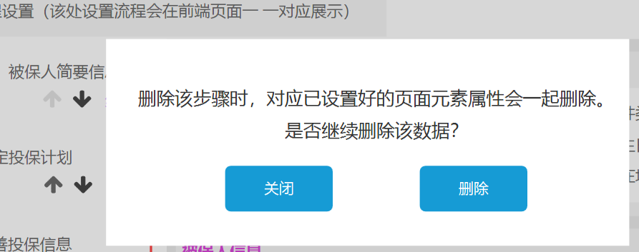

* 弹框提示语描述：

删除该步骤时，对应已设置好的页面元素属性会一起删除。

是否继续删除该数据？

* 【关闭】按钮：点击，关闭该弹框；
* 【删除】按钮：点击，删除该步骤，如果该步骤有设置对应的信息将一起被删除。
* 若数据删除成功时，当前页面进行toast提示2s后消失，文案：删除成功

如图所示：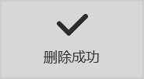

* 若数据删除失败时，当前页面进行toast提示2s后消失，文案：删除失败，如有问题请联系管理员。

如图所示：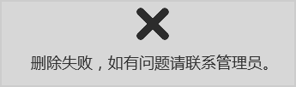

* 如果数据被删除成功后，那么会有小的动效展示，被删除的数据消失后，该条数据下的其他数据集体往上移动，让管理员感知到该条数据已经被删除了。

（3）点击时，那么保存的该条数据的文本框消失，回到最初的状态，如图所示：

* 同时若数据保存成功，当前页面进行toast提示2s后消失，文案：保存成功！

如图所示：

* 同时若数据保存失败，那么当前页面进行toast提醒2s后消失，文案：保存失败，如有问题请联系管理员。

如图所示：

1. 点击某个销售步骤的名字如图红色区域，则在左侧展示出一个区域且指到该名称处，该数据样式分类两种情况：（一）该销售步骤未设置页面信息；（二）该销售步骤已设置页面信息；
2. **该销售步骤未设置页面信息，样式如下图所示：**

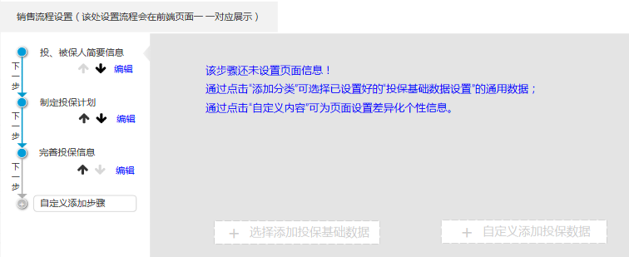

注：（1）由于该步骤还未设置信息，故使用文字进行提示用户如何操作，文案描述：

该步骤还未设置页面信息！

通过点击“添加分类”可选择已设置好的“投保基础数据设置”的通用数据；

通过点击“自定义内容”可为页面设置差异化个性信息。

（2）点击 在当前页面打开弹框，具体描述下方描述；

（3）点击 在当前页面打开弹框，具体描述下方描述；

1. **该销售步骤已设置页面信息，样式如下图所示：**

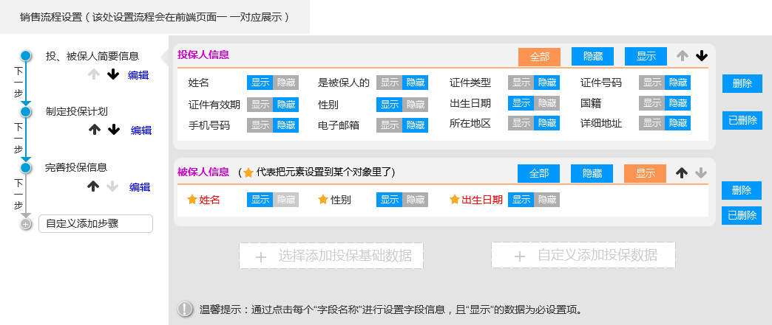

注：（1）展示出用户最后一次保存的数据或者最新一次缓存的数据；

（2）如果用户点击切换销售步骤名称，在不离开该新增/修改销售流程页面情况下，需要缓存每个销售步骤设置的数据，切换销售流程的时候可以看到刚才设置的信息继续进行操作；

（3）如果用户点击某个销售步骤名称进行设置信息，那么如果该页面的信息未设置完整，点击其他销售步骤名称时，当前页面未进行设置元素属性的字段名称变为红色（无论该元素是设置为“显示”还是“隐藏”），同时当前页面进行弹框提示，弹框如图所示：

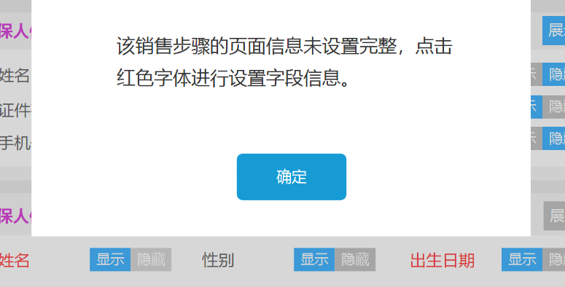；

字段名称变为红色如下图所示：

，当设置完某个元素属性时，红色字体恢复为默认字体。

* 弹框文案：该销售步骤的页面信息未设置完整，点击红色字体进行设置字段信息。
* 【确定】按钮，点击关闭该弹框；

（4）当销售步骤已经通过勾选添加了“分类”，那么最下方展示温馨提示，如该图所示：



文案描述：

温馨提示：通过点击每个分类中的“字段名称”进行设置字段信息，且“显示”的数据为必设置项。

（5）如果选择的某个“分类”里的元素包含了“自定义对象数组”，那么该元素数据不展示在销售流程选择的分类的元素列表里即图处不展示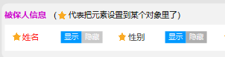“元素属性”的“字段类型”为“自定义对象”的元素，同时若有元素设置了“字段归属对象”，那么需要在销售流程处标识出来，如图所示：

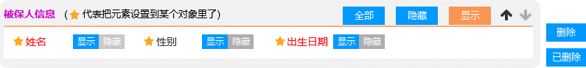

* “分类名称”旁边需要进行标识，文案如下描述，星星仅为标识，以UI设计为准：

（代表把元素设置到某个对象里了）

* 元素设置了“字段归属对象”，在元素名称前边进行标识，如图所示：；

1. 点击，在当前页面打开弹框，如下图所示：

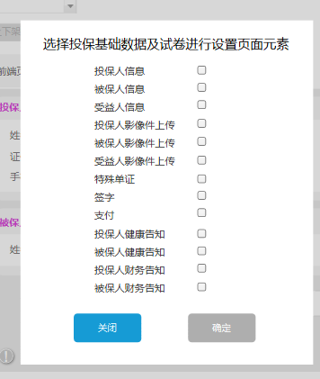

注：（1）弹框标题：选择投保基础数据及试卷进行设置页面元素

（2）每次点击时，均查询出“投保基础数据设置”中设置了“元素”及“元素属性”（指必选/填项都进行了设置）的“分类”数据＋“题库管理—>试卷管理”且试卷设置了题目的试卷名称，以优先展示“分类”（即先把分类的数据展示完整）、再展示“试卷”名称（即在分类下展示所有符合条件的试卷名称）均以添加的系统时间进行正序排序展示，该弹框的列表为复选框；所有的复选框默认值为未勾选状态；

（3）【关闭】按钮：点击，关闭该弹框，数据不保存；

（4）【确定】按钮：如果用户未进行勾选任意一个数据，那么该按钮为灰色不可点击；当用户进行勾选了数据，那么该按钮为高亮可点击；

* 当该按钮为高亮可点击时，点击，关闭该弹框，选中的分类会按照在该弹框上勾选的分类的顺序进行排序展示在对应的销售流程步骤的分类数据设置的位置上，多次选择则依次在原有的分类下进行添加即可；
* 用户如果选择的是“分类名称”，那么展示在对应的销售流程步骤中，可对分类进行设置元素或者操作，默认均为“显示”且展示出该分类的所有元素，同时【显示】为高亮不可点击，页面如图所示：



此时，对数据可进行的操作，如下描述：

* 默认展示出“分类”的名称，如上图的“被保人信息”；
* 与分类名称的同行需展示出【全部】、【 显示】、【隐藏】三个按钮、上下调整分类顺序的箭头操作；
* 整个“分类”区域的右边展示【删除】、【已删除】按钮；
* 如果展示的数据是通过进行勾选的已有“分类”，那么点击，则需要管理员进行选择删除类别，样式如图所示：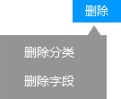；

a. “删除分类”：点击，则在当前页面进行弹框提示，如图所示：

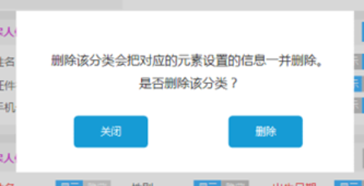

【关闭】按钮：点击，不删除该数据；

【删除】按钮：点击，则删除该分类，不在该销售流程中展示；

b. “删除字段”：点击，该分类名称下的样式进行变化，如图所示，查询出未在该销售流程中删除的该分类的元素的数据：

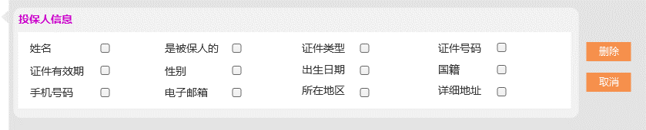

* 该块数据只能进行勾选复选框，、操作；
* 按钮：未勾选任何数据时，该按钮置灰不可点击；勾选了数据时，该按钮高亮，可进行点击，当按钮可点击时进行判断，（1）未勾选查询出的全部数据进行删除，则当前页面进行弹框提示，如图所示：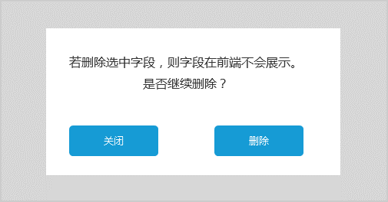

弹框文案描述：若删除选中字段，则字段在前端不会展示。

是否继续删除？

（2）勾选查询出的全部数据进行删除，则当前页面进行弹框提示，如图所示：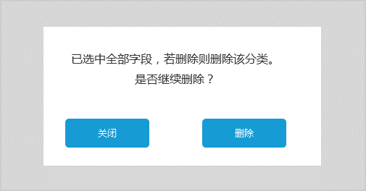

弹框文案描述：已选中全部字段，若删除则删除该分类。

是否继续删除？

【关闭】，点击不删除选中数据，关闭该弹框；

【删除】，点击，删除选中数据，关闭该弹框，停留在当前页面可继续勾选删除操作；

* 按钮：点击，则不删除选中的数据，该分类回到初始样式，如图所示：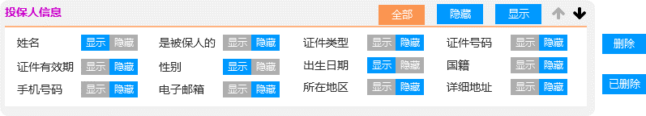；
* 如果展示的数据是通过进行勾选的已有“试卷”，那么点击时，则在当前页面进行弹框提示（无删除类别的选项），如下图所示：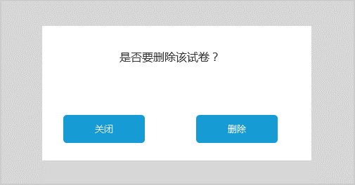

【关闭】按钮：点击，不删除该数据，关闭该弹框；

【删除】按钮：点击，则删除该试卷，不在该销售流程中展示；

* 按钮：当有该按钮时，点击该按钮高亮显示，该区域数据变为该图样式：

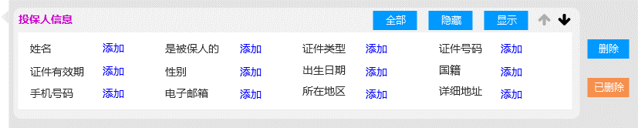

* 查询展示出已经被删除的数据，在每个字段后边都展示，点击则是把该字段重新添加到分类里，会在前端页面上展示出来；
* 当无删除的数据时，点击页面如下图所示：

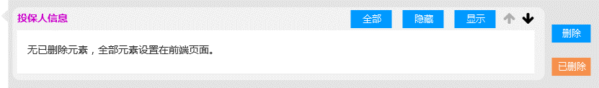

提示文字：无已删除元素，全部元素设置在前端页面。

* 【全部】按钮：如果该按钮为高亮，那么展示出该分类的所有设置在前端的元素字段（包含显示、隐藏，不包含该分类被删除的元素字段）；样式需UI设计，让管理员感知点击的该按钮展示的可操作数据；
* 【显示】按钮：如果该按钮为高亮，那么展示出该分类下的元素设置为“显示”的元素字段；如果该分类下的元素均设置为隐藏，那么【显示】按钮为高亮时，如图所示： 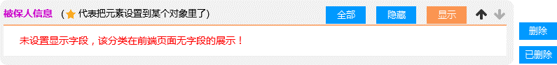

文案描述为红色字体进行提醒用户，文案为：未设置显示字段，该分类在前端页面无字段的展示！

* 上下调整分类顺序的箭头：该处的位置调整功能同“销售流程步骤”的位置调整的逻辑相同，此处不再赘述；
* 删除：点击，当前页面进行弹框提示，页面如下图所示：

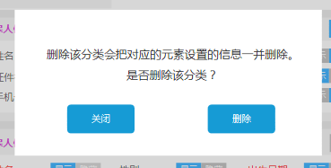

弹框文案描述：

删除该分类会把对应的元素设置的信息一并删除。

是否删除该分类？

【关闭】按钮：点击，关闭该弹框，不删除数据；

【删除】按钮：点击，删除此处设置的该分类及元素、元素属性，关闭该弹框，该分类从页面上消失；

* 用户如果在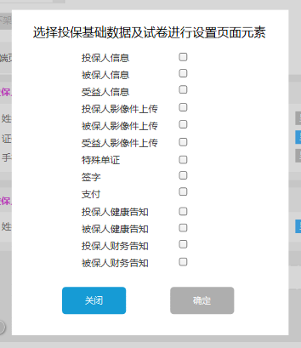选择的是“试卷名称”，那么展示在对应的销售流程步骤中，可对试卷进行设置展示或者隐藏或者删除，调整顺序操作，默认均为“显示”页面如图所示：



* 该区域以“试卷名称”为小标题；可为试卷设置是否显示或者隐藏（由于试卷是单个显示，故此处无该三个按钮的展示）；
* “试卷名称”小标题下方展示超链接文字：

点击该超链接，则在当前页面打开弹框查看该试卷里的题目，如图所示：

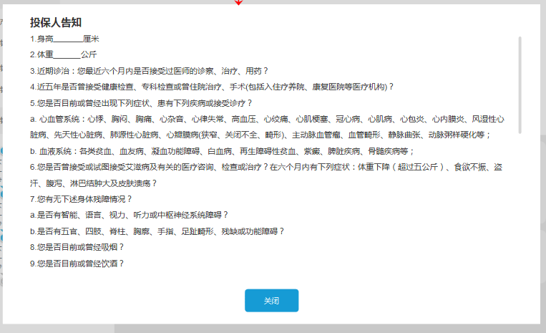

* 弹框上方展示试卷名称，下方展示出题目名称即可（包含父题目和所有子题目）
* 按钮：点击，关闭该弹框；

（5）点击已勾选的“分类”的“元素”字段名称，如图红色区域所示：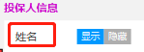，在当前页面进行弹出弹框，如图所示：

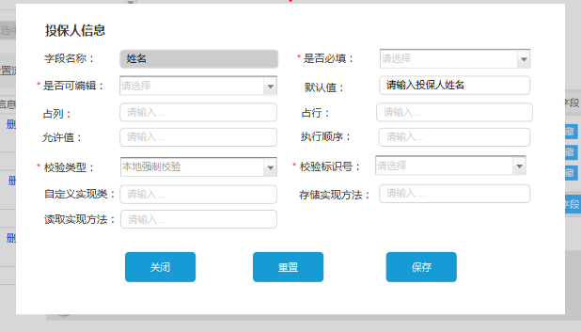

* 该弹框用于设置该分类的选中的某个元素的属性，故，弹框上进行展示出分类的名称，如上图的“投保人信息”；
* 【关闭】按钮：点击信息不保存，关闭该弹框；
* 【重置】按钮：
* 如果，查询展示出默认样式且管理员未录入任意内容或者查询出已存储内容后但未修改任意内容，那么此时，该按钮为灰色不可点击；
* 如果用户录入了内容或者修改了原有查询出的内容，那么此时，该按钮为高亮，可点击；
* 按钮为高亮可点击时，点击，则进行判断：如果该条数据没有进行过设置保存数据，那么点击该按钮，该列的数据恢复至初始的样式；如果该条数据之前有保存过数据，那么点击该按钮，则数据重置到最后一次保存的数据样式。
* 重置数据后，该按钮回到初始的状态，为灰色不可点击；
* 【保存】按钮：
* 如果，查询展示出默认样式且管理员未录入任意内容或者查询出已存储内容后但未修改任意内容，那么此时，该按钮为灰色不可点击；
* 如果用户录入了内容或者修改了原有查询出的内容，那么此时，该按钮为高亮，可点击；
* 按钮为高亮可点击时，点击，则进行判断：a.如果必录项有未录入的或者录入数据校验有误的，那么点击该按钮，则提示样式同现有的后台管理系统的错误提示相同，样式此处不再赘述，提示语具体同现有的“流程配置管理——>流程步骤管理——>页面字段新增/修改”弹框点击【保存】时的对应字段的错误提示相同；b.如果必录项均录入且录入数据校验无误，那么点击该按钮：

若数据进行保存至数据库成功，那么关闭该弹框并在当前页面进行toast提示2s后消失，提示语：保存成功

提示样式如图所示：

若数据保存失败，那么不关闭该弹框，录入/修改的内容还存在，在当前弹框上方进行toast提醒2s后消失，文案：保存失败，如有问题请联系管理员。

如图所示：

1. 点击或者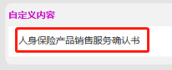红色区域的字段名称，在当前页面打开弹框，如下图所示：

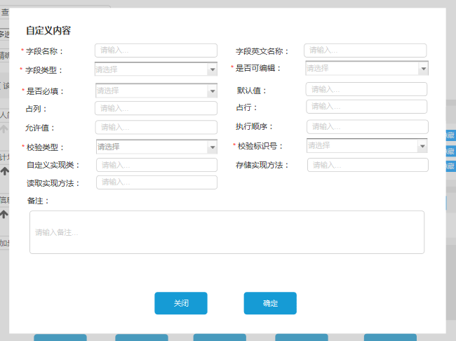

注：（1）弹框标题：自定义内容

（2）该页面的字段来源于“投保基础数据设置——>元素属性”+“在上方销售流程步骤中点击已勾选的‘分类’的‘元素’字段名称后的弹框里的字段”，具体见3.2.7数据输入输出所描述；

（3）【关闭】按钮：点击信息不保存，关闭该弹框；

（4）【确定】按钮：

* 如果，查询展示出默认样式且管理员未录入任意内容或者查询出已存储内容后但未修改任意内容，那么此时，该按钮为灰色不可点击；
* 如果用户录入了内容或者修改了原有查询出的内容，那么此时，该按钮为高亮，可点击；
* 按钮为高亮可点击时，点击，则进行判断：a.如果必录项有未录入的或者录入数据校验有误的，那么点击该按钮，则提示样式同现有的后台管理系统的错误提示相同，样式此处不再赘述，提示语具体同现有的“流程配置管理——>流程步骤管理——>页面字段新增/修改”弹框点击【保存】时的对应字段的错误提示相同；b.如果必录项均录入且录入数据校验无误，那么点击该按钮：

若数据进行保存成功，那么关闭该弹框并在当前页面进行toast提示2s后消失，提示语：保存成功

提示样式如图所示：

若数据保存失败，那么不关闭该弹框，录入/修改的内容还存在，在当前弹框上方进行toast提醒2s后消失，文案：保存失败，如有问题请联系管理员。

如图所示：

（5）若用户是点击进行新增定制化字段，当点击上图的【确定】按钮，数据保存成功后，在对应的销售步骤处的数据设置处进行新增一条“自定义数据”，如图红色区域所示：

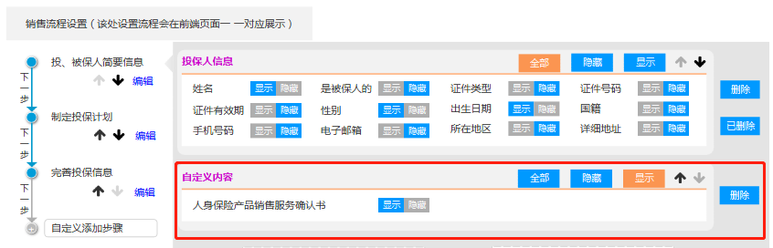

* 每新增一个自定义内容，便是一个区域，小标题均为：自定义内容
* 该“自定义内容”小标题不会在预览时或者前端页面作为页面子标题进行展示，此处仅用于告知管理员该字段是自定义内容；自定义添加的内容，默认展示为“显示”；
* 自定义的内容可进行查看/修改属性，位置的调整以及删除，分类显示（全部、隐藏、显示）操作；同选择“分类”的展示的操作相同，此处不再描述；
* 自定义的内容，如果一次上传的附件个数＞1时，此时点击，需要进行选择删除的类别，如图所示：，若点击“删除分类”则删除整块区域内容；若点击“删除字段”则代表勾选删除上传的多个附件（操作如上描述，此处不再赘述），被删除的附件不允许通过已删除列表添加回来，故此处无操作，具体如图所示：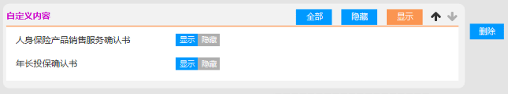

（6）当“字段类型”选择“超链接”时，如下图红色区域所示：

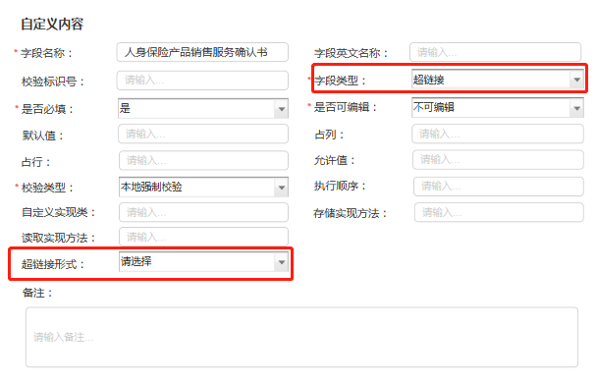

* 在备注字段上方进行显示一个“超链接形式”的字段，供用户进行选择是上传文件前端预览还是链接到某个页面进行预览；
* “超链接形式”的字段规则：

下拉列表，当该字段在弹框上进行展示时，该字段为必选项；下拉列表值有：上传文件、链接到；默认值：请选择

* 当选择“超链接形式”为“上传文件”，那么“超链接形式”字段下方展示如下图红色区域所示，展示出上传文件的单行文本框及选择文件的按钮：

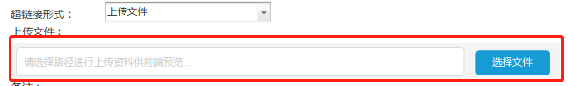

字段名称：上传文件

单行文本框默认值：请选择路径进行上传资料供前端预览...

当显示时，文件为必传项；

【选择文件】按钮：调用PC端的选择文件，可上传多个附件，附件总和大小不能超过500M，支持任何格式的文件；

当选择完文件后，选中的文件会在文本框下方进行展示出，并且有上传的进度条进行上传，样式如图所示，展示出上传的百分比进度：

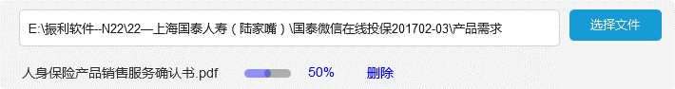

如果文件上传成功后，样式如下所示，进度展示100%，同时展示上传完成的icon，如：



【删除】：点击，则直接删除该文件。

如果文件上传失败后，样式如下图所示，展示出已上传的进度，同时展示上传失败的icon，如，均用红色进行提醒用户上传失败：



* 当选择“超链接形式”为“链接到”，那么“超链接形式”字段下方展示如下图所示：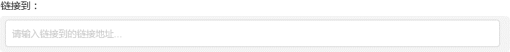。

字段名称：链接到

单行文本框文案描述： 请输入链接到的链接地址...

单行文本框规则：当显示时为必录项，同现有后台管理系统的录入网址的校验规则相同，此处不再描述；

### 数据输入输出

1. “查询页面”数据输入输出项

|  |  |  |  |
| --- | --- | --- | --- |
| 序号 | 字段 | | 规则 |
| 查询条件 | | | |
|  | | 产品名称 | 单行文本框，手动录入，非录入项，默认值：请输入要查询的产品名称  可录入任意字符，无长度校验 |
|  | | 产品代码 | 单行文本框，手动录入，非录入项，默认值：请输入要查询的产品代码  可录入任意字符，无长度校验 |
|  | | 状态 | 下拉列表，手动选择，非必选项，单选，默认值：请选择  下拉列表值：  已保存、已发布已上架、已发布未上架、已下架 |
|  | | 销售时间 | 手动录入，日历时间控件，可选择到秒，时间/时间段的选择，非必选项  默认值：  请选择开始时间  请选择结束时间   * 以下“销售时间”的“至”之前称为“开始时间”；“至”之后称为“结束时间”； * 销售时间的选择，“结束时间”需大于等于“开始时间”，（例：“开始时间”选择为“2016-03-10 10:00:00”，“结束时间”只能选择“2016-03-10 10:00:00”当天或当天以后的任何时间）； * 只录入“开始时间”，如“2016-03-10 10:00:00”，则查询出销售时间从“2016-03-10 10:00:00”开始到结束时间为最远的数据查询；只录入“结束时间”，如“2016-03-10 10:00:00”，则查询结束时间是“2016-03-10 10:00:00”之前的所有数据到销售时间结束时间是“2016-03-10 10:00:00”（包含）之间的数据查询。 |
|  | | 渠道 | 下拉多选框，系统默认查询展示，不可修改，非必选项；  默认值：请选择  当选完渠道，把选择的渠道的值列在该选择框中，以“、”进行间隔，下拉列表值应根据登陆用户所属公司进行查询出该公司的所有渠道值。 |
|  | | 机构 | 下拉多选框，系统默认查询展示，不可修改，非必选项；  默认值：请查询/选择机构  由于机构的选择根据渠道值不同而不同，故此处应是级联操作；默认展示出一个下拉列表；  默认下拉列表值：  展示xx公司的所有二级机构，以“二级机构代码”+“二级机构名称”的形式进行展现，中间用短横线（-）链接，例如：8601-北京分公司，下拉列表值有：全部、所有分公司的值  级联出若有中支，则展示中支下拉列表，默认值：请查询/选择中支 下拉列表值有：全部、选中分公司的所有中支的数据，也以“代码+名称”的样式展示；  级联出若有营业区，则展示营业区下拉列表，默认值：请查询/选择营业区 下拉列表值有：全部、选中中支的所有营业区的数据，也以“代码+名称”的样式展示；  当选完一个下拉列表的数据时，选择多个值时把选择的数据的值列在该选择框中，以“、”进行间隔；若选择“全部”时，展示“全部”文字即可，无需再一一展示数据；  注：具体有几级联动需要根据不同的公司的机构表而定。 |
| 查询列表—产品列表 | | | |
|  | | 渠道 | 系统默认查询展示，不可修改  多个渠道时，以“、”进行隔开展示，例如：个险、银保  注：渠道数据数据较少，数据需展示完整在列表中 |
|  | | 机构 | 系统默认查询展示，不可修改  多个机构时，以“、”进行隔开展示，例如：北京房山分公司、北京平谷分公司  注：数据较多，根据排版展示一部分即可，当数据多于排版的个数时，以…代表剩余内容； |
|  | | 产品名称 | 系统默认查询展示，不可修改，数据展示完整 |
|  | | 产品类别 | 系统默认查询展示，不可修改，数据展示完整 |
|  | | 长短险 | 系统默认查询展示，不可修改，数据展示完整 |
|  | | 是否豁免险 | 系统默认查询展示，不可修改，数据展示完整 |
|  | | 状态 | 系统默认查询展示，不可修改，数据展示完整 |
|  | | 销售时间 | 系统默认查询展示，不可修改，数据展示完整  格式：yyyy-mm-dd hh:mm:ss 至 yyyy-mm-dd hh:mm:ss |
|  | | 最后修改时间 | 系统默认查询展示，不可修改，数据展示完整  格式：yyyy-mm-dd hh:mm:ss |
| 查询列表—销售流程步骤 | | | |
|  | | 排序 | 系统默认查询展示，不可修改  查询出该条产品数据在设置销售流程时从上往下进行的排序展示，格式：阿拉伯数字 |
|  | | 步骤名称 | 系统默认查询展示，不可修改  查询出该条产品数据在设置销售流程时从上往下对应的排序的流程步骤命名 |

1. “新增/修改页面”数据输入输出项

|  |  |  |  |
| --- | --- | --- | --- |
| 序号 | 字段 | | 规则 |
| 基本信息设置 | | | |
|  | | 产品名称 | 下拉列表，单选，手动选择，必选项  默认值：请选择  下拉列表值：来源于现有的“产品管理——产品基本信息”的所有数据；该数据列表包含了某个公司的主险和附加险。 |
|  | | 产品代码 | 单行文本框，数据查询展示出选择的产品名称对应的产品代码，且不支持修改，只能查看。 |
|  | | 销售渠道 | 多选框，手动选择，必选项  多选框的值：应根据管理员所属的公司查询展示该公司下的所有销售渠道； |
|  | | 销售机构 | 级联下拉框，必选项，每个下拉框均支持多选（样式上方已截图，此处不再展示）  销售机构的选项和可级联的下拉框的个数，根据选中的渠道不同而不同，如果未选择销售渠道则选机构，此时，点击销售机构则进行提示（统一样式，此处不再截图描述）：请先选择销售渠道  如果选择了多个渠道，那么销售机构的值则取多个渠道的并集供选择，存储时，需要一一对应上每个机构的渠道。 |
|  | | 销售时间 | 数据查询展示出选择的产品名称对应的产品在“产品管理——产品基本信息”里设置的“自动上架时间段”的值，且不支持修改，只能查看。格式：yyyy-mm-dd hh：mm：ss 至yyyy-mm-dd hh：mm：ss |
| 销售流程设置（该处设置流程会在前端页面一 一对应展示） | | | |
| 该块的信息由于怕无法一一对应，故字段的逻辑描述在“3.2.6界面原型”中对应的图片下方了； | | | |

1. “为销售流程步骤添加分类后进行设置某个元素的属性”数据输入输出项

|  |  |  |  |
| --- | --- | --- | --- |
| 序号 | 字段 | | 规则 |
|  | | 分类名称 | 弹框上的标题，默认查询出“投保基础数据设置”模块设置的分类名称，不可修改删除；  Eg：投保人信息 |
|  | | 字段名称 | 系统默认查询展示，不可修改删除；  默认查询出“投保基础数据设置”模块设置的分类下的选中的元素的名称 |
|  | | 是否必填 | 下拉列表，手动选择，必选项，默认值：请选择  下拉列表值同现有的“流程配置管理——>流程步骤管理——>页面字段新增/修改”弹框上的“是否必填”相同 |
|  | | 是否可编辑 | 下拉列表，手动选择，必选项，默认值：请选择  下拉列表值同现有的“流程配置管理——>流程步骤管理——>页面字段新增/修改”弹框上的“是否可编辑”相同 |
|  | | 默认值 | 单行文本框，手动录入，默认值：请输入…  校验规则同现有的“流程配置管理——>流程步骤管理——>页面字段新增/修改”弹框上的“默认值”相同 |
|  | | 占列 | 单行文本框，手动录入，非必录项，默认值：请输入…  校验规则同现有的“流程配置管理——>流程步骤管理——>页面字段新增/修改”弹框上的“占列”相同 |
|  | | 占行 | 单行文本框，手动录入，非必录项，默认值：请输入…  校验规则同现有的“流程配置管理——>流程步骤管理——>页面字段新增/修改”弹框上的“占行”相同 |
|  | | 允许值 | 单行文本框，手动录入，非必录项，默认值：请输入…  校验规则同现有的“流程配置管理——>流程步骤管理——>页面字段新增/修改”弹框上的“允许值”相同 |
|  | | 校验类型 | 下拉列表，手动选择，必选项，默认值：请选择  下拉列表值同现有的“流程配置管理——>流程步骤管理——>页面字段新增/修改”弹框上的“校验类型”相同 |
|  | | 校验标识号 | 下拉列表，手动选择，必选项，默认值：请选择  下拉列表值同现有的“流程配置管理——>流程步骤管理——>页面字段新增/修改”弹框上的“校验标识号”相同  规则：  当用户选择了“校验类型”为：本地强制性校验、本地提示性校验任意一个时，“校验标识号”字段才展示出来且为必选项，否则该字段不展示在弹框上； |
|  | | 执行顺序 | 单行文本框，手动录入，非必录项，默认值：请输入…  校验规则同现有的“流程配置管理——>流程步骤管理——>页面字段新增/修改”弹框上的“执行顺序”相同 |
|  | | 自定义实现类 | 单行文本框，手动录入，非必录项，默认值：请输入…  校验规则同现有的“流程配置管理——>流程步骤管理——>页面字段新增/修改”弹框上的“自定义实现类”相同 |
|  | | 存储实现方法 | 单行文本框，手动录入，非必录项，默认值：请输入…  校验规则同现有的“流程配置管理——>流程步骤管理——>页面字段新增/修改”弹框上的“存储实现方法”相同 |
|  | | 读取实现方法 | 单行文本框，手动录入，非必录项，默认值：请输入…  校验规则同现有的“流程配置管理——>流程步骤管理——>页面字段新增/修改”弹框上的“读取实现方法”相同 |

1. “为销售流程步骤添加后进行设置某个元素的属性”数据输入输出项

|  |  |  |  |
| --- | --- | --- | --- |
| 序号 | 字段 | | 规则 |
|  | | 字段名称 | 最多可录入30个字，必录项，可录入任意字符  默认值：请输入… |
|  | | 字段英文名称 | 非必录项，单行文本框，最多可录入50个字符，只能录入大小写英文字母及英文字符  默认值：请输入… |
|  | | 校验标识号 | 非必录项，单行文本框，最多可录入50个字符，只能录入大小写英文字母、数字、文字  默认值：请输入… |
|  | | 字段类型 | 必选项，下拉列表，只能选择一个，默认值：请选择  下拉类列表值在原有的数据上新增三个值：  CA签字  影像  超链接 |
|  | | 是否必填 | 下拉列表，手动选择，必选项，默认值：请选择  下拉列表值同现有的“流程配置管理——>流程步骤管理——>页面字段新增/修改”弹框上的“是否必填”相同 |
|  | | 是否可编辑 | 下拉列表，手动选择，必选项，默认值：请选择  下拉列表值同现有的“流程配置管理——>流程步骤管理——>页面字段新增/修改”弹框上的“是否可编辑”相同 |
|  | | 默认值 | 单行文本框，手动录入，默认值：请输入…  校验规则同现有的“流程配置管理——>流程步骤管理——>页面字段新增/修改”弹框上的“默认值”相同 |
|  | | 占列 | 单行文本框，手动录入，非必录项，默认值：请输入…  校验规则同现有的“流程配置管理——>流程步骤管理——>页面字段新增/修改”弹框上的“占列”相同 |
|  | | 占行 | 单行文本框，手动录入，非必录项，默认值：请输入…  校验规则同现有的“流程配置管理——>流程步骤管理——>页面字段新增/修改”弹框上的“占行”相同 |
|  | | 允许值 | 单行文本框，手动录入，非必录项，默认值：请输入…  校验规则同现有的“流程配置管理——>流程步骤管理——>页面字段新增/修改”弹框上的“允许值”相同 |
|  | | 校验类型 | 下拉列表，手动选择，必选项，默认值：请选择  下拉列表值同现有的“流程配置管理——>流程步骤管理——>页面字段新增/修改”弹框上的“校验类型”相同 |
|  | | 校验标识号 | 下拉列表，手动选择，必选项，默认值：请选择  下拉列表值同现有的“流程配置管理——>流程步骤管理——>页面字段新增/修改”弹框上的“校验标识号”相同  规则：  当用户选择了“校验类型”为：本地强制性校验、本地提示性校验任意一个时，“校验标识号”字段才展示出来且为必选项，否则该字段不展示在弹框上； |
|  | | 执行顺序 | 单行文本框，手动录入，非必录项，默认值：请输入…  校验规则同现有的“流程配置管理——>流程步骤管理——>页面字段新增/修改”弹框上的“执行顺序”相同 |
|  | | 自定义实现类 | 单行文本框，手动录入，非必录项，默认值：请输入…  校验规则同现有的“流程配置管理——>流程步骤管理——>页面字段新增/修改”弹框上的“自定义实现类”相同 |
|  | | 存储实现方法 | 单行文本框，手动录入，非必录项，默认值：请输入…  校验规则同现有的“流程配置管理——>流程步骤管理——>页面字段新增/修改”弹框上的“存储实现方法”相同 |
|  | | 读取实现方法 | 单行文本框，手动录入，非必录项，默认值：请输入…  校验规则同现有的“流程配置管理——>流程步骤管理——>页面字段新增/修改”弹框上的“读取实现方法”相同 |
|  | | 备注 | 多行文本框，可录入任意字符，无字数限制  默认值：请输入… |

## 题库管理—考试分类



### 功能介绍

考试分类是为新增试卷时作为基础数据进行选择，为试卷设置考试分类。

### 路径

题库管理——>考试分类

### 规则

### 提示语

1. “新增/修改一级/二级分类”提示语

|  |  |  |
| --- | --- | --- |
| **序号** | **提示类型** | **提示语** |
|  | 当“分类名称”为空时，  点击【保存】按钮时，进行错误提示 | 提醒样式同现有框架的样式，提示语：  请输入分类名称 |
|  | 当“分类名称”已存在时，  点击【保存】按钮时，进行错误提示 | 提醒样式同现有框架的样式，提示语：  该分类名称已存在，请修改 |
|  | 当“分类代码”为空时，  点击【保存】按钮时，进行错误提示 | 提醒样式同现有框架的样式，提示语：  请输入分类代码 |
|  | 当“分类代码”已存在时，  点击【保存】按钮时，进行错误提示 | 提醒样式同现有框架的样式，提示语：  该分类代码已存在，请修改 |

### 流程图

### 界面原型

1. 点击“题库管理——>考试分类”菜单，页面如下所示：

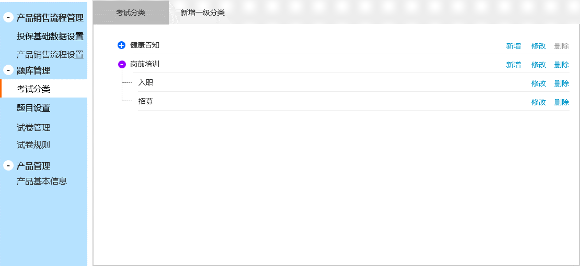

注：（1）进入“考试分类”页面，默认高亮的是该tab，查询展示出所有的一级分类的数据；

（2）数据展示以新增的系统时间进行正序排序（即最新添加的数据在对应的一级分类/二级分类最下方展示）；

|  |  |
| --- | --- |
| 按钮/入口 | 事件 |
| （收起icon）  或  （展开icon） | icon均以UI设计为准；  该icon是否为高亮可点击的逻辑如下所述：  1.当“一级分类”下方挂有二级分类时，icon为高亮，可点击，；  2.当“一级分类”下方未挂数据时，icon为灰色，不可点击；  当icon为高亮可点击时：  点击后则展开查询展示该一级分类的二级数据，此时被点击的变为；  点击时，会收起该二级分类的值，变为；  如图所示： |
|  | 点击，可对选中的分类进行修改操作  点击，则进入到对应的选中数据（一级分类/二级分类）修改分类页面进行修改数据，具体见下方描述； |
| 或 | 某个分类是否可删除需要如下判断：  已经分类配到试卷里的分类不支持删除；  当子分类被分配到试卷里，那么一级分类不允许被删除；  当数据可以被删除时，为高亮，可点击；  当数据不可以被删除时，为灰色，不可点击。  1.当分类可以删除时，点击进行判断：   * 删除的分类无子分类，则当前页面进行弹框提示，如图所示：     弹框提示语：是否要删除该条数据？  【关闭】按钮：点击，关闭该弹框，不删除该条数据；  【删除】按钮：点击，关闭该弹框，删除该条数据   * 若删除成功后，则在当前页面以toast样式进行提示2s后消失，提示语：删除成功！   删除成功后，同其他的数据相同，如果被删除的该条数据下方有数据，则向下方的数据集体上移，有小动效的展示，让用户感知删除操作，下方的删除数据成功的均相同，之后不再赘述。   * 若删除失败，则在当前页面以toast样式进行提示2s后消失，提示语：删除失败，如有问题请联系管理员。 * 删除的分类有子分类，则当前页面进行弹框提示，样式同上图所示：   弹框提示语：删除该数据则对应删除它的所有子分类，是否继续删除该数据？  【关闭】按钮：点击，关闭该弹框，不删除该条数据；  【删除】按钮：点击，关闭该弹框，删除该条数据及该分类下的所有子分类   * 若删除成功后，则在当前页面以toast样式进行提示2s后消失，提示语：删除成功！ * 若删除失败，则在当前页面以toast样式进行提示2s后消失，提示语：删除失败，如有问题请联系管理员。 |
|  | 该功能，只有在一级分类名称的后方才展示；  点击，该，进入到新增二级分类的页面，具体如下所示； |
| 新增一级分类 | 点击，进入新增一级分类页面，同时该tab高亮，“考试分类”tab变为非高亮状态。 |

1. 点击“新增一级分类”tab，则进入新增一级分类页面，页面如下所示：

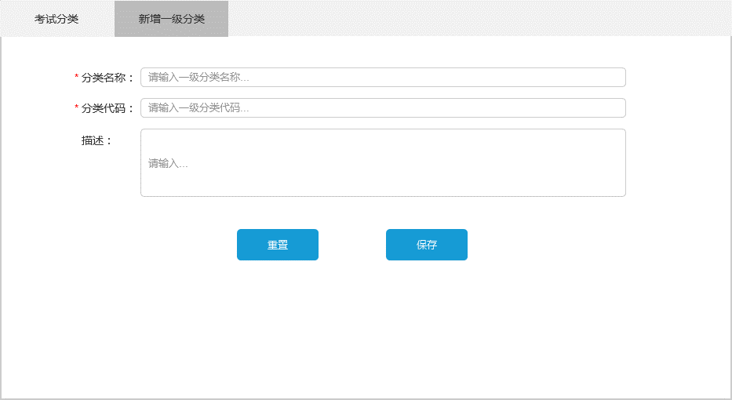

|  |  |
| --- | --- |
| 按钮/入口 | 事件 |
| 【重置】 | 1.当页面未录入任何数据时，该按钮为灰色不可点击；  2.当页面录入任意数据时，该按钮为高亮，点击，把当前页面重置到初始状态； |
| 【保存】 | 1.当页面未录入任何数据时，该按钮为灰色不可点击；  2.当页面录入任意数据时，该按钮为高亮，点击进行判断：   * 当必录项校验未录入完整，则在当前页面进行错误提示，提示语见“3.3.4 提示语”； * 当必录项录入完整，则进行数据保存   a. 若数据保存成功，那么当前页面进行toast提醒2s后消失，同时页面返回到“考试分类”查询页面，toast文案：保存成功！  如图所示：  b．若数据保存失败，那么当前页面进行toast提醒2s后消失，同时依然停留在新增一级页面且原有录入的内容依然存在支持修改或者再次保存，toast文案：保存失败，如有问题请联系管理员。  如图所示： |

1. 点击，进入到新增二级分类的页面，页面如下所示：

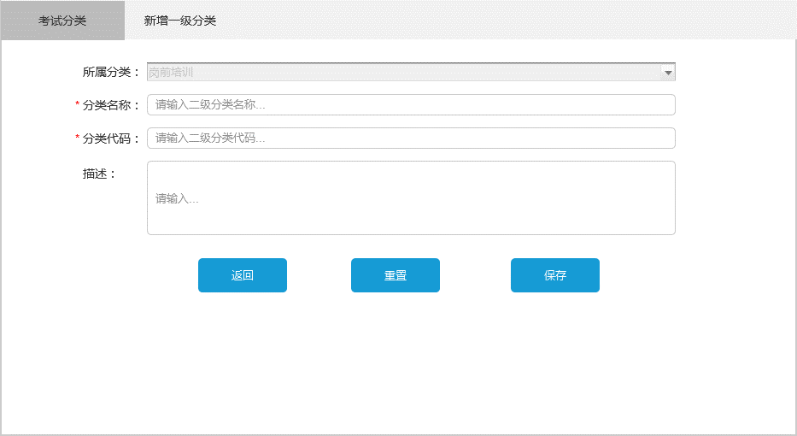

注：（1）该页面在“考试分类”tab页面进行展开新的页面；

|  |  |
| --- | --- |
| 按钮/入口 | 事件 |
| 【返回】 | 点击，该页面录入的内容不进行保存，同时返回到“考试分类”一级分类查询页面； |
| 【重置】 | 1.当页面未录入任何数据时，该按钮为灰色不可点击；  2.当页面录入任意数据时，该按钮为高亮，点击，把当前页面重置到初始状态； |
| 【保存】 | 1.当页面未录入任何数据时，该按钮为灰色不可点击；  2.当页面录入任意数据时，该按钮为高亮，点击进行判断：   * 当必录项校验未录入完整，则在当前页面进行错误提示，提示语见“3.3.4 提示语”； * 当必录项录入完整，则进行数据保存到对应的一级分类下面：   a. 若数据保存成功，那么当前页面进行toast提醒2s后消失，同时页面返回到“考试分类”查询页面，toast文案：保存成功！  如图所示：  b．若数据保存失败，那么当前页面进行toast提醒2s后消失，同时依然停留在新增二级页面且原有录入的内容依然存在支持修改或者再次保存，toast文案：保存失败，如有问题请联系管理员。  如图所示： |

1. 点击，进入到修改一级/二级分类的页面，页面如下所示：

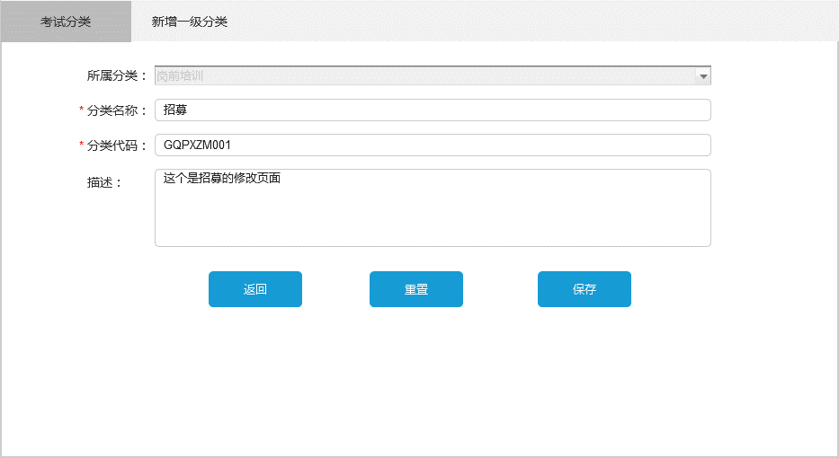

注：（1）该修改页面（无论一级分类/二级分类修改）在“考试分类”tab页面进行展开新的页面带出选中的要修改的分类最后一次保存的数据到页面对应的字段处；

（2）上图的修改举例为二级分类修改，当修改的是“一级分类”数据时，则页面无“所属分类”字段的显示；

|  |  |
| --- | --- |
| 按钮/入口 | 事件 |
| 【返回】 | 点击，该页面录入的内容不进行保存，同时返回到“考试分类”一级分类查询页面； |
| 【重置】 | 1.当页面未修改任何数据时，该按钮为灰色不可点击；  2.当页面修改任意数据时，该按钮为高亮，点击，把当前页面重置到初始状态（即，最后一次保存的数据）； |
| 【保存】 | 1.当页面未修改任何数据时，该按钮为灰色不可点击；  2.当页面修改任意数据时，该按钮为高亮，点击进行判断：   * 当必录项校验未录入完整，则在当前页面进行错误提示，提示语见“3.3.4 提示语”； * 当必录项录入完整，则进行数据保存修改到对应的分类下面：   a. 若数据保存成功，那么当前页面进行toast提醒2s后消失，同时页面返回到“考试分类”查询页面，toast文案：保存成功！  如图所示：  b．若数据保存失败，那么当前页面进行toast提醒2s后消失，同时依然停留在修改分类页面且原有修改的内容依然存在支持再次修改或者再次保存，toast文案：保存失败，如有问题请联系管理员。  如图所示： |

### 数据输入输出

1. “新增/修改一级/二级分类”基础数据输出项

|  |  |  |
| --- | --- | --- |
| 序号 | 字段 | 规则 |
|  | 所属分类 | 1.新增一级分类：页面不展示该字段  2.修改一级分类：页面不展示该字段  3.新增二级分类：页面展示该字段，且自动带出选中的一级分类的分类名称，不支持修改；  4.修改二级分类：页面展示该字段，且自动带出选中的一级分类的分类名称，不支持修改；  统一规则：下拉列表 |
|  | 分类名称 | 1.新增一级分类：页面展示该字段，默认值：请输入一级分类名称…；支持修改  2.修改一级分类：页面展示该字段，默认值：带出最后一次保存的分类名称；支持修改  3.新增二级分类：页面展示该字段，默认值：请输入二级分类名称…；支持修改  4.修改二级分类：页面展示该字段，默认值：带出最后一次保存的分类名称；支持修改  统一规则：  单行文本框，手动录入，必录入项，可录入任意字符，无长度校验，录入的分类名称不能相同 |
|  | 分类代码 | 1.新增一级分类：页面展示该字段，默认值：请输入一级分类代码…；支持修改  2.修改一级分类：页面展示该字段，默认值：带出最后一次保存的分类名称；支持修改  3.新增二级分类：页面展示该字段，默认值：请输入二级分类代码…；支持修改  4.修改二级分类：页面展示该字段，默认值：带出最后一次保存的分类名称；支持修改  统一规则：  单行文本框，手动录入，必录入项，可录入任意字符，无长度校验，录入的分类代码不能相同 |
|  | 描述 | 1.新增一级分类：页面展示该字段，默认值：请输入…；支持修改  2.修改一级分类：页面展示该字段，默认值：带出最后一次保存的分类名称；若没有值，则同新增，支持修改  3.新增二级分类：页面展示该字段，默认值：请输入…；支持修改  4.修改二级分类：页面展示该字段，默认值：带出最后一次保存的分类名称；若没有值，则同新增，支持修改  统一规则：  多行文本框，手动录入，非录入项，可录入任意字符，无长度校验 |

## 题库管理—题目管理



### 功能介绍

### 路径

题库管理——>题目管理

### 规则

1. 某个题目设置子题目时，不限制可设置子题目的层级，管理员可随意设置，但是在进行试卷设置时，需要设置某个子题目时，必须同它的父题目一起设置到试卷中；
2. 查询的数据以新增的服务器时间进行正序排序；

### 提示语

1. “新增/修改题目”提示语

|  |  |  |
| --- | --- | --- |
| **序号** | **提示类型** | **提示语** |
|  | “题目类型”为空时，点击【保存】按钮 | 同现在的提示样式进行提示，错误信息是：  题目类型不能为空 |
|  | “适用类别”为空时，点击【保存】按钮 | 同现在的提示样式进行提示，错误信息是：  适用类别不能为空 |
|  | “题目分值”为空时，点击【保存】按钮 | 同现在的提示样式进行提示，错误信息是：  题目分值不能为空 |
|  | “题目难度”为空时，点击【保存】按钮 | 同现在的提示样式进行提示，错误信息是：  题目难度不能为空 |
|  | “答题时限”录入内容不满足校验条件时，点击【保存】按钮 | 同现在的提示样式进行提示，错误信息是：  只能录入正整数 |
|  | “题目版本”录入内容不满足校验条件时，点击【保存】按钮 | 同现在的提示样式进行提示，错误信息是：  只能录入英文字母、特殊字符及数字 |
|  | “题目描述”为空时，点击【保存】按钮 | 同现在的提示样式进行提示，错误信息是：  题目描述不能为空 |
|  | “选项排序”重复时，点击【保存】按钮 | 同现在的提示样式进行提示，错误信息是：  该序号已存在 |
|  | “选项分值”录入内容不满足校验条件时，点击【保存】按钮 | 同现在的提示样式进行提示，错误信息是：  只能录入正数和0，小数点后只能保留2位 |

### 流程图

### 界面原型

1. 点击“题库管理——>题目管理”菜单，页面如下所示：

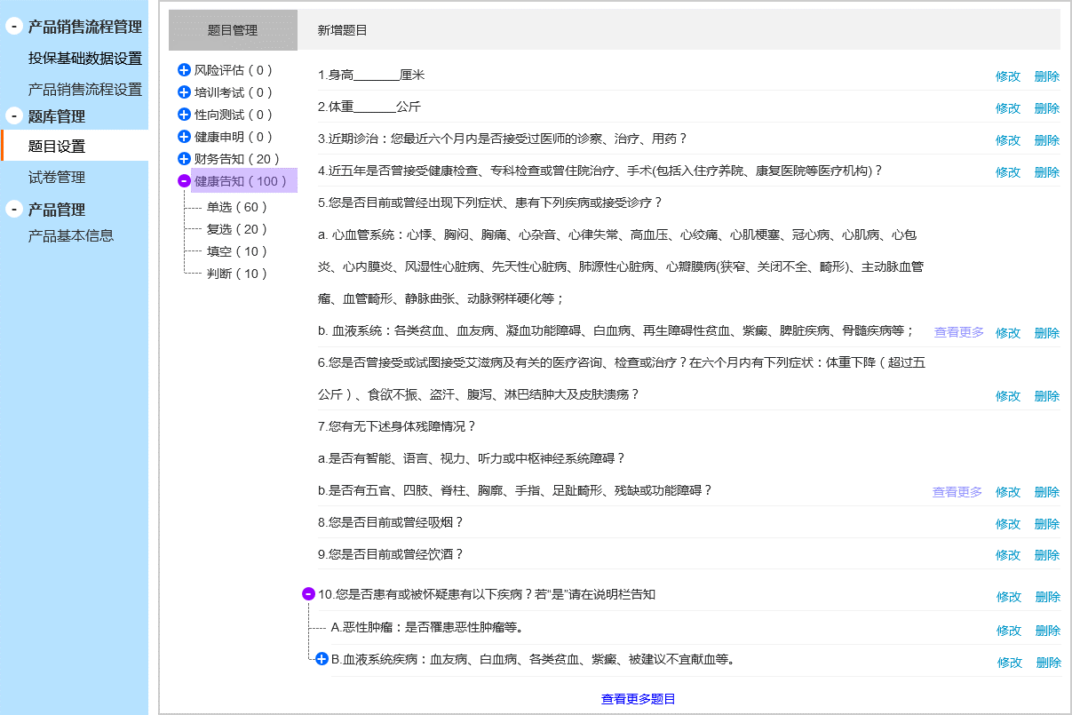

注：（1）点击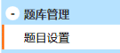在页面左边的工作区上方有两个tab：“题目管理”、“新增题目”，此时tab为高亮，“题目管理”tab下默认查询出“适应类别”数据，如图所示：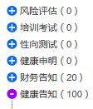；

（2）以“适应类别”为维度查询统计出每个类别下共有多少个题目，如图所示：

，样式以UI设计为准；

（3）每个“适应类别”维度下以“题目类型”为子维度进行拆分统计查询出每个题目类型共有多少个题目，如图所示：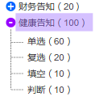，样式以UI设计为准；

（4）点击某个“适应类别”的值，那么该值的名称会被高亮展示，同时右边展示出该适应类别的题目，点击时进行判断：

* 如果该适应类别的题目统计为0，那么右边展示如图所示：

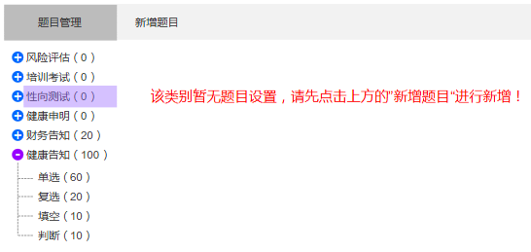

文案以红色字体进行展示，文案描述为：该类别暂无题目设置，请先点击上方的“新增题目”进行新增！

* 如果该适应类别的题目个数统计＞0，那么进行查询展示父题目（此处挂了子题目的题目，以及无子题目的题目均称为“父题目”），分页查询，每次查询20条数据，如果父题目个数≤ 20条，那么在最后一条题目的下方展示，如图红色区域所示：

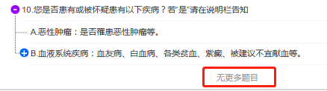

文案：无更多题目

该文案为灰色字体，仅供查看，不可点击；

* 如果父题目个数＞20条，那么在最后一条题目的下方展示，如图红色区域所示：

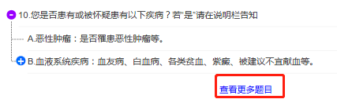

文案：查看更多题目

该文案为蓝色字体，可点击，点击后，依然进行分页查询父题目数据，逻辑同上。

|  |  |
| --- | --- |
| 按钮/入口 | 事件 |
| （收起icon）  或  （展开icon） | icon均以UI设计为准；  当前“题目设置—>题目管理”查询题目数据页面共有两种情况会使用这两个icon，如下描述：  1. “适应类别”查询出的值，默认前边会有，点击后展开该适应类别的“题目类型”的值，此时被点击的变为；  点击时，会收起该适应类别的“题目类型”的值，变为；  如图所示：  2.如果某道“题目”中包含了子题目，那么在父题目名称前边会默认展示，当点击时，则代表查询展示出该题目下挂的所有的子题目，变为；  点击时，会收起该题目下方的所有子题目，变为；  如图所示： |
|  | 点击，可对选中的题目进行修改操作  不判断该题目是否已经在前端进行展示了，均支持修改。  点击，则进入到修改题目页面进行修改数据，具体见下方描述； |
| 或 | 某个题目是否可删除需要如下判断：  1.当题目未被分配到试卷中时，支持删除；  当题目可以删除时，点击进行判断：   * 删除的题目无子题目，则当前页面进行弹框提示，如图所示：     弹框提示语：是否要删除该条数据？  【关闭】按钮：点击，关闭该弹框，不删除该条数据；  【删除】按钮：点击，关闭该弹框，删除该条数据   * 若删除成功后，则在当前页面以toast样式进行提示2s后消失，提示语：删除成功！   删除成功后，同其他的数据相同，如果被删除的该条数据下方有数据，则向下方的数据集体上移，有小动效的展示，让用户感知删除操作，下方的删除数据成功的均相同，之后不再赘述。   * 若删除失败，则在当前页面以toast样式进行提示2s后消失，提示语：删除失败，如有问题请联系管理员。 * 删除的题目有子题目，则当前页面进行弹框提示，如图所示：     弹框提示语：删除该数据则对应删除它的所有子题目，是否继续删除该数据？  【关闭】按钮：点击，关闭该弹框，不删除该条数据；  【删除】按钮：点击，关闭该弹框，删除该条数据及该题目下的所有子题目   * 若删除成功后，则在当前页面以toast样式进行提示2s后消失，提示语：删除成功！ * 若删除失败，则在当前页面以toast样式进行提示2s后消失，提示语：删除失败，如有问题请联系管理员。   2.当题目已分配到试卷中（无论该试卷是否已经应用到前端），则均不支持删除；  3.如果某个题目为父题目，下面挂了若干个子题目，即便只有一个子题目被分配到试卷中，那么也代表该父题目已经被分配到试卷中（因为在给试卷分配某个子题目时，必须带父题目一起进行分配，同时父题目最少也必须挂一个子题目分配）不支持删除，该父题目下的未被分配到试卷的子题目则支持删除； |
| 或 | 1.由于题目名称可能会很长，数据查询时每个题目名称数据只展示一行（或以UI设计为准），根据UI设计一行展示的字数，一行不能展示完整的题目名称时，以“…”代替未完的内容；在“…”后方展示文字，点击，则题目名称进行换行展示完整，如图所示，此时变为：    点击时，题目名称回到初始状态，只展示一行以…结尾，此时变为 ；  2.如果某个题目下有子题目，那么当用户展开父题目查看子题目时，子题目的每题的题目名称则全部展示完整，每一道题一行展示不完整则进行换行，默认展示2个子题目，如果子题目个数＞2个，那么第二个子题目的题目名称后边展示，该代表查询出全部的子题目数据，点击则查询展示出该父题目下的所有子题目，且子题目的名称均展示完整，此时变为，如图所示：  C:\Users\ZHOUMI~1\AppData\Local\Temp\1533195559(1).png  点击时（此时未点击父题目的收起icon），子题目名称回到初始状态，展示2个子题目，此时变为 ；  3.当用户点击题目A的展开题目A的数据，再点击题目C的，此时会收起题目A的展开题目数据，展开题目C的数据，一次类推。 |
| 新增题目 | 点击，进入新增题目页面，同时该tab高亮，“题目管理”tab变为非高亮状态。 |

1. 点击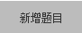tab，进入到新增题目页面，如下图所示：

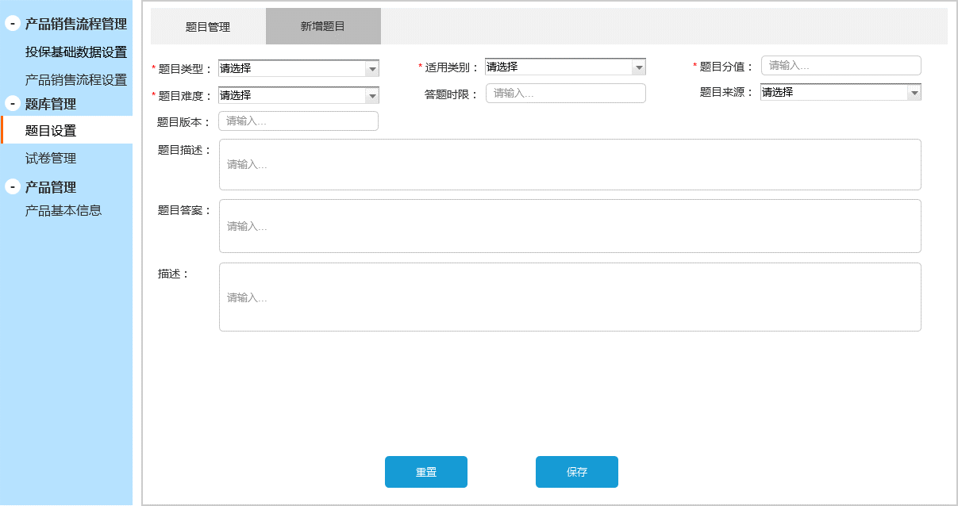

注：（1）该页面的“题目描述”多行文本框，在使用PC的Enter键进行换行输入时，传给前端的题目也需要换行展示，此处换行输入如图所示：



那么该题目在“题目管理”的题目列表中展示的样式也需要换行展示，该题目配置到某个试卷时的样式也需要换行展示，该题目配置到前端时的样式也需要换行展示，均如下图所示（该图仅供参考）：

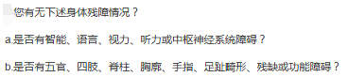

（2）题目描述多行文本框，根据UI设计进行展示的行数，如果录入的内容超过展示的行数，那么在文本框区域通过键盘的上下箭头和鼠标滚动进行查看完整的题目，同时多行文本框的右边会出现滚动条，如图所示：

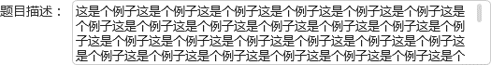

|  |  |
| --- | --- |
| 按钮/入口 | 事件 |
| 【重置】 | 点击，输入的信息被清空，恢复到初始状态； |
| 【保存】 | 1.如果用户未录入任何内容，那么该按钮置灰且不可点击；  2.如果用户录入了内容，那么该按钮为高亮可点击，点击该按钮进行如下判断：   * + - 如果必录项有未录入的或者录入数据校验有误的，那么点击该按钮，则提示样式同现有的后台管理系统的错误提示相同，样式此处不再赘述，提示语具体见“3.4.4 提示语”所描述；     - 如果必录项均录入且录入数据校验无误，那么点击该按钮   a.若数据进行保存至数据库成功，那么当前页面进行toast提示2s后消失，提示语：保存成功  提示样式如图所示：  b.若数据保存失败，那么当前页面进行toast提醒2s后消失，文案：保存失败，如有问题请联系管理员。  如图所示：  c.若数据保存成功后，该新增页面回到初始状态，可继续新增题目。  d.若数据保存失败，则停留在当前页面，录入的数据依然存在，可继续进行【保存】数据操作。 |

1. 如果选中修改的数据之前存储了“所属父题目”有值，那么该字段查询出最后一次保存的数据且展示在页面上，支持修改；或者在新增题目时，当用户选择了“适用类别”且被选中的适用类别值是有“题目”时才显示“所属父题目”该字段，页面如下图红色区域所示：

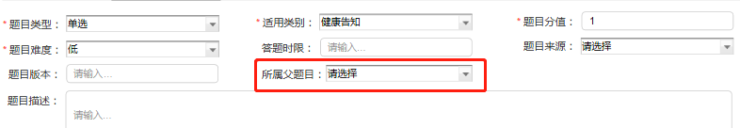

注：（1）该图未截完，此处只用于描述当“所属父题目”字段在页面上展示时的操作样式；

（2）该字段是否展示的逻辑见“3.4.7 数据输入输出”；

（3）当页面上展示该字段时，点击下拉列表，则在当前页面进行弹出弹框，如下图所示：

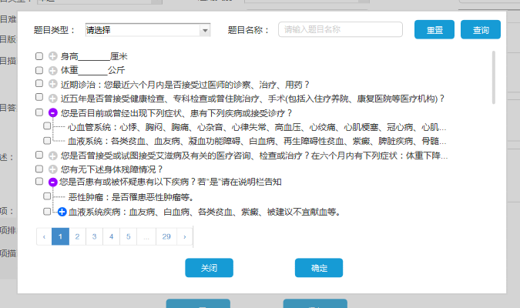

* 如果“所属父题目”无数据时，该弹框查询展示出选择的“适用类别”下的所有数据，且进行分页查询，每页查询展示10个父题目，每个题目无论长短均只展示一行，该分页查询通过点击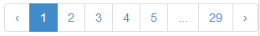进行查询，同系统现有的相同即可，分页不再描述；

如果一行无法展示完整的题目名称，那么最后以…展示即可，此处不再给出查看完整题目的操作；

如果题目有子题目，此处题目的名称的左边有或者 ，如上图所示；点击则查询出该父标题下的挂的所有子题目，且子题目同此处的父题目相同，每个子题目只查询展示一行即可，一行展示不完整，用…展示即可，此处不再给出查看完整题目的操作；

* 如果“所属父题目”有数据时，打开该弹框后，之前选择的数据优先展示在第一行且为被勾选状态，可进行修改，具体如图红色区域所示：

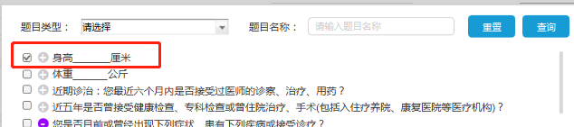

* 查询出的每个题目均可进行勾选，勾选时只能选择一个，有一条数据选中后，再选择另外一条时，之前被选中的数据的勾选状态消失；
* 如果10条数据弹框上展示不完整，则弹框的右边有下拉滚动条，如图红色区域所示：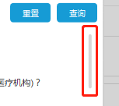，通过在弹框上滚动鼠标进行查看该分页查询出的当前页的10条数据；
* 下面表格是对弹框的按钮事件的描述：

|  |  |
| --- | --- |
| 按钮/入口 | 事件 |
| 【重置】 | 1.如果查询条件上的字段为空，那么该按钮为灰色不可点击；  2.如果查询条件的字段不为空，那么该按钮为高亮可点击，点击，输入的信息被清空，恢复到初始状态； |
| 【查询】 | 1.点击该按钮，如果未对查询条件录入信息，那么则查询出该“适用类别”下的所有题目；  2．点击该按钮，如果对查询条件录入信息，那么则查询出该“适用类别”下的满足查询条件的题目；  3.当用户录入“题目名称”时，则是模糊查询，最终以子题目为维度进行展示，以下为举例描述：  Eg：在题目名称的输入框录入了“以下”两个字，那么则是模糊查询出题目中包含了连续的“以下”两个字的题目，以最小子题目为维度查询，也就是说，如果父题目没有包含该两个字，但是该父题目下的某个子题目包含了该两个字，那么需要在该弹框上查询出该父题目以及包含了“以下”这两个连续的词的子题目； |
| 【关闭】 | 点击，则是关闭该弹框，对数据不进行修改保存； |
| 【确定】 | 1.当未勾选数据时，该按钮为灰色不可点击；  2.当选择了某一条数据时，该按钮为高亮可点击，点击后，则选中的题目名称带入到下拉列表中，如下图所示：； |

1. 当在新增/修改题目时，“题目类型”为：单选、复选、判断时，显示该块“选项”数据，且为非必设置项，如下图所示：

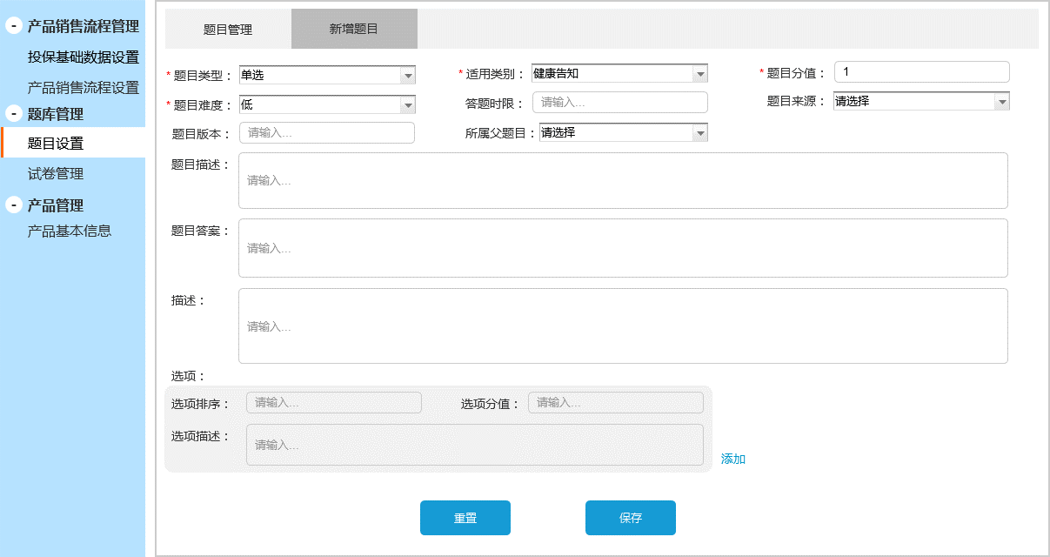

注：（1）“题目类型”选择为：单选、复选、判断时，显示该块“选项”数据：

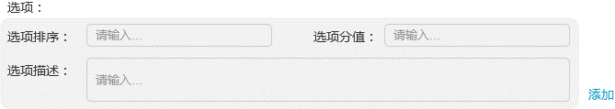

* 先默认展示一组选项的设置，可通过右边，进行添加选项；
* 默认展示的选项设置右边只有功能；不限制新增的个数；

（2）当用户通过点击时，则在对应的该区域下方重新添加一去选项的设置，如图所示：

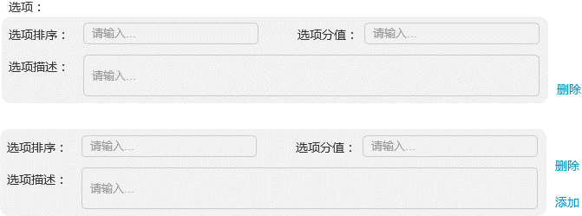

* 此时原有默认的区域右边只有操作，而新增的区域右边有、操作，以此类推（即，操作只展示在最后新增的区域后边）；
* 操作的逻辑：

a．当选项只有一条时（无论是默认的一条还是原有多条通过删除操作剩余一条数据），那么该区域右边无的展示操作；

b．当选项区域个数大于一个时，每个区域右边均有的展示操作；

c．当点击时，当前页面会有弹框提示（相同的弹框不再截图展示了），弹框文案描述：是否要删除该选项数据？

弹框上有两个按钮：

【取消】按钮，点击关闭该弹框，数据未进行删除；

【删除】按钮，点击则删除该条数据；若数据删除成功时，则在当前页面toast提示2s消失，提示语：删除成功！ 若数据删除失败时，则在当前页面toast提示2s消失，提示语：删除失败，如有问题请联系管理员！

d．当点击且数据删除成功时，需要有个小动效，即该条数据被删除后，下方的数据集体往上移动补充到原有的位置上，让用户感知他的操作。

e．删除数据时，则是删除用户选中的数据。

1. 点击某一条题目进行修改题目时，页面如下所示：

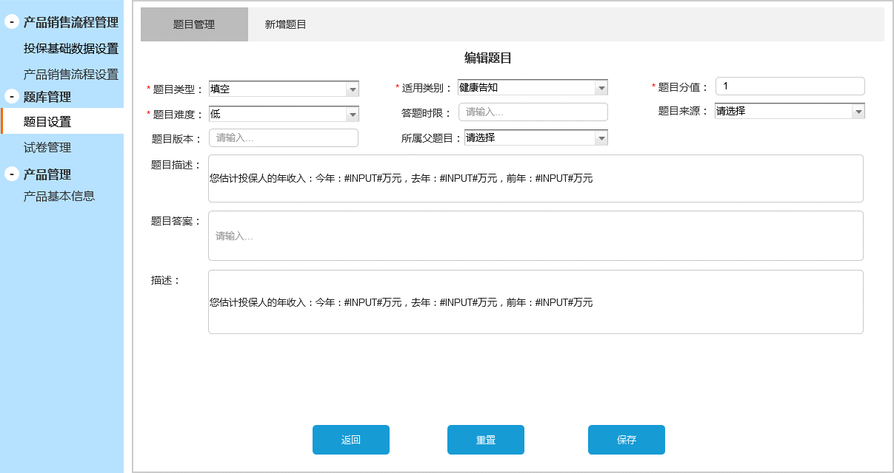

注：（1）点击某一条题目名称后边的高亮的，进入到该题目的编辑页面，如上图所示；

（2）题目的编辑页面，依然是“题目管理”tab为高亮，同时该页面的小标题为：编辑题目

|  |  |
| --- | --- |
| 按钮/入口 | 事件 |
| 【返回】 | 点击，返回到进入该编辑题目页面之前的某个“适用类别”的题目查询列表页面，当前页面的数据不进行保存； |
| 【重置】 | 1.如果用户未修改任意内容，该按钮为灰色不可点击；  2.当用户修改了点击页面内容，点击后修改的信息被恢复到初始状态（即最后一次保存的数据）； |
| 【保存】 | 1.如果用户未修改任何内容，那么该按钮置灰且不可点击；  2.如果用户修改了内容，那么该按钮为高亮可点击，点击该按钮进行如下判断：   * + - 如果必录项有未录入的或者录入数据校验有误的，那么点击该按钮，则提示样式同现有的后台管理系统的错误提示相同，样式此处不再赘述，提示语具体见“3.4.4 提示语”所描述；     - 如果必录项均录入且录入数据校验无误，那么点击该按钮   a.若数据进行保存至数据库成功，那么当前页面进行toast提示2s后消失，提示语：保存成功  提示样式如图所示：  b.若数据保存失败，那么当前页面进行toast提醒2s后消失，文案：保存失败，如有问题请联系管理员。  如图所示：  c.若数据保存成功后，从该页面返回到进入该编辑题目页面之前的某个“适用类别”的题目查询列表页面，该条题目展示修改后的内容。  d.若数据保存失败，则停留在当前页面，录入的数据依然存在，可继续进行【保存】数据操作。 |

### 数据输入输出

1. “新增/修改题目”数据输入输出项

|  |  |  |  |
| --- | --- | --- | --- |
| 序号 | 字段 | | 规则 |
|  | | 题目类型 | 1.新增题目  下拉列表，必选项，手动选择  默认值：请选择  下拉列表值：  单选、复选、判断题、填空题  2.修改题目  默认查询展示数据，下拉列表，支持修改，必选项  默认值：带出最后一次存储的数据  下拉列表值：  单选、复选、判断题、填空题 |
|  | | 适用类别 | 1.新增题目  下拉列表，必选项，手动选择  默认值：请选择  下拉列表值：  风险评估、培训考试、性向测试、健康申明、财务告知、健康告知  2.修改题目  默认查询展示数据，下拉列表，支持修改，必选项  默认值：带出最后一次存储的数据  下拉列表值：  风险评估、培训考试、性向测试、健康申明、财务告知、健康告知 |
|  | | 题目分值 | 1.新增题目  单行文本框，手动录入，必录项，只能录入阿拉伯数字且为正数和0，长度限制10个字符，支持录入小数，小数点后最多只能录入2位，eg：1.25  单位：分  默认值：请输入…  2.修改题目  单行文本框，手动录入，必录项，支持修改  只能录入阿拉伯数字且为正数和0，支持录入小数，小数点后最多只能录入2位，eg：1.25  单位：分  默认值：带出最后一次存储的数据 |
|  | | 题目难度 | 1.新增题目  下拉列表，必选项，手动选择  默认值：请选择  下拉列表值：  低、中、高  2.修改题目  默认查询展示数据，下拉列表，支持修改，必选项  默认值：带出最后一次存储的数据  下拉列表值：  低、中、高 |
|  | | 答题时限 | 1.新增题目  单行文本框，手动录入，非必录项，只能录入正整数，长度限制10个字符，当输入字符＝10位时，录入的内容不会被写入到文本框内  单位：秒  默认值：请输入…  2.修改题目  单行文本框，手动录入，非必录项，只能录入正整数  单位：秒  默认值：带出最后一次存储的数据 |
|  | | 题目来源 | 1.新增题目  下拉列表，非必选项，手动选择  默认值：请选择  下拉列表值：  师资培训、项目培训、新人培训、主管培训、坐席培训、性向测试  2.修改题目  默认查询展示数据，下拉列表，支持修改，非必选项  默认值：带出最后一次存储的数据  下拉列表值：  师资培训、项目培训、新人培训、主管培训、坐席培训、性向测试 |
|  | | 题目版本 | 字段含义：可以我不同的试卷版本选择配置不同的题目版本；  1.新增题目  单行文本框，手动录入，非必录项，可录入英文字母、特殊字符、阿拉伯数字（非组合，均可单独录入），无长度限制，支持录入小数，小数点不做位数的限制，eg：V0.126  默认值：请输入…  2.修改题目  单行文本框，手动录入，非必录项，支持修改，可录入英文字母、特殊字符、阿拉伯数字（非组合，均可单独录入），支持录入小数，小数点不做位数的限制，eg：V0.126  默认值：带出最后一次存储的数据 |
|  | | 所属父题目 | 1.新增题目  页面默认无该字段的展示，当用户选择了“适用类别”且被选中的适用类别值是有“题目”时才显示“所属父题目”该字段，否则页面不展示该字段；  当该字段展示时，只能选择一个值；  默认值：请选择  2.修改题目  如果选中修改的数据之前存储了该字段有值，那么该字段查询出最后一次保存的数据且展示在页面上，支持修改，非必选项；  如果选中修改的数据之前没有存储该字段值，那么该字段在页面上不展示出，当用户选择了“适用类别”且被选中的适用类别值是有“题目”时才显示“所属父题目”该字段，否则页面依然不展示该字段； |
|  | | 题目描述 | 1.新增题目  多行文本框，可录入任意字符，且支持使用enter键换行（该逻辑见3.4.6的描述），必录项，无长度限制  默认值：请输入…  2.修改题目  默认带出查询数据，展示完整，多行文本框，可录入任意字符，且支持使用enter键换行，必录项，无长度限制  默认值：查询带出最后一次保存的数据 |
|  | | 题目答案 | 1.新增题目  多行文本框，可录入任意字符，且支持使用enter键换行，非必录项，无长度限制  默认值：请输入…  2.修改题目  默认带出查询数据，展示完整，多行文本框，可录入任意字符，且支持使用enter键换行，非必录项，无长度限制  默认值：查询带出最后一次保存的数据 |
|  | | 描述 | 1.新增题目  多行文本框，可录入任意字符，且支持使用enter键换行，非必录项，无长度限制  默认值：请输入…  2.修改题目  默认带出查询数据，展示完整，多行文本框，可录入任意字符，且支持使用enter键换行，非必录项，无长度限制  默认值：查询带出最后一次保存的数据 |
| **选项**  “题目类型”为：单选、复选、判断时，显示该块“选项”数据，且均为非必设置项 | | | |
|  | | 选项排序 | 单行文本框，只能录入正整数，且在该新增/修改题目的页面中，不允许选项排序录入的数据相同，无长度校验，当输入的数字不连贯时，以数字的就近原则进行排序  Eg：选项值共有3个，分别设置的排序为“5”、“10”、“8”，那么对选项的排序为：“5”排序的选项为第一个值，“8” 排序的选项为第二个值，“10”排序的选项为第三个值；  1.新增题目  默认值：请输入…  2.修改题目  默认值：带出最后一次保存的数据 |
|  | | 选项分值 | 1.新增题目  单行文本框，手动录入，只能录入阿拉伯数字且为正数和0，长度限制10个字符，支持录入小数，小数点后最多只能录入2位，eg：1.25  单位：分  默认值：请输入…  2.修改题目  单行文本框，手动录入，支持修改  只能录入阿拉伯数字且为正数和0，支持录入小数，小数点后最多只能录入2位，eg：1.25  单位：分  默认值：带出最后一次存储的数据 |
|  | | 选项描述 | 多行文本框，可录入任意字符，不限制长度，当录入的字数超过排版设置时，文本框右边展示下拉滚动条，通过鼠标或者键盘的上下键进行查看，效果如图所示（该图仅供参考）：；  1.新增题目  默认值：请输入…  2.修改题目  默认值：带出最后一次保存的数据 |

1. “所属父题目”下拉列表弹框的数据输入输出项

|  |  |  |  |
| --- | --- | --- | --- |
| 序号 | 字段 | | 规则 |
| 查询条件 | | | |
|  | | 题目类型 | 下拉列表，非必选项，手动选择  默认值：请选择  下拉列表值：  单选、复选、判断题、填空题 |
|  | | 题目名称 | 单行文本框，可录入任意字符，以输入的内容为词语进行模糊查询，非必录项 |

## 题库管理—试卷管理



### 功能介绍

试卷管理是针对新增的题目进行设置试卷，根据试卷配置的规则支持前端功能。试卷管理包含了试卷的新增、修改、删除及上下架的设置，同时可以为试卷设置题目，设置题目时，有两种情况，一种是自行配置题目，一种是随机生成试卷题目。

而设置题目功能里，支持试卷题目的分配和取消，以及对已分配题目进行排序和对选项值进行子题目的设置。

### 路径

题库管理——>试卷管理

### 规则

1. 试卷数据不同的逻辑对应的数据状态、是否可删除、是否支持修改逻辑如下表格所示：

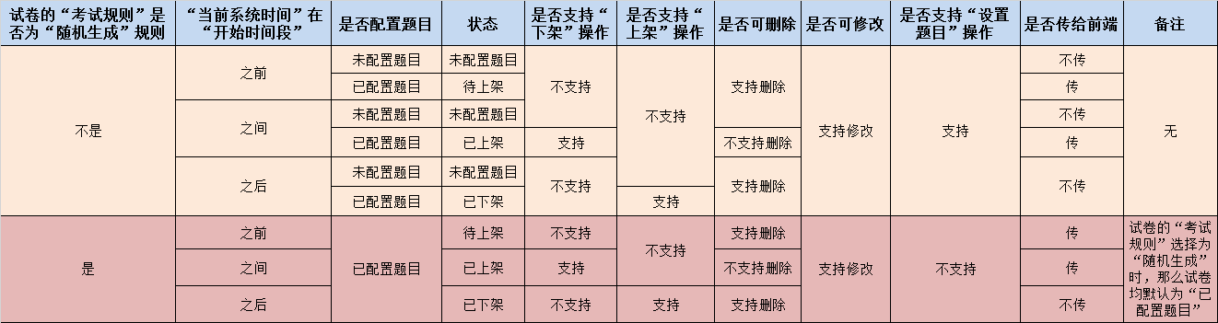

注：“考试规则”选择为“随机生成”时，该试卷需标记为“已设置题目”，且不可进行“设置题目”操作，而试卷的题目，从试卷设置选择的“适用类别”中进行根据规则随机抽取展示；

### 提示语

1. “新增方案”页面提示语

|  |  |  |
| --- | --- | --- |
| **序号** | **提示类型** | **提示语** |
|  | 当“考试分类”为空时，  点击【保存】按钮时，进行错误提示 | 同现在的提示样式进行提示，错误信息是：  考试分类不能为空 |
|  | 当“规则”为空时，  点击【保存】按钮时，进行错误提示 | 同现在的提示样式进行提示，错误信息是：  规则不能为空 |
|  | 当“班级”为空时，  点击【保存】按钮时，进行错误提示 | 同现在的提示样式进行提示，错误信息是：  班级不能为空 |
|  | 当“是否默认”为空时，  点击【保存】按钮时，进行错误提示 | 同现在的提示样式进行提示，错误信息是：  是否默认不能为空 |
|  | 当“试卷名称”为空时，  点击【保存】按钮时，进行错误提示 | 同现在的提示样式进行提示，错误信息是：  试卷名称不能为空 |
|  | 当“试卷名称”已存在时，  点击【保存】按钮时，进行错误提示 | 同现在的提示样式进行提示，错误信息是：  试卷名称已存在 |
|  | 当“试卷代码”为空时，  点击【保存】按钮时，进行错误提示 | 同现在的提示样式进行提示，错误信息是：  试卷代码不能为空 |
|  | 当“试卷代码”已存在时，  点击【保存】按钮时，进行错误提示 | 同现在的提示样式进行提示，错误信息是：  试卷代码已存在 |
|  | 当“适用类别”为空时，  点击【保存】按钮时，进行错误提示 | 同现在的提示样式进行提示，错误信息是：  适用类别不能为空 |
|  | 当“方案描述”为空时，  点击【保存】按钮时，进行错误提示 | 同现在的提示样式进行提示，错误信息是：  方案描述不能为空 |
|  | 当“开始时间”为空时，  点击【保存】按钮时，进行错误提示 | 同现在的提示样式进行提示，错误信息是：  开始时间不能为空 |
|  | 当“结束时间”为空时，  点击【保存】按钮时，进行错误提示 | 同现在的提示样式进行提示，错误信息是：  结束时间不能为空 |

### 流程图

### 界面原型

1. 点击“题库管理——>试卷管理”菜单进入到试卷查询列表页面，页面如下所示：

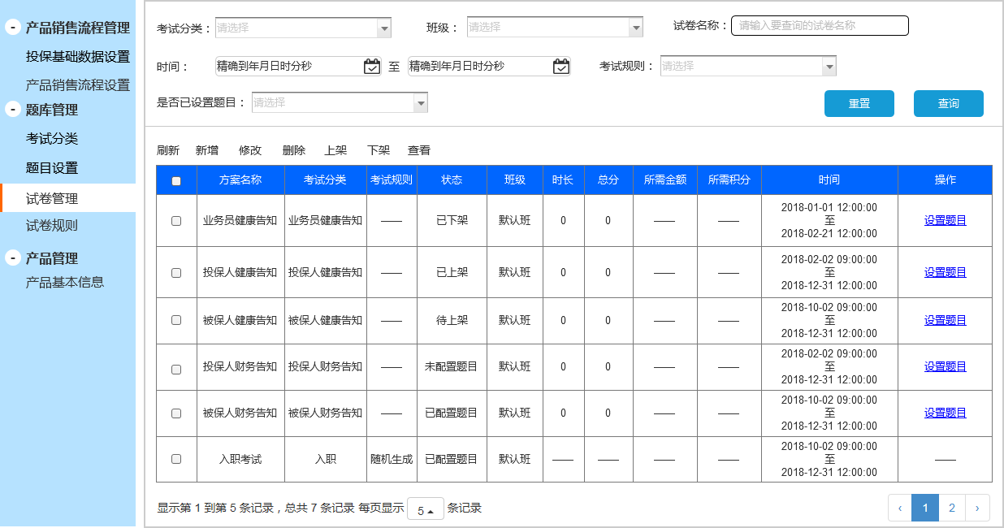

注：（1）查询列表的数据以新增试卷的系统时间进行倒叙排序；

（2）查询列表页面进行分页查询展示，同现有框架的分页查询，此处不再赘述；

|  |  |
| --- | --- |
| 按钮/入口 | 事件 |
| 【重置】 | 1.如果查询条件上的字段为空，那么该按钮为灰色不可点击；  2.如果查询条件的字段不为空，那么该按钮为高亮可点击，点击，输入的信息被清空，恢复到初始状态； |
| 【查询】 | 1.点击该按钮，如果未对查询条件录入信息，那么则查询出所有试卷；  2.点击该按钮，如果对查询条件录入信息，那么则查询出匹配条件的试卷； |
| 【刷新】 | 点击，根据查询条件重新查询刷新数据 |
| 【新增】 | 点击，当前页面进行弹出新增试卷弹框 |
| 【修改】 | 点击，进行校验：  1.未选中查询列表的数据，点击该按钮则进行弹框提示，如下图所示：   * 弹框文案描述：请选择一条数据修改！ * 【确定】按钮：点击，关闭该弹框   2.选中多条查询列表的数据，点击该按钮则进行弹框提示，如下图所示：   * 弹框文案描述：每次只能选择一条数据修改！ * 【确定】按钮：点击，关闭该弹框   3.选中一条查询列表的数据（无论什么状态均可进行修改），点击，那么当前页面进行弹框，进入到对应的该条数据的编辑弹框，带出该数据最后一次保存的数据进行编辑操作； |
| 【删除】 | 点击，进行校验：  1.未选中查询列表的数据，点击该按钮则进行弹框提示，如下图所示：   * 弹框文案描述：请选择一条数据删除！ * 【确定】按钮：点击，关闭该弹框   2.选中多条查询列表的数据，点击该按钮则进行弹框提示，如下图所示：   * 弹框文案描述：每次只能选择一条数据删除！ * 【确定】按钮：点击，关闭该弹框   3.选中一条查询列表的数据，进行判断该条数据是否可修改，具体逻辑见“3.5.3 规则”的表格所示：   * 若数据满足可修改的逻辑时，点击，那么当前弹框进行提示，页面如下图所示：   弹框文案描述：您确认需要删除选中的数据吗？  【取消】按钮：点击，关闭该弹框；  【确定】按钮：点击进行删除数据，（1）若删除成功，则当前页面进行toast提醒2s后消失，提示语：删除成功 样式如图所示：，同时当前列表页面进行小动效展示，数据整体往上移，如果分页查询还有数据，则补充数据到当前页面保持当前查询列表个数依旧不变；（2）若删除失败，当前页面进行toast提示2s后消失，文案：删除失败，如有问题请联系管理员。  如图所示：。   * 若数据不可删除时，点击，则在当前页面进行弹框提示；   弹框文案描述：不可删除“已上架”状态的数据！  弹框【确定】按钮：点击，关闭该弹框。 |
| 【上架】 | 点击，进行校验：  1.未选中查询列表的数据，点击该按钮则进行弹框提示；   * 弹框文案描述：请选择一条数据操作！ * 【确定】按钮：点击，关闭该弹框；   2.选中多条查询列表的数据，点击该按钮则进行弹框提示；   * 弹框文案描述：每次只能选择一条数据操作！ * 【确定】按钮：点击，关闭该弹框；   3.选中一条查询列表的数据，进行判断该条数据是否可上架，具体逻辑见“3.5.3 规则”的表格所示：   * 若数据满足可上架的逻辑时，点击，那么当前弹框进行提示；   弹框文案描述：您确认需要上架选中的数据吗？  【取消】按钮：点击，关闭该弹框；  【确定】按钮：点击进行修改数据状态进行上架，（1）若数据上架成功，则当前页面进行toast提醒2s后消失，提示语：操作成功，同时查询列表页面该条数据状态进行变化（不重新刷新该查询列表页面，只有该条数据的状态进行变更，eg：查询的数据在第5页进行展示，那么对该数据进行上架后，依然停留在查询数据的第5页，只有该条数据的状态进行了变更）；（2）若上架操作失败，当前页面进行toast提示2s后消失，文案：操作失败，如有问题请联系管理员。   * 若数据不可上架时，点击，则在当前页面进行弹框提示；   弹框文案描述：只有“已下架”状态的数据才可进行该操作！  弹框【确定】按钮：点击，关闭该弹框。 |
| 【下架】 | 点击，进行校验：  1.未选中查询列表的数据，点击该按钮则进行弹框提示；   * 弹框文案描述：请选择一条数据操作！ * 【确定】按钮：点击，关闭该弹框；   2.选中多条查询列表的数据，点击该按钮则进行弹框提示；   * 弹框文案描述：每次只能选择一条数据操作！ * 【确定】按钮：点击，关闭该弹框；   3.选中一条查询列表的数据，进行判断该条数据是否可下架，具体逻辑见“3.5.3 规则”的表格所示：   * 若数据满足可下架的逻辑时，点击，那么当前弹框进行提示；   弹框文案描述：您确认需要下架选中的数据吗？  【取消】按钮：点击，关闭该弹框；  【确定】按钮：点击进行修改数据状态进行下架，（1）若数据下架成功，则当前页面进行toast提醒2s后消失，提示语：操作成功，同时查询列表页面该条数据状态进行变化（不重新刷新该查询列表页面，只有该条数据的状态进行变更，eg：查询的数据在第5页进行展示，那么对该数据进行下架后，依然停留在查询数据的第5页，只有该条数据的状态进行了变更）；（2）若下架操作失败，当前页面进行toast提示2s后消失，文案：操作失败，如有问题请联系管理员。   * 若数据不可下架时，点击，则在当前页面进行弹框提示；   弹框文案描述：只有“已上架”状态的数据才可进行该操作！  弹框【确定】按钮：点击，关闭该弹框。 |
| 查看 | 点击，在当前页面进行弹框展示出试卷信息的预览，具体如下描述； |
| 【设置题目】 | 1.该操作只有试卷的“考试规则”不为“随机生成”规则时，试卷才可进行该操作，操作列展示样式为：，点击，则进入到“试卷内容题目设置”页面；  2.若“考试规则”为“随机生成”规则时，那么该试卷不可进行操作，该试卷操作列展示样式为：，且不支持点击； |

1. 点击【新增】/【修改】，则在当前页面进行弹出新增/修改试卷弹框，页面如下所示：

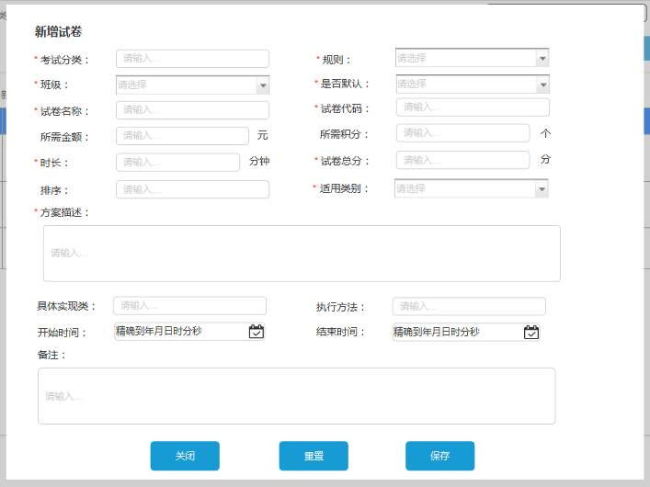

注：（1）新增数据时，弹框小标题：新增试卷

（2）修改数据时，弹框小标题：修改试卷

|  |  |
| --- | --- |
| 按钮/入口 | 事件 |
| 【关闭】 | 点击，该页面录入的内容不进行保存，同时关闭该弹框； |
| 【重置】 | 1.当页面未录入任何数据时，该按钮为灰色不可点击；  2.当页面录入任意数据时，该按钮为高亮，点击，把当前页面重置到初始状态； |
| 【保存】 | 1.当页面未录入任何数据时，该按钮为灰色不可点击；  2.当页面录入任意数据时，该按钮为高亮，点击进行判断：   * 当必录项校验未录入完整或者不满足校验条件，则在当前页面进行错误提示，提示语见“3.5.4 提示语”； * 当必录项录入完整且满足校验条件，则进行数据保存：   a. 若数据保存成功，那么当前弹框进行关闭，同时页面进行toast提醒2s后消失，文案：保存成功！  如图所示：  b．若数据保存失败，那么当前页面进行toast提醒2s后消失，同时依然停留在该弹框且原有录入的内容依然存在支持修改或者再次保存，toast文案：保存失败，如有问题请联系管理员。  如图所示： |

1. 点击【查看】，则在当前页面进行弹出新增试卷弹框，页面如下所示：

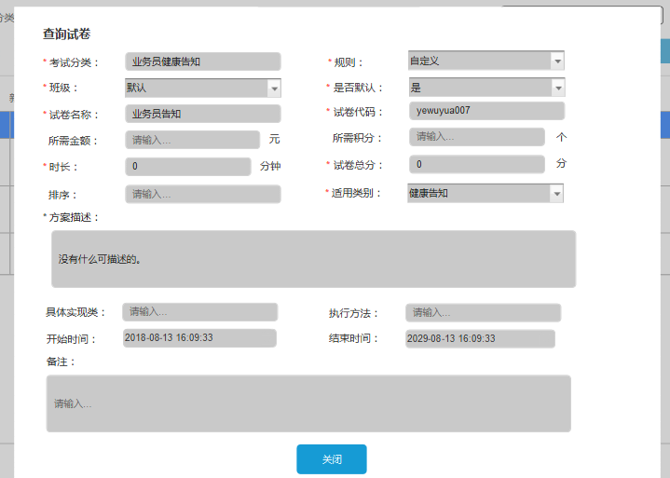

注：（1）在当前页面进行弹框展示带出试卷信息的最后一次设置保存，且数据不支持修改，仅供预览查看，如上图所示；

（2）弹框小标题：查看试卷

（3）【关闭】按钮：点击关闭该弹框

1. 点击【设置题目】，进入到“试卷内容题目设置”页面，页面如下图所示：

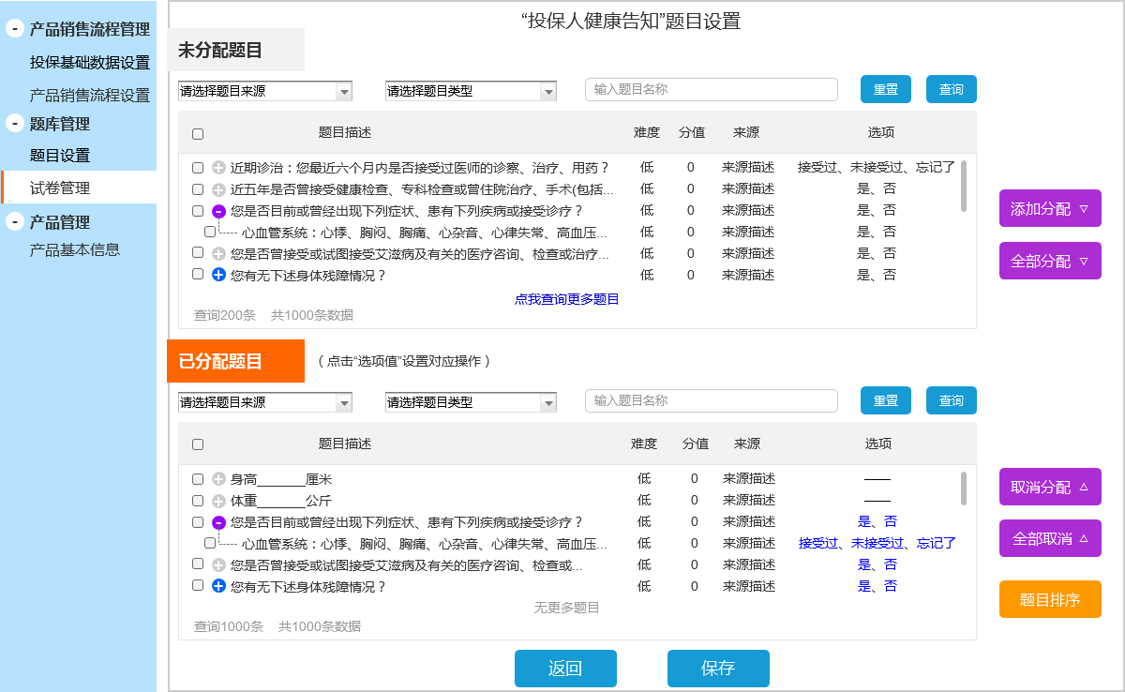

注：（1）该页面的大标题为：“xxxx”题目设置

xxxx为：默认查询展示选中的试卷名称

（2）该页面分为两个部分，如上图所示：未分配题目、已分配题目

该两个部分的小标题分别为：

未分配题目

已分配题目（点击“选项值”设置对应操作）

（3）进入该页面后自动查询数据进行展示：

* 查询的数据来源是：查询展示出选中的该试卷选择的“适用类别”里的所有题目；
* 查询如果没数据时，如图所示：

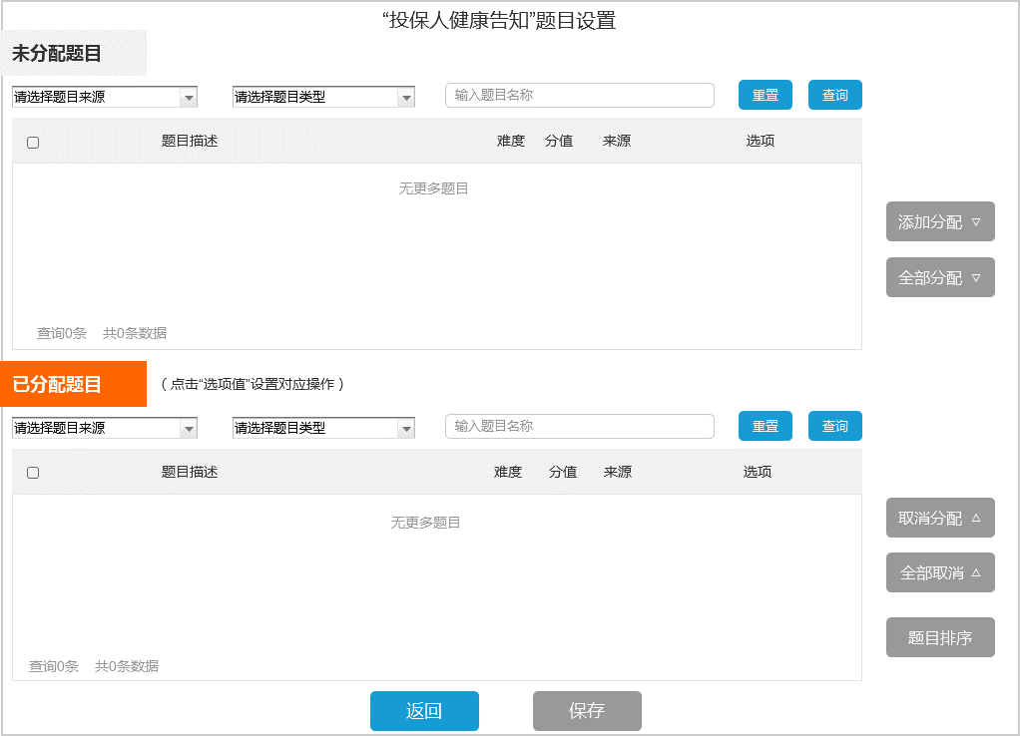

* 如果“未分配题目”未查询出数据，那么【添加分类】、【全部分类】按钮为灰色不可点击；
* 如果“已分配题目”未查询出数据，那么【取消分配】、【全部取消】、【题目排序】按钮为灰色不可点击；
* 如果“未分配题目”、“已分配题目”均未查询出数据，【添加分类】、【全部分类】、【取消分配】、【全部取消】、【题目排序】、【保存】按钮均为灰色不可点击；
* 查询如果有数据时，如图所示：

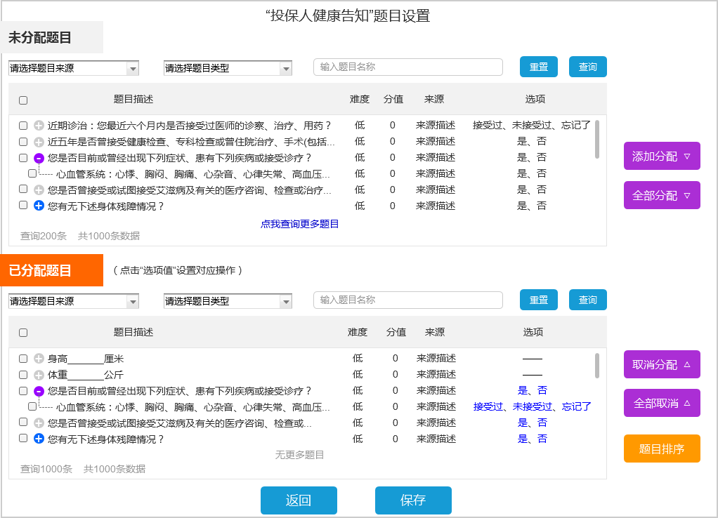

* 如果任意一个部分查出来题目时，则以该适用类别新增题目的系统存储时间进行倒叙排序；并且数据进行分页查询，一次查询出10条父题目数据，当在设计的区域里10条数据无法展示完整，那么在右边有滚动条的展示，通过在数据展示区滚动鼠标查看数据；
* 如果分页查询的数据＞10条，那么在查询区域下方展示，点击，则继续在当前区域分页查询出更多数据；当数据查询完后，区域最下方的描述为，该描述不可点击，仅供查看；
* 每个部分会有分页查询数据的统计，如图：；

查询xx条 共xx条数据

第一个xx：统计当前共查询出多少条数据；

第二个xx：统计通过查询条件共查询出多少条数据；

* 当题目包含了子题目，那么同“题目管理”的父题目子题目的展示样式相同，此处不再赘述；区别是，这里的题目名称的展示，每个题目只展示一行，若一行展示不完整，则最后以…展示，但是无查看全部题目名称的操作；

如有子题目时，查询的数据默认样式子题目为收起样式，点击父题目的展开icon才展示子题目；若题目无子题目时，展开icon为灰色不可点击（此描述仅供参考）；具体以UI设计为准；

* “已分配的题目”，若有选项值时，他的展示样式如图红色区域所示：

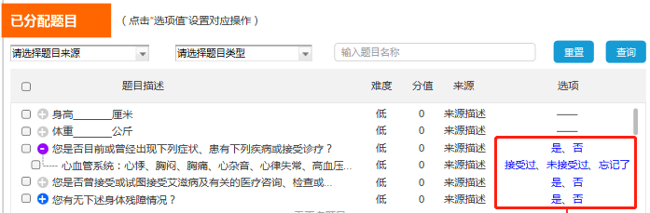

* 每个选项值均可进行点击，点击后则在当前页面进行弹框提示，具体如下描述；
* 如果选项没有数据时，以——代表，如上图红色区域上方的样式所示；
* 如果用户要选择题目进行“分配”或者“取消”，若题目有子题目，那么选择勾选父题目的复选框时，代表选中/取消选中该父题目下展示的所有的子题目，若选择某一个子题目时，父题目的复选框也为选中的状态（因为不允许子题目单独作为题目进行移动，必须要挂它的父题目）；

|  |  |
| --- | --- |
| 按钮/入口 | 事件 |
| 【重置】 | 1.如果查询条件上的字段为空，那么该按钮为灰色不可点击；  2.如果查询条件的字段不为空，那么该按钮为高亮可点击，点击，输入的信息被清空，恢复到初始状态； |
| 【查询】 | 1.点击该按钮，如果未对查询条件录入信息，那么则查询出所有父题目；  2．点击该按钮，如果对查询条件录入信息，那么则查询出匹配条件的父题目； |
| 【添加分配】 | 位置放置到“未分配题目”区域的右边  点击该按钮时，进行判断：  1.若未勾选“未分配题目”的数据时，当前页面进行弹框提示，如图所示：  C:\Users\ZHOUMI~1\AppData\Local\Temp\1533291433(1).png  提示语：请至少选择一行数据！  【确认】按钮：点击，关闭该弹框；  2.若以勾选“未分配题目”的数据时，选中的题目会被移动至“已分配题目”中，新移动的题目以移动的时间进行倒叙排序（即最新移动的题目放置最上面）； |
| 【全部分配】 | 位置放置到“未分配题目”区域的右边  1.若“未分配题目”有数据时，可点击，会把“未分配题目”的所有数据移动至“已分配题目”中；  2.若“未分配题目”无数据时，该按钮为灰色不可点击； |
| 【取消分配】 | 位置放置到“已分配题目”区域的右边  点击该按钮时，进行判断：  1.若未勾选“已分配题目”的数据时，当前页面进行弹框提示，如图所示：  C:\Users\ZHOUMI~1\AppData\Local\Temp\1533291433(1).png  提示语：请至少选择一行数据！  【确认】按钮：点击，关闭该弹框；  2.若以勾选“已分配题目”的数据时，选中的题目会被移动至“未分配题目”中，新移动的题目依然按照未分配题目的查询数据规则进行排序； |
| 【全部取消】 | 位置放置到“已分配题目”区域的右边  1.若“已分配题目”有数据时，可点击，会把“已分配题目”的所有数据移动至“未分配题目”中；  2.若“已分配题目”无数据时，该按钮为灰色不可点击； |
| 【题目排序】 | 位置放置到“已分配题目”区域的右边  若“已分配题目”有数据时，点击进入已分配题目排序页面 |
| 【返回】 | 位置放置到页面最下方  点击，则对当前页面的数据不进行保存，返回至试卷管理查询页面 |
| 【保存】 | 位置放置到页面最下方  点击，对当前页面的数据进行保存，保存成功后，当前页面进行toast提示2s后消失，之后返回至试卷管理查询页面；文案描述：保存成功！  保存失败后，当前页面进行toast提示2s后消失，停留在当前页面，可继续进行保存；文案描述：保存失败，如有问题请联系管理员。 |

1. 若“已分配题目”有数据时，点击【题目排序】进入到已分配题目排序页面，页面如下所示：

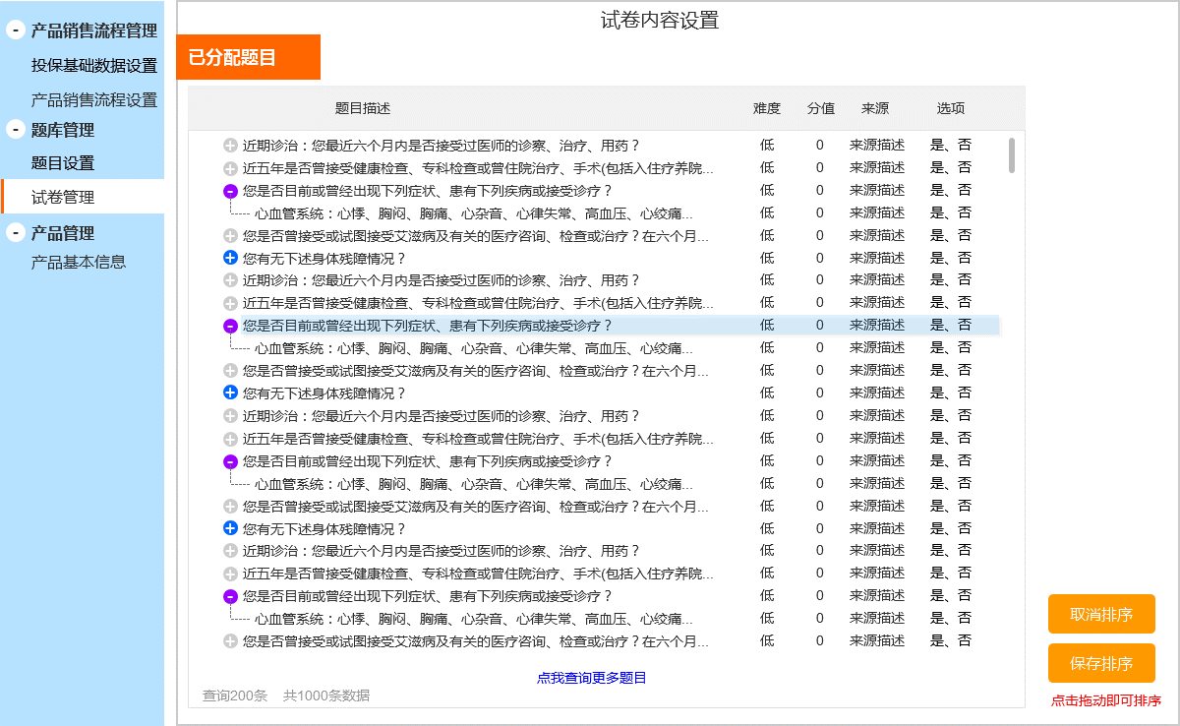

注：（1）该页面小标题：已分配题目

（2）该页面查询出已分配题目的数据，进行分页查询，每次分页查询出20条数据，页面下方的和同上方描述相同，此处不再赘述；

（3）该页面的父题目数据默认样式为收起所有子题目，可通过父题目的展开icon查看所有的子题目；

（4）查询出的每条题目均是一个区域，可通过鼠标进行随意拖动调整位置；

（5）当险种某一条数据时，该行会被选中颜色高亮，如上图所示，通过鼠标进行随意拖动；

（6）父题目的位置调整只能调整父题目的顺序，且选中父题目时，他下方的子题目会一起拖动被调整；若选择某个父题目的子题目进行调整位置时，只能在该父题目的区域里进行调整；

（7）当数据被拖拽时，需让用户感知当前被拖拽到的位置，样式如图所示：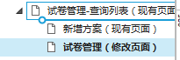，蓝色空心圆圈和蓝色横线代表选中的蓝色题目将要调整的位置；

|  |  |
| --- | --- |
| 按钮/入口 | 事件 |
| 【取消排序】 | 点击，关闭该页面，返回到“试卷内容设置”页面，继续分配或者取消题目； |
| 【保存排序】 | 1.如果未进行数据的位置调整，该按钮为灰色不可点击；  2.如果已进行数据的位置调整，该按钮为高亮可点击，如果数据保存成功时，当前页面进行toast提示2s消失，之后返回到“试卷内容设置”页面，继续分配或者取消题目；提示语：保存成功！  如果数据保存失败时，在当前页面进行toast提示2s消失，并且停留在当前页面可继续操作。提示语：保存失败，如有问题请联系管理员。 |

1. “已分配题目”若有选项值时，每个选项值均可进行点击，点击任意一个选项值后则在当前页面进行弹框提示，为该选项值设置子题目，页面如下图所示：

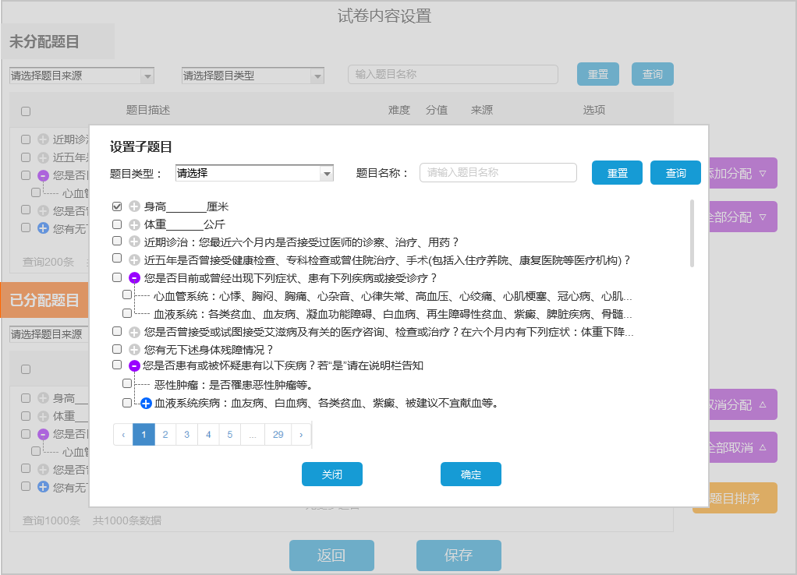

注：（1）该弹框查询展示出该试卷选择的“适用类别”的所有数据，且进行分页查询，每页查询展示10个父题目，每个题目无论长短均只展示一行，该分页查询通过点击进行查询，同系统现有的相同即可，分页不再描述；

（2）如果一行无法展示完整的题目名称，那么最后以…展示即可，此处不再给出查看完整题目的操作；

如果题目有子题目，此处题目的名称的左边有或者 ，如上图所示；点击则查询出该父标题下的挂的所有子题目，且子题目同此处的父题目相同，每个子题目只查询展示一行即可，一行展示不完整，用…展示即可，此处不再给出查看完整题目的操作；

当选择的是某个父题目的子题目为该选项的子题目，那么只把选中的子题目挂到该选项值上即可；

（3）如果该选项的值有数据时，打开该弹框后，之前选择的子题目优先展示在第一行且为被勾选状态，可进行修改，具体如图红色区域所示：



* 查询出的每个题目均可进行勾选，勾选时只能选择一个，有一条数据选中后，再选择另外一条时，之前被选中的数据的勾选状态消失；
* 如果10条数据弹框上展示不完整，则弹框的右边有下拉滚动条，如图红色区域所示：，通过在弹框上滚动鼠标进行查看该分页查询出的当前页的10条数据；
* 下面表格是对弹框的按钮事件的描述：

|  |  |
| --- | --- |
| 按钮/入口 | 事件 |
| 【重置】 | 1.如果查询条件上的字段为空，那么该按钮为灰色不可点击；  2.如果查询条件的字段不为空，那么该按钮为高亮可点击，点击，输入的信息被清空，恢复到初始状态； |
| 【查询】 | 1.点击该按钮，如果未对查询条件录入信息，那么则查询出所有题目；  2．点击该按钮，如果对查询条件录入信息，那么则查询出满足查询条件的题目；  3.当用户录入“题目名称”时，则是模糊查询，最终以子题目为维度进行展示，以下为举例描述：  Eg：在题目名称的输入框录入了“以下”两个字，那么则是模糊查询出题目中包含了连续的“以下”两个字的题目，以最小子题目为维度查询，也就是说，如果父题目没有包含该两个字，但是该父题目下的某个子题目包含了该两个字，那么需要在该弹框上查询出该父题目以及包含了“以下”这两个连续的词的子题目； |
| 【关闭】 | 点击，则是关闭该弹框，对数据不进行修改保存； |
| 【确定】 | 1.当未勾选数据时，该按钮为灰色不可点击；  2.当选择了某一条数据时，该按钮为高亮可点击，点击后，关闭该弹框。 |

### 数据输入输出

1. “试卷管理查询列表页面” 数据输入输出项

|  |  |  |
| --- | --- | --- |
| 序号 | 字段 | 规则 |
| 查询条件 | | |
|  | 考试分类 | 下拉列表，手动选择，非必选项  默认值：请选择  下拉列表值：  查询展示出新增的一级、二级考试分类的数据名称，单选；  样式为：    操作说明：当点击该下拉框时，在下拉框下方左边展示一级考试分类的名称，当鼠标移动到某一个一级考试分类的名称上方时，在右边展示出该一级分类的二级分类名称，同时鼠标移动到的一级分类的颜色进行变化，如上图灰色所示；当鼠标移动到二级分类的名称上方时，二级分类的颜色进行变化，灰色所示；  当鼠标点击一级分类时，输入框带出一级分类的值；当鼠标点击某个一级分类的二级分类时，输入框带出二级分类的值； |
|  | 班级 | 下拉列表，手动选择，非必选项  默认值：请选择  下拉列表值： |
|  | 试卷名称 | 单行文本框，手动录入，非录入项，默认值：请输入要查询的试卷名称  可录入任意字符，无长度校验，以词语形式支持模糊查询 |
|  | 时间 | 手动录入，日历时间控件，可选择到秒，时间/时间段的选择，非必选项  默认值：  请选择开始时间  请选择结束时间   * 以下“时间”的“至”之前称为“开始时间”；“至”之后称为“结束时间”； * 时间的选择，“结束时间”需大于等于“开始时间”，（例：“开始时间”选择为“2016-03-10 10:00:00”，“结束时间”只能选择“2016-03-10 10:00:00”当天或当天以后的任何时间）；   只录入“开始时间”，如“2016-03-10 10:00:00”，则查询出试卷时间从“2016-03-10 10:00:00”开始到结束时间为最远的数据查询；只录入“结束时间”，如“2016-03-10 10:00:00”，则查询结束时间是“2016-03-10 10:00:00”之前的所有数据。 |
|  | 考试规则 | 下拉列表，手动选择，非必选项  默认值：请选择  下拉列表值：  查询展示出新增的试卷规则名称，单选； |
|  | 是否已设置题目 | 下拉列表，手动选择，非必选项  默认值：请选择  下拉列表值：  是、否  试卷是否有题目的逻辑，参考“3.5.3规则”中的表格所示； |
| 查询列表 | | |
|  | 方案名称 | 系统默认查询展示，不可修改 |
|  | 考试分类 | 系统默认查询展示，不可修改 |
|  | 考试规则 | 系统默认查询展示，不可修改 |
|  | 状态 | 系统默认查询展示，不可修改 |
|  | 班级 | 系统默认查询展示，不可修改 |
|  | 时长 | 系统默认查询展示，不可修改  若无数据时，展示“——” |
|  | 总分 | 系统默认查询展示，不可修改  若无数据时，展示“——” |
|  | 所需金额 | 系统默认查询展示，不可修改  若无数据时，展示“——” |
|  | 所需积分 | 系统默认查询展示，不可修改  若无数据时，展示“——” |
|  | 时间 | 系统默认查询展示，不可修改  时间段的展示，样式如：  yyyy-mm-dd hh:mm:ss 至yyyy-mm-dd hh:mm:ss |

1. “新增/查看/修改试卷设置” 数据输入输出项

|  |  |  |
| --- | --- | --- |
| 序号 | 字段 | 规则 |
|  | 考试分类 | 新增试卷：  下拉列表，手动选择，必选项，默认值：请选择  下拉列表值：查询展示出新增的一级、二级考试分类的数据名称，单选；样式同查询条件的相同，此处不再赘述；  查看试卷：  查询带出最后一次保存的数据，且不支持修改；  修改试卷：  查询带出最后一次保存的数据，且支持修改； |
|  | 规则 | 新增试卷：  下拉列表，手动选择，必选项；默认值：请选择  下拉列表值：查询展示出新增的试卷规则名称，单选；  查看试卷：  查询带出最后一次保存的数据，且不支持修改；  修改试卷：  查询带出最后一次保存的数据，且支持修改； |
|  | 班级 | 新增试卷：  下拉列表，手动选择，必选项；默认值：请选择  下拉列表值：  查看试卷：  查询带出最后一次保存的数据，且不支持修改；  修改试卷：  查询带出最后一次保存的数据，且支持修改； |
|  | 是否默认 | 新增试卷：  下拉列表，手动选择，必选项；默认值：请选择  下拉列表值：是、否  查看试卷：  查询带出最后一次保存的数据，且不支持修改；  修改试卷：  查询带出最后一次保存的数据，且支持修改； |
|  | 试卷名称 | 新增试卷：  单行文本框，可录入任意字符，最多可录入50个字，必录项，且不可重复，默认值：请输入…  查看试卷：  查询带出最后一次保存的数据，且不支持修改；  修改试卷：  查询带出最后一次保存的数据，且支持修改； |
|  | 试卷代码 | 新增试卷：  单行文本框，可录入任意英文字母包含大小写特殊符号阿拉伯数字，最多可录入50个，必录项，且不可重复，默认值：请输入…  查看试卷：  查询带出最后一次保存的数据，且不支持修改；  修改试卷：  查询带出最后一次保存的数据，且支持修改； |
|  | 所需金额 | 新增试卷：  单行文本框，只能录入正数和0，小数点后保留2位小数，非必录项，单位：元，默认值：请输入…  查看试卷：  查询带出最后一次保存的数据，且不支持修改；  修改试卷：  查询带出最后一次保存的数据，且支持修改； |
|  | 所需积分 | 新增试卷：  单行文本框，只能录入正整数和0，非必录项，单位：个，默认值：请输入…  查看试卷：  查询带出最后一次保存的数据，且不支持修改；  修改试卷：  查询带出最后一次保存的数据，且支持修改； |
|  | 时长 | 新增试卷：  单行文本框，只能录入正整数和0，非必录项，单位：分钟，默认值：请输入…  查看试卷：  查询带出最后一次保存的数据，且不支持修改；  修改试卷：  查询带出最后一次保存的数据，且支持修改； |
|  | 试卷总分 | 新增试卷：  单行文本框，只能录入正数和0，小数点后保留2位小数，非必录项，单位：分，默认值：请输入…  查看试卷：  查询带出最后一次保存的数据，且不支持修改；  修改试卷：  查询带出最后一次保存的数据，且支持修改； |
|  | 排序 | 新增试卷：  单行文本框，只能录入正整数，非必录项，默认值：请输入…  可以重复，当排序重复时，最新保存到系统的数据的排序排在原有的相同的排序的后边；  查看试卷：  查询带出最后一次保存的数据，且不支持修改；  修改试卷：  查询带出最后一次保存的数据，且支持修改； |
|  | 适用类别 | 新增试卷：  下拉列表，手动选择，必选项；默认值：请选择  下拉列表值：  风险评估、培训考试、性向测试、健康申明、财务告知、健康告知  查看试卷：  查询带出最后一次保存的数据，且不支持修改；  修改试卷：  查询带出最后一次保存的数据，且支持修改； |
|  | 方案描述 | 新增试卷：  多行文本框，手动录入，必录项，可录入任意字符，不限制录入的长度，默认值：请输入…  当输入的内容过长时，同其他功能模块的多行文本框的样式相同，此处不不再赘述；  查看试卷：  查询带出最后一次保存的数据，且不支持修改；  修改试卷：  查询带出最后一次保存的数据，且支持修改； |
|  | 具体实现类 | 新增试卷：  单行文本框，手动录入，非必填项，可录入任意字符，无长度的限制，默认值：请输入…  查看试卷：  查询带出最后一次保存的数据，且不支持修改；  修改试卷：  查询带出最后一次保存的数据，且支持修改； |
|  | 执行方法 | 新增试卷：  单行文本框，手动录入，非必填项，可录入任意字符，无长度的限制，默认值：请输入…  查看试卷：  查询带出最后一次保存的数据，且不支持修改；  修改试卷：  查询带出最后一次保存的数据，且支持修改； |
|  | 开始时间 | 新增试卷：  日期控件，精确选择到秒，格式：yyyy-mm-dd hh:mm:ss，必选项  如果先选择结束时间，那么只能选择结束时间之前的时间或者等于结束时间  如果先选择开始时间，那么只能选择当前时间之后的时间  查看试卷：  查询带出最后一次保存的数据，且不支持修改；  修改试卷：  查询带出最后一次保存的数据，且支持修改； |
|  | 结束时间 | 新增试卷：  日期控件，精确选择到秒，格式：yyyy-mm-dd hh:mm:ss，必选项  如果先选择开始时间，那么只能选择开始时间之后的时间或者等于开始时间；  如果先选择结束时间，那么结束时间只能选择当前时间之后的时间  查看试卷：  查询带出最后一次保存的数据，且不支持修改；  修改试卷：  查询带出最后一次保存的数据，且支持修改； |
|  | 备注 | 新增试卷：  多行文本框，手动录入，非必录项，可录入任意字符，不限制录入的长度，默认值：请输入…  当输入的内容过长时，同其他功能模块的多行文本框的样式相同，此处不不再赘述；  查看试卷：  查询带出最后一次保存的数据，且不支持修改；  修改试卷：  查询带出最后一次保存的数据，且支持修改； |

1. “试卷内容设置”数据输入输出项

|  |  |  |
| --- | --- | --- |
| 序号 | 字段 | 规则 |
| 未/已分配题目——查询条件 | | |
|  | 请选择题目来源 | 下拉列表，手动选择，非必选项 |
|  | 请选择题目类型 | 下拉列表，手动选择，非必选项，默认值：请选择题目类型  下拉列表值同上所描述保持一致 |
|  | 请输入题目名称 | 单行文本框，可录入任意字符，以输入的内容为词语进行模糊查询，非必录项 |
| 未/已分配题目——查询列表 | | |
|  | 复选框 | 复选框，表头的复选框代表全选/全部取消  查询的数据前的复选框代表单选/多选 |
|  | 题目描述 | 系统默认查询展示，不可修改 |
|  | 难度 | 系统默认查询展示，不可修改 |
|  | 分值 | 系统默认查询展示，不可修改 |
|  | 来源 |  |
|  | 选项 | 系统默认查询展示，不可修改  若一行展示不完整，可换行  在“已分配题目”中选项的值是超链接，可点击 |

1. “为选项值设置子题目”弹框的数据输入输出项

|  |  |  |  |
| --- | --- | --- | --- |
| 序号 | 字段 | | 规则 |
| 查询条件 | | | |
|  | | 题目类型 | 下拉列表，非必选项，手动选择  默认值：请选择  下拉列表值：  单选、复选、判断题、填空题 |
|  | | 题目名称 | 单行文本框，可录入任意字符，以输入的内容为词语进行模糊查询，非必录项 |

## 题库管理—试卷规则



### 功能介绍

试卷规则是在创建试卷之前进行设置，用于为试卷设置它的出题规则。

### 路径

题库管理——>试卷规则

### 规则

### 提示语

1. “新增/修改规则”页面提示语

|  |  |  |
| --- | --- | --- |
| **序号** | **提示类型** | **提示语** |
|  | 当“规则名称”为空时，  点击【保存】按钮时，进行错误提示 | 同现在的提示样式进行提示，错误信息是：  规则名称不能为空 |
|  | 当“规则名称”已存在时，  点击【保存】按钮时，进行错误提示 | 同现在的提示样式进行提示，错误信息是：  规则名称已存在 |
|  | 当“规则代码”为空时，  点击【保存】按钮时，进行错误提示 | 同现在的提示样式进行提示，错误信息是：  规则代码不能为空 |
|  | 当“规则代码”已存在时，  点击【保存】按钮时，进行错误提示 | 同现在的提示样式进行提示，错误信息是：  规则代码已存在 |
|  | 当“可做试卷次数”为空时，  点击【保存】按钮时，进行错误提示 | 同现在的提示样式进行提示，错误信息是：  可做试卷次数不能为空 |
|  | 当“可做试卷次数”≠1时，而“重复试卷是否相同题目”为空时，  点击【保存】按钮时，进行错误提示 | 同现在的提示样式进行提示，错误信息是：  重复试卷是否相同题目不能为空 |
|  | 当“正确答案及解析”为空时，  点击【保存】按钮时，进行错误提示 | 同现在的提示样式进行提示，错误信息是：  正确答案及解析不能为空 |
|  | 当“收藏试题标识”为空时，  点击【保存】按钮时，进行错误提示 | 同现在的提示样式进行提示，错误信息是：  收藏试题标识不能为空 |
|  | 题目是否随机 | 新增：  下拉列表，手动选择，必选项，默认值：请选择  下拉列表值：固定、随机；  修改：  查询带出最后一次保存的数据，且支持修改； |
|  | 当“题目是否随机”为空时，  点击【保存】按钮时，进行错误提示 | 同现在的提示样式进行提示，错误信息是：  题目是否随机不能为空 |
|  | 当“题目类型”为空时，  点击【保存】按钮时，进行错误提示 | 同现在的提示样式进行提示，错误信息是：  题目类型不能为空 |
|  | 当“题目难度”为空时，  点击【保存】按钮时，进行错误提示 | 同现在的提示样式进行提示，错误信息是：  题目难度不能为空 |
|  | 当“题目数量”为空时，  点击【保存】按钮时，进行错误提示 | 同现在的提示样式进行提示，错误信息是：  题目数量不能为空 |
|  | 当“题目数量”不满足录入规则时，  点击【保存】按钮时，进行错误提示 | 同现在的提示样式进行提示，错误信息是：  题目数量只能录入正整数 |

### 流程图

### 界面原型

1. 点击“题库管理——>试卷规则”菜单进入到试卷规则列表页面，页面如下所示：

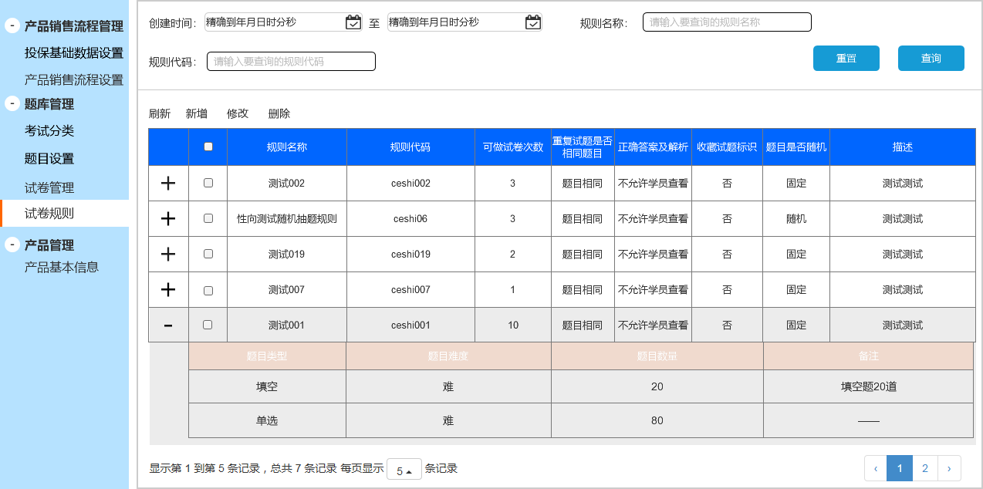

注：（1）查询列表的数据以新增试卷规则的系统时间进行倒叙排序；

（2）查询列表页面最下方进行分页查询展示，同现有框架的分页查询，此处不再赘述，如上图所示；

|  |  |
| --- | --- |
| 按钮/入口 | 事件 |
| 【重置】 | 1.如果查询条件上的字段为空，那么该按钮为灰色不可点击；  2.如果查询条件的字段不为空，那么该按钮为高亮可点击，点击，输入的信息被清空，恢复到初始状态； |
| 【查询】 | 1.点击该按钮，如果未对查询条件录入信息，那么则查询出所有数据；  2.点击该按钮，如果对查询条件录入信息，那么则查询出匹配条件的数据； |
| 【刷新】 | 点击，根据查询条件重新查询刷新数据 |
| 【新增】 | 点击，当前页面进行弹出新增试卷规则弹框 |
| 【修改】 | 点击，进行校验：  1.未选中查询列表的数据，点击该按钮则进行弹框提示，如下图所示：   * 弹框文案描述：请选择一条数据修改！ * 【确定】按钮：点击，关闭该弹框   2.选中多条查询列表的数据，点击该按钮则进行弹框提示，如下图所示：   * 弹框文案描述：每次只能选择一条数据修改！ * 【确定】按钮：点击，关闭该弹框   3. 选中一条查询列表的数据，点击，如果该条规则已经应用到试卷且试卷已经手动设置了题目，那么该数据不支持修改，当前页面进行弹框提示：   * 弹框文案描述：该规则已应用到手动设置题目的试卷中，不支持修改！ * 【确定】按钮：点击，关闭该弹框   4.选中一条查询列表的数据，点击，如果该条规则未应用到试卷中或者已经应用到试卷且试卷不是手动设置题目，那么当前页面进行弹框，进入到对应的该条数据的编辑弹框，带出该数据最后一次保存的数据进行编辑操作； |
| 【删除】 | 点击，进行校验：  1.未选中查询列表的数据，点击该按钮则进行弹框提示，如下图所示：   * 弹框文案描述：请选择一条数据删除！ * 【确定】按钮：点击，关闭该弹框   2.选中多条查询列表的数据，点击该按钮则进行弹框提示，如下图所示：   * 弹框文案描述：每次只能选择一条数据删除！ * 【确定】按钮：点击，关闭该弹框   3.选中一条查询列表的数据，点击，如果该条规则已经应用到试卷中（无论是否已经设置了题目），那么该数据不支持删除，当前页面进行弹框提示：   * 弹框文案描述：该规则已应用到试卷中，不支持删除！ * 【确定】按钮：点击，关闭该弹框   4. 选中一条查询列表的数据，点击，如果该条规则未应用到试卷中，那么当前弹框进行提示，页面如下图所示：   * 弹框文案描述：您确认需要删除选中的数据吗？ * 【取消】按钮：点击，关闭该弹框； * 【确定】按钮：点击进行删除数据，（1）若删除成功，则当前页面进行toast提醒2s后消失，提示语：删除成功   样式如图所示：  同时当前列表页面进行小动效展示，数据整体往上移，如果分页查询还有数据，则补充数据到当前页面保持当前查询列表个数依旧不变；（2）若删除失败，当前页面进行toast提示2s后消失，文案：删除失败，如有问题请联系管理员。  如图所示：。 |

1. 点击【新增】/【修改】，则在当前页面进行弹出新增/修改试卷规则弹框，页面如下所示：

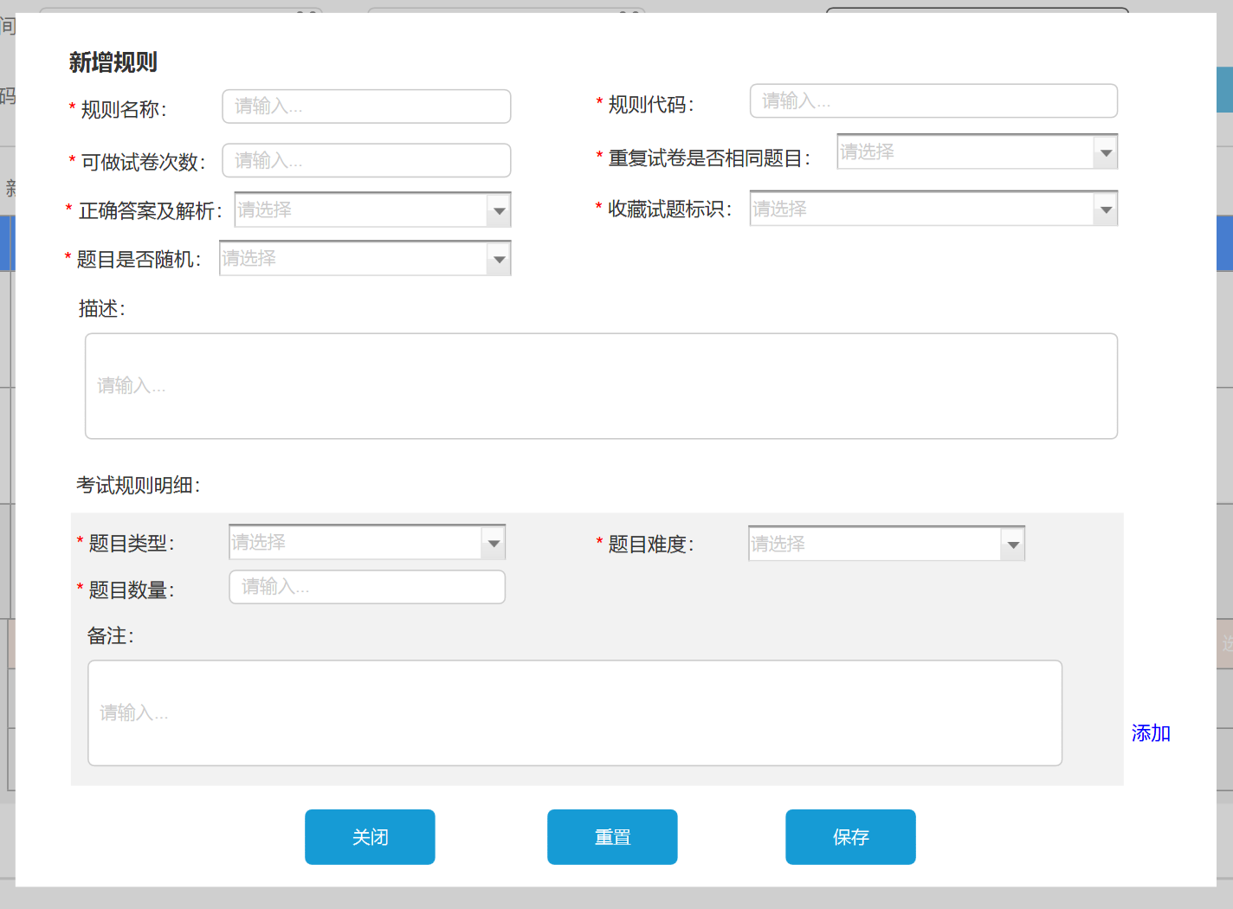

注：（1）新增数据时，弹框小标题：新增规则

（2）修改数据时，弹框小标题：修改规则

（3）在新增/修改规则的页面上会默认展示“考试规则明细”，或者带出多个设置的“考试规则明细”：

* 默认的一个“考试规则明细”不可进行删除该灰色的区域，同时右边有的按钮，提供新增多个“考试规则明细”数据，不限制新增的个数，当点击后，在下方新添加对应的“考试规则明细”灰色区域，如图所示：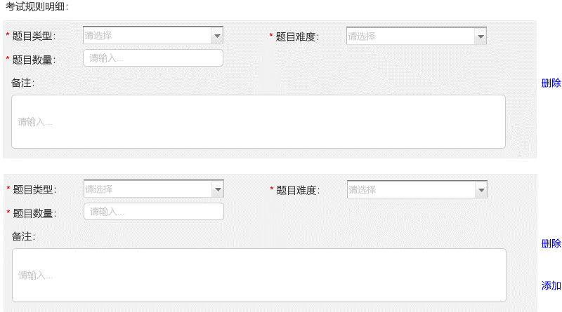，原有默认的区域右边只有操作，而新增的区域右边有、操作，以此类推（即，操作只展示在最后新增的区域后边）；
* 操作的逻辑：

a．当“考试规则明细”只有一条时（无论是默认的一条还是原有多条通过删除操作剩余一条数据），那么“考试规则明细”区域右边无的展示操作；

b．当“考试规则明细”大于一条时，每个“考试规则明细”区域右边均有的展示操作；

c．当点击时，当前页面会有弹框提示（相同的弹框不再截图展示了），弹框文案描述：是否要删除该考试规则明细数据？

弹框上有两个按钮：

【取消】按钮，点击关闭该弹框，数据未进行删除；

【删除】按钮，点击则删除该条数据；若数据删除成功时，则在当前页面toast提示2s消失，提示语：删除成功！ 若数据删除失败时，则在当前页面toast提示2s消失，提示语：删除失败，如有问题请联系管理员！

d．当点击且数据删除成功时，需要有个小动效，即该条数据被删除后，下方的数据集体往上移动补充到原有的位置上，让用户感知他的操作。

e．删除数据时，则是删除用户选中的数据。

|  |  |
| --- | --- |
| 按钮/入口 | 事件 |
| 【关闭】 | 点击，该页面录入的内容不进行保存，同时关闭该弹框； |
| 【重置】 | 1.当页面未录入任何数据时，该按钮为灰色不可点击；  2.当页面录入任意数据时，该按钮为高亮，点击，把当前页面重置到初始状态； |
| 【保存】 | 1.当页面未录入任何数据时，该按钮为灰色不可点击；  2.当页面录入任意数据时，该按钮为高亮，点击进行判断：   * 当必录项校验未录入完整或者不满足校验条件，则在当前页面进行错误提示，提示语见“3.6.4 提示语”； * 当必录项录入完整且满足校验条件，则进行数据保存：   a. 若数据保存成功，那么当前弹框进行关闭，同时页面进行toast提醒2s后消失，文案：保存成功！  如图所示：  b．若数据保存失败，那么当前页面进行toast提醒2s后消失，同时依然停留在该弹框且原有录入的内容依然存在支持修改或者再次保存，toast文案：保存失败，如有问题请联系管理员。  如图所示： |

### 数据输入输出

1. “试卷规则查询列表页面” 数据输入输出项

|  |  |  |
| --- | --- | --- |
| 序号 | 字段 | 规则 |
| 查询条件 | | |
|  | 创建时间 | 手动录入，日历时间控件，可选择到秒，时间/时间段的选择，非必选项  默认值：  请选择开始时间  请选择结束时间   * 以下“创建时间”的“至”之前称为“开始时间”；“至”之后称为“结束时间”； * 时间的选择，“结束时间”需大于等于“开始时间”，（例：“开始时间”选择为“2016-03-10 10:00:00”，“结束时间”只能选择“2016-03-10 10:00:00”当天或当天以后的任何时间）；   只录入“开始时间”，如“2016-03-10 10:00:00”，则查询出时间从“2016-03-10 10:00:00”开始到结束时间为最远的数据展示；只录入“结束时间”，如“2016-03-10 10:00:00”，则查询结束时间是“2016-03-10 10:00:00”之前的所有数据。 |
|  | 规则名称 | 单行文本框，手动录入，非录入项，默认值：请输入要查询的规则名称  可录入任意字符，无长度校验，以词语形式支持模糊查询 |
|  | 规则代码 | 单行文本框，手动录入，非录入项，默认值：请输入要查询的规则代码  可录入任意字符，无长度校验，以词语形式支持模糊查询 |
| 查询列表 | | |
|  | 规则名称 | 系统默认查询展示，不可修改 |
|  | 规则代码 | 系统默认查询展示，不可修改 |
|  | 可做试卷次数 | 系统默认查询展示，不可修改 |
|  | 重复试题是否相同题目 | 系统默认查询展示，不可修改 |
|  | 正确答案及解析 | 系统默认查询展示，不可修改 |
|  | 收藏试题标识 | 系统默认查询展示，不可修改 |
|  | 题目是否随机 | 系统默认查询展示，不可修改 |
|  | 描述 | 系统默认查询展示，不可修改  无数据是展示样式“——” |
|  | 查询列表——展开展示的某条规则的“考试规则明细” | |
|  | 题目类型 | 系统默认查询展示，不可修改 |
|  | 题目难度 | 系统默认查询展示，不可修改 |
|  | 题目数量 | 系统默认查询展示，不可修改 |
|  | 备注 | 系统默认查询展示，不可修改  无数据是展示样式“——” |

1. “新增/修改规则” 数据输入输出项

|  |  |  |
| --- | --- | --- |
| 序号 | 字段 | 规则 |
|  | 规则名称 | 新增：  单行文本框，可录入任意字符，最多可录入50个字，必录项，且不可重复，默认值：请输入…  修改：  查询带出最后一次保存的数据，且支持修改； |
|  | 规则代码 | 新增：  单行文本框，只可录入英文字母、数字及特殊字符，最多可录入100个字符，必录项，且不可重复，默认值：请输入…  修改：  查询带出最后一次保存的数据，且支持修改； |
|  | 可做试卷次数 | 新增：  单行文本框，只可录入正整数，必录项，默认值：请输入…  修改：  查询带出最后一次保存的数据，且支持修改； |
|  | 重复试卷是否相同题目 | 新增：  下拉列表，手动选择，默认值：请选择  下拉列表值：相同题目、随机题目  规则：如果“可做试卷次数”≠1时，该字段才展示在页面上且为必选项；否则不展示在页面上；  修改：  查询带出最后一次保存的数据，且支持修改； |
|  | 正确答案及解析 | 新增：  下拉列表，手动选择，必选项，默认值：请选择  下拉列表值：交卷后可查看、做题中及交卷后、不允许学员查看；  修改：  查询带出最后一次保存的数据，且支持修改； |
|  | 收藏试题标识 | 新增：  下拉列表，手动选择，必选项，默认值：请选择  下拉列表值：是、否；  修改：  查询带出最后一次保存的数据，且支持修改； |
|  | 题目是否随机 | 新增：  下拉列表，手动选择，必选项，默认值：请选择  下拉列表值：固定、随机；  修改：  查询带出最后一次保存的数据，且支持修改； |
|  | 描述 | 新增：  多行文本框，手动录入，非必录项，可录入任意字符，不限制录入的长度，默认值：请输入…  当输入的内容过长时，同其他功能模块的多行文本框的样式相同，此处不再赘述；  修改：  查询带出最后一次保存的数据，且支持修改； |
|  | 题目类型 | 新增：  下拉列表，手动选择，必选项，默认值：请选择  下拉列表值：取表，与其他页面处的题目类型相同；  修改：  查询带出最后一次保存的数据，且支持修改； |
|  | 题目难度 | 新增：  下拉列表，手动选择，必选项，默认值：请选择  下拉列表值：取表，与其他页面处的题目难度相同；  修改：  查询带出最后一次保存的数据，且支持修改； |
|  | 题目数量 | 新增：  单行文本框，只可录入正整数，必录项，默认值：请输入…  修改：  查询带出最后一次保存的数据，且支持修改； |
|  | 备注 | 新增：  多行文本框，手动录入，非必录项，可录入任意字符，不限制录入的长度，默认值：请输入…  当输入的内容过长时，同其他功能模块的多行文本框的样式相同，此处不再赘述；  修改：  查询带出最后一次保存的数据，且支持修改； |

## 产品管理—产品基本信息



### 功能介绍

产品基本信息是对产品进行基础数据的定义。

### 路径

产品管理——>产品基本信息

### 规则

1. 数据共有三种状态：

* 已上架：是数据在新增时点击【发布】，同时“系统当前时间”在“自动上架时间”与“自动下架时间”之内，状态为“已上架”；
* 待上架：是指数据在新增时点击【发布】，同时“系统当前时间”在“自动上架时间”与“自动下架时间”之前，状态为“已发布待上架”；
* 已下架：是指数据在新增时点击【发布】，同时“系统当前时间”在“自动上架时间”与“自动下架时间”之后，状态为“已下架”；

1. 选中查询列表页面的数据进行手动“上架”操作时：

* 当数据状态为“已下架”状态且“当前系统时间”在产品设置的“自动上、下架时间”之间时，该数据支持“上架”操作；上架后的数据状态为“已上架”；
* 当数据状态为“已下架”状态且“当前系统时间”在产品设置的“自动上、下架时间”之前时，该数据支持“上架”操作；上架后的数据状态为“已发布待上架”；
* 当数据状态为“已下架”状态且“当前系统时间”在产品设置的“自动上、下架时间”之后时，该数据不支持“上架”操作；同时若管理员选中该类数据进行“上架”操作时，在当前页面进行弹框提示：

弹框提示语：当前系统时间在自动上下架时间之后，该条数据不可进行上架操作！

【确定】按钮：点击，关闭该弹框，停留在当前页面；

1. 选中查询列表页面的数据进行手动“下架”操作时：

* 当数据状态为“已上架”或者“已发布待上架”任意状态时，该数据支持“下架”操作；下架后的数据状态均为“已下架”；
* 当数据状态为“已下架”状态，点击进行“下架”操作时，在当前页面进行弹框提示：

弹框提示语：该数据已下架，请勿重复操作！

【确定】按钮：点击，关闭该弹框，停留在当前页面；

1. 由于产品在该功能模块对数据进行“上架”、“下架”操作时，会影响“产品销售流程设置”模块里的数据，故“产品基本信息”的“状态”及“上下架操作”与“产品销售流程设置”的“状态流转”对应逻辑，如下图表所示：



### 提示语

1. “新增/修改产品基本信息”页面提示语

|  |  |  |
| --- | --- | --- |
| **序号** | **提示类型** | **提示语** |
|  | 当“产品类别”为空时，  点击【发布】按钮时，进行错误提示 | 同现在的提示样式进行提示，错误信息是：  产品类别不能为空 |
|  | 当“产品简称”为空时，  点击【发布】按钮时，进行错误提示 | 同现在的提示样式进行提示，错误信息是：  产品简称不能为空 |
|  | 当“产品简称”已存在时，  点击【发布】按钮时，进行错误提示 | 同现在的提示样式进行提示，错误信息是：  产品简称已存在 |
|  | 当“产品名称(中)”为空时，  点击【发布】按钮时，进行错误提示 | 同现在的提示样式进行提示，错误信息是：  产品名称(中)不能为空 |
|  | 当“产品名称(中)”已存在时，  点击【发布】按钮时，进行错误提示 | 同现在的提示样式进行提示，错误信息是：  产品名称(中)已存在 |
|  | 当“产品名称(英)”为空时，  点击【发布】按钮时，进行错误提示 | 同现在的提示样式进行提示，错误信息是：  产品名称(英)不能为空 |
|  | 当“产品名称(英)”已存在时，  点击【发布】按钮时，进行错误提示 | 同现在的提示样式进行提示，错误信息是：  产品名称(英)已存在 |
|  | 当“产品名称(英)”录入的内容不满足录入条件时，  点击【发布】按钮时，进行错误提示 | 同现在的提示样式进行提示，错误信息是：  产品名称(英) 只能录入英文字母及特殊字符 |
|  | 当“产品代码”为空时，  点击【发布】按钮时，进行错误提示 | 同现在的提示样式进行提示，错误信息是：  产品代码不能为空 |
|  | 当“产品代码”已存在时，  点击【发布】按钮时，进行错误提示 | 同现在的提示样式进行提示，错误信息是：  产品代码已存在 |
|  | 当“产品代码”录入的内容不满足录入条件时，  点击【发布】按钮时，进行错误提示 | 同现在的提示样式进行提示，错误信息是：  产品代码只能录入英文字母、数字及特殊字符 |
|  | 当“保障期限类型”为空时，  点击【发布】按钮时，进行错误提示 | 同现在的提示样式进行提示，错误信息是：  保障期限类型不能为空 |
|  | 当“主附险”为空时，  点击【发布】按钮时，进行错误提示 | 同现在的提示样式进行提示，错误信息是：  主附险不能为空 |
|  | 当“长短险”为空时，  点击【发布】按钮时，进行错误提示 | 同现在的提示样式进行提示，错误信息是：  长短险不能为空 |
|  | 续保/续期产品 | 新增：  下拉列表，单选，手动选择，必选项；默认值：请选择  下拉列表值：从对应的表里取值，每家公司的值同核心保持一致；  查看：  查询带出最后一次保存的数据，且不支持修改；  修改：  查询带出最后一次保存的数据，且支持修改； |
|  | 当“长短险”为空时，  点击【发布】按钮时，进行错误提示 | 同现在的提示样式进行提示，错误信息是：  长短险不能为空 |
|  | 是否家庭保单 | 新增：  下拉列表，单选，手动选择，必选项；默认值：请选择  下拉列表值：从对应的表里取值，每家公司的值同核心保持一致；  查看：  查询带出最后一次保存的数据，且不支持修改；  修改：  查询带出最后一次保存的数据，且支持修改； |
|  | 当“长短险”为空时，  点击【发布】按钮时，进行错误提示 | 同现在的提示样式进行提示，错误信息是：  长短险不能为空 |
|  | 当“是否豁免险”为空时，  点击【发布】按钮时，进行错误提示 | 同现在的提示样式进行提示，错误信息是：  是否豁免险不能为空 |
|  | 当“是否万能险”为空时，  点击【发布】按钮时，进行错误提示 | 同现在的提示样式进行提示，错误信息是：  是否万能险不能为空 |
|  | 当“是否线上投保”为空时，  点击【发布】按钮时，进行错误提示 | 同现在的提示样式进行提示，错误信息是：  是否线上投保不能为空 |
|  | 当“是否在线预约”为空时，  点击【发布】按钮时，进行错误提示 | 同现在的提示样式进行提示，错误信息是：  是否在线预约不能为空 |
|  | 当“是否有健康告知”为空时，  点击【发布】按钮时，进行错误提示 | 同现在的提示样式进行提示，错误信息是：  是否有健康告知不能为空 |
|  | 当“是否推荐产品”为空时，  点击【发布】按钮时，进行错误提示 | 同现在的提示样式进行提示，错误信息是：  是否推荐产品不能为空 |
|  | 当“推荐显示顺序”录入的内容不满足录入条件时，  点击【发布】按钮时，进行错误提示 | 同现在的提示样式进行提示，错误信息是：  推荐显示顺序只能录入正整数 |
|  | 当“自动上架时间”为空时，  点击【发布】按钮时，进行错误提示 | 同现在的提示样式进行提示，错误信息是：  自动上架时间不能为空 |
|  | 当“自动下架时间”为空时，  点击【发布】按钮时，进行错误提示 | 同现在的提示样式进行提示，错误信息是：  自动下架时间不能为空 |
|  | 当“产品页面地址”录入的内容不满足录入条件时，  点击【发布】按钮时，进行错误提示 | 同现在的提示样式进行提示，错误信息是：  产品页面地址录入格式有误 |
|  | 当“销售价”录入的内容不满足录入条件时，  点击【发布】按钮时，进行错误提示 | 同现在的提示样式进行提示，错误信息是：  销售价只能录入正数和0 |
|  | 当“最低保额”录入的内容不满足录入条件时，  点击【发布】按钮时，进行错误提示 | 同现在的提示样式进行提示，错误信息是：  最低保额只能录入正数和0 |
|  | 当“保单管理费”录入的内容不满足录入条件时，  点击【发布】按钮时，进行错误提示 | 同现在的提示样式进行提示，错误信息是：  保单管理费只能录入正数和0 |
|  | 当“基础数据单位保费”录入的内容不满足录入条件时，  点击【发布】按钮时，进行错误提示 | 同现在的提示样式进行提示，错误信息是：  基础数据单位保费只能录入正数和0 |
|  | 当“可选份数”录入的内容不满足录入条件时，  点击【发布】按钮时，进行错误提示 | 同现在的提示样式进行提示，错误信息是：  可选份数只能录入正整数 |
|  | 当“每份单位保额”录入的内容不满足录入条件时，  点击【发布】按钮时，进行错误提示 | 同现在的提示样式进行提示，错误信息是：  每份单位保额只能录入正数和0 |
|  | 当“基础数据单位保额”录入的内容不满足录入条件时，  点击【发布】按钮时，进行错误提示 | 同现在的提示样式进行提示，错误信息是：  基础数据单位保额只能录入正数和0 |
|  | 当“犹豫期”录入的内容不满足录入条件时，  点击【发布】按钮时，进行错误提示 | 同现在的提示样式进行提示，错误信息是：  犹豫期只能录入正整数 |
|  | 当“被保人人数上限”录入的内容不满足录入条件时，  点击【发布】按钮时，进行错误提示 | 同现在的提示样式进行提示，错误信息是：  被保人人数上限只能录入正整数 |
|  | 当“受益人人数上限”录入的内容不满足录入条件时，  点击【发布】按钮时，进行错误提示 | 同现在的提示样式进行提示，错误信息是：  受益人人数上限只能录入正整数 |

### 流程图

### 界面原型

1. 点击“产品管理——>产品基本信息”菜单进入到产品查询列表页面，页面如下所示：

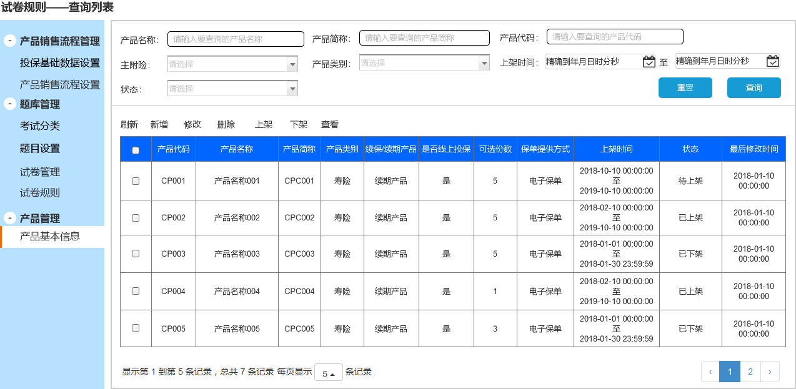

注：（1）查询列表的数据以新增的系统时间进行倒叙排序；

（2）查询列表页面进行分页查询展示，同现有框架的分页查询，此处不再赘述，如上图所示；

|  |  |
| --- | --- |
| 按钮/入口 | 事件 |
| 【重置】 | 1.如果查询条件上的字段为空，那么该按钮为灰色不可点击；  2.如果查询条件的字段不为空，那么该按钮为高亮可点击，点击，输入的信息被清空，恢复到初始状态； |
| 【查询】 | 1.点击该按钮，如果未对查询条件录入信息，那么则查询出所有试卷；  2.点击该按钮，如果对查询条件录入信息，那么则查询出匹配条件的试卷； |
| 【刷新】 | 点击，根据查询条件重新查询刷新数据 |
| 【新增】 | 点击，进入到新的页面进行新增产品基本信息 |
| 【修改】 | 点击，进行校验：  1.未选中查询列表的数据，点击该按钮则进行弹框提示，如下图所示：   * 弹框文案描述：请选择一条数据修改！ * 【确定】按钮：点击，关闭该弹框   2.选中多条查询列表的数据，点击该按钮则进行弹框提示，如下图所示：   * 弹框文案描述：每次只能选择一条数据修改！ * 【确定】按钮：点击，关闭该弹框   3.选中一条查询列表的数据（无论什么状态均可进行修改），点击，那么当前页面进行弹框，进入到对应的该条数据的编辑弹框，带出该数据最后一次保存的数据进行编辑操作； |
| 【删除】 | 点击，进行校验：  1.未选中查询列表的数据，点击该按钮则进行弹框提示，如下图所示：   * 弹框文案描述：请选择一条数据删除！ * 【确定】按钮：点击，关闭该弹框   2.选中多条查询列表的数据，点击该按钮则进行弹框提示，如下图所示：   * 弹框文案描述：每次只能选择一条数据删除！ * 【确定】按钮：点击，关闭该弹框   3.选中一条查询列表的数据，进行判断该条数据是否可删除：   * 若该产品已经通过“产品销售流程设置”功能设置了产品销售流程（即通过该处设置了销售流程）且该产品状态为“已上架”，那么该条数据不支持删除，在当前页面进行弹框提示；   弹框提示语描述：该产品已设置了销售流程且已上架，故该数据不可删除！  【确定】按钮：点击关闭该弹框；   * 若该产品已经通过“产品销售流程设置”功能设置了产品销售流程（即通过该处设置了销售流程）且该产品状态为非“已上架”，那么该条数据支持删除，在当前页面进行弹框提示；   弹框提示语描述：  该产品已设置销售流程，若删除该数据则对应删除该产品所有的销售流程数据。  是否确认删除？  【取消】按钮：点击，关闭该弹框，不删除数据；  【确定】按钮：点击进行删除数据，（1）若删除成功，则当前页面进行toast提醒2s后消失，提示语：删除成功 样式如图所示：，同时当前列表页面进行小动效展示，数据整体往上移，如果分页查询还有数据，则补充数据到当前页面保持当前查询列表个数依旧不变；（2）若删除失败，当前页面进行toast提示2s后消失，文案：删除失败，如有问题请联系管理员。  如图所示：。   * 若该产品未通过“产品销售流程设置”功能设置产品销售流程且产品状态为非“已上架”，数据可进行删除，在当前页面进行弹框提示：   弹框文案描述：您确认需要删除选中的数据吗？  【取消】按钮：点击，关闭该弹框；  【确定】按钮：点击进行删除数据，（1）若删除成功，则当前页面进行toast提醒2s后消失，提示语：删除成功 样式如图所示：，同时当前列表页面进行小动效展示，数据整体往上移，如果分页查询还有数据，则补充数据到当前页面保持当前查询列表个数依旧不变；（2）若删除失败，当前页面进行toast提示2s后消失，文案：删除失败，如有问题请联系管理员。  如图所示：。   * 若该产品未通过“产品销售流程设置”功能设置产品销售流程且产品状态为“已上架”，数据可进行删除，在当前页面进行弹框提示：   弹框文案描述：  该产品已上架，若删除该数据，则前端将不再展示。  您确认需要删除选中的数据吗？  【取消】按钮：点击，关闭该弹框；  【确定】按钮：点击进行删除数据，删除逻辑同上方相同； |
| 【上架】 | 点击，进行校验：  1.未选中查询列表的数据，点击该按钮则进行弹框提示；   * 弹框文案描述：请选择一条数据操作！ * 【确定】按钮：点击，关闭该弹框；   2.选中多条查询列表的数据，点击该按钮则进行弹框提示；   * 弹框文案描述：每次只能选择一条数据操作！ * 【确定】按钮：点击，关闭该弹框；   3.选中一条查询列表的数据，进行判断该条数据是否可上架，具体逻辑参考“3.7.3规则”中的所述；   * 若数据可进行“上架”操作时，那么当前弹框进行提示；   弹框文案描述：您确认需要上架选中的数据吗？  【取消】按钮：点击，关闭该弹框；  【确定】按钮：点击进行修改数据状态进行上架，（1）若数据上架成功，则当前页面进行toast提醒2s后消失，提示语：操作成功 ，同时查询列表页面该条数据状态进行变化（不重新刷新该查询列表页面，只有该条数据的状态进行变更，eg：查询的数据在第5页进行展示，那么对该数据进行上架后，依然停留在查询数据的第5页，只有该条数据的状态进行了变更）；（2）若上架操作失败，当前页面进行toast提示2s后消失，文案：操作失败，如有问题请联系管理员。  产品上架操作成功后，如果该产品已经设置了销售流程且对应的“产品销售流程”里的状态为：   * 若数据不可上架时，点击，则在当前页面进行弹框提示；   弹框文案描述：只有“已下架”状态的数据才可进行该操作！  弹框【确定】按钮：点击，关闭该弹框。 |
| 【下架】 | 点击，进行校验：  1.未选中查询列表的数据，点击该按钮则进行弹框提示；   * 弹框文案描述：请选择一条数据操作！ * 【确定】按钮：点击，关闭该弹框；   2.选中多条查询列表的数据，点击该按钮则进行弹框提示；   * 弹框文案描述：每次只能选择一条数据操作！ * 【确定】按钮：点击，关闭该弹框；   3.选中一条查询列表的数据，进行判断该条数据是否可下架，具体逻辑见“3.7.3 规则”的表格所示：   * 若数据满足可下架的逻辑时，点击，那么当前弹框进行提示；   弹框文案描述：您确认需要下架选中的数据吗？  【取消】按钮：点击，关闭该弹框；  【确定】按钮：点击进行修改数据状态进行下架，（1）若数据下架成功，则当前页面进行toast提醒2s后消失，提示语：操作成功，同时查询列表页面该条数据状态进行变化（不重新刷新该查询列表页面，只有该条数据的状态进行变更，eg：查询的数据在第5页进行展示，那么对该数据进行下架后，依然停留在查询数据的第5页，只有该条数据的状态进行了变更）；（2）若下架操作失败，当前页面进行toast提示2s后消失，文案：操作失败，如有问题请联系管理员。   * 若数据不可下架时，点击，则在当前页面进行弹框提示；   弹框文案描述：“已下架”状态的数据不可进行该操作！  弹框【确定】按钮：点击，关闭该弹框。 |
| 查看 | 点击，在新的页面进行产品信息的查看，具体如下描述； |

1. 点击【新增】/【修改】，则进入到新增/修改产品信息页面，页面如下所示：

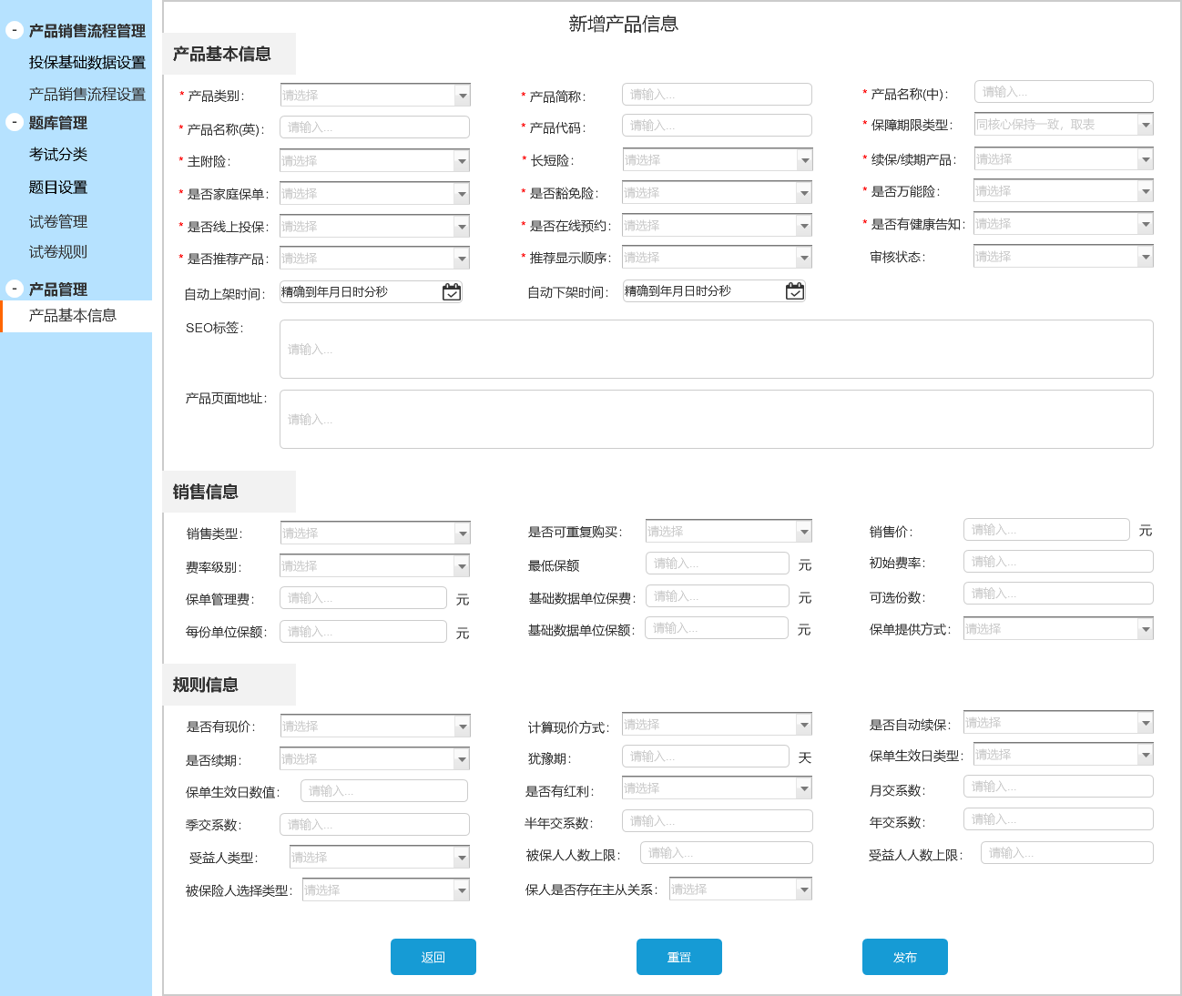

注：（1）新增数据时，页面标题：新增产品信息

（2）修改数据时，页面标题：修改产品信息

（3）该页面分为三个部分，分别为：产品基本信息、销售信息、规则信息；

均以小标题的形式进行展示在页面的左边，见上图所示，最终以UI设计为准；

|  |  |
| --- | --- |
| 按钮/入口 | 事件 |
| 【返回】 | 点击，该页面录入的内容不进行保存，同时返回到产品基本信息查询列表页面； |
| 【重置】 | 1.当页面未录入任何数据时，该按钮为灰色不可点击；  2.当页面录入任意数据时，该按钮为高亮，点击，把当前页面重置到初始状态； |
| 【发布】 | 1.当页面未录入任何数据时，该按钮为灰色不可点击；  2.当页面录入任意数据时，该按钮为高亮，点击进行判断：   * 当必录项校验未录入完整或者不满足校验条件，则在当前页面进行错误提示，提示语见“3.7.4 提示语”； * 当必录项录入完整且满足校验条件，则进行数据保存：   a. 若数据保存成功，那么当前弹框进行关闭，同时页面进行toast提醒2s后消失，文案：保存成功！  如图所示：  b．若数据保存失败，那么当前页面进行toast提醒2s后消失，同时依然停留在该页面且原有录入的内容依然存在支持修改或者再次发布，toast文案：保存失败，如有问题请联系管理员。  如图所示： |

1. 点击【查看】，则进入到查看产品信息页面，页面如下所示：

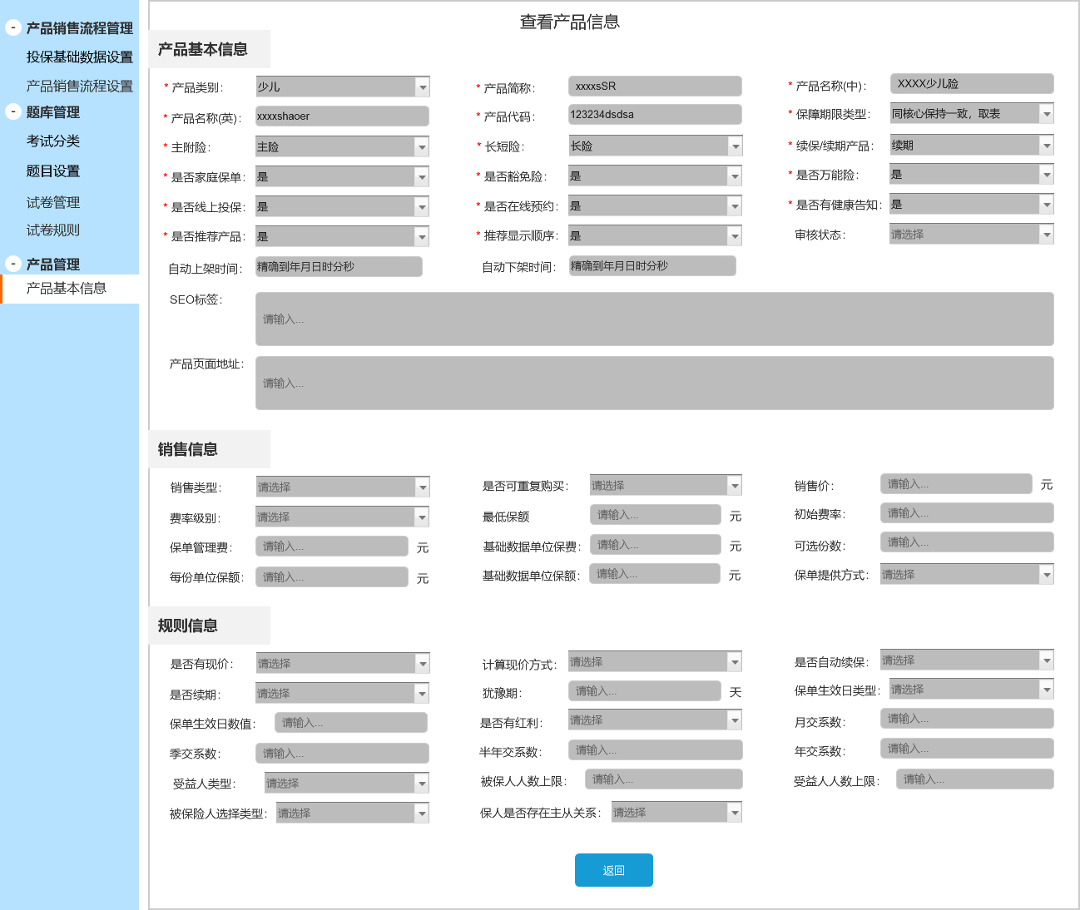

注：（1）页面标题：查看产品信息

（2）页面的字段与“新增”时的相同，只是查看页面仅供预览，不支持修改；

|  |  |
| --- | --- |
| 按钮/入口 | 事件 |
| 【返回】 | 点击，返回到产品基本信息查询列表页面； |

### 数据输入输出

1. “产品基本信息查询列表页面” 数据输入输出项

|  |  |  |
| --- | --- | --- |
| 序号 | 字段 | 规则 |
| 查询条件 | | |
|  | 产品名称 | 单行文本框，手动录入，非录入项，默认值：请输入要查询的产品名称  可录入任意字符，无长度校验，以词语形式支持模糊查询 |
|  | 产品简称 | 单行文本框，手动录入，非录入项，默认值：请输入要查询的产品名简称  可录入任意字符，无长度校验，以词语形式支持模糊查询 |
|  | 产品代码 | 单行文本框，手动录入，非录入项，默认值：请输入要查询的产品代码  可录入任意字符，无长度校验，以词语形式支持模糊查询 |
|  | 主附险 | 下拉列表，手动选择，非必选项  默认值：请选择  下拉列表值： |
|  | 产品类别 | 下拉列表，手动选择，非必选项  默认值：请选择  下拉列表值： |
|  | 上架时间 | 手动录入，日历时间控件，可选择到秒，时间/时间段的选择，非必选项  默认值：  请选择开始时间  请选择结束时间   * 以下“上架时间”的“至”之前称为“开始时间”；“至”之后称为“结束时间”； * 时间的选择，“结束时间”需大于等于“开始时间”，（例：“开始时间”选择为“2016-03-10 10:00:00”，“结束时间”只能选择“2016-03-10 10:00:00”当天或当天以后的任何时间）；   只录入“开始时间”，如“2016-03-10 10:00:00”，则查询出时间从“2016-03-10 10:00:00”开始到结束时间为最远的数据展示；只录入“结束时间”，如“2016-03-10 10:00:00”，则查询结束时间是“2016-03-10 10:00:00”之前的所有数据。 |
|  | 状态 | 下拉列表，手动选择，非必选项  默认值：请选择  下拉列表值：  待上架、已上架、已下架 |
| 查询列表 | | |
|  | 产品代码 | 系统默认查询展示，不可修改 |
|  | 产品名称 | 系统默认查询展示，不可修改 |
|  | 产品简称 | 系统默认查询展示，不可修改 |
|  | 产品类别 | 系统默认查询展示，不可修改 |
|  | 续保/续期产品 | 系统默认查询展示，不可修改 |
|  | 是否线上投保 | 系统默认查询展示，不可修改 |
|  | 可选份数 | 系统默认查询展示，不可修改 |
|  | 保单提供方式 | 系统默认查询展示，不可修改 |
|  | 上架时间 | 系统默认查询展示，不可修改  时间段的展示，格式：  yyyy-mm-dd hh:mm:ss 至yyyy-mm-dd hh:mm:ss |
|  | 状态 | 系统默认查询展示，不可修改 |
|  | 最后修改时间 | 系统默认查询展示，不可修改  时间的展示，格式：  yyyy-mm-dd hh:mm:ss |

1. “新增/查看/修改产品基本信息” 数据输入输出项

|  |  |  |
| --- | --- | --- |
| 序号 | 字段 | 规则 |
| 产品基本信息 | | |
|  | 产品类别 | 新增：  下拉列表，单选，手动选择，必选项；默认值：请选择  下拉列表值：从对应的表里取值，每家公司的值同核心保持一致；  查看：  查询带出最后一次保存的数据，且不支持修改；  修改：  查询带出最后一次保存的数据，且支持修改； |
|  | 产品简称 | 新增：  单行文本框，可录入任意字符，最多可录入50个字，必录项，且不可重复，默认值：请输入…  查看：  查询带出最后一次保存的数据，且不支持修改；  修改：  查询带出最后一次保存的数据，且支持修改； |
|  | 产品名称(中) | 新增：  单行文本框，可录入任意字符，最多可录入50个字，必录项，且不可重复，默认值：请输入…  查看：  查询带出最后一次保存的数据，且不支持修改；  修改：  查询带出最后一次保存的数据，且支持修改； |
|  | 产品名称(英) | 新增：  单行文本框，只可录入英文字母及特殊字符，最多可录入100个字符，必录项，且不可重复，默认值：请输入…  查看：  查询带出最后一次保存的数据，且不支持修改；  修改：  查询带出最后一次保存的数据，且支持修改； |
|  | 产品代码 | 新增：  单行文本框，只可录入英文字母、数字及特殊字符，最多可录入100个字符，必录项，且不可重复，默认值：请输入…  查看：  查询带出最后一次保存的数据，且不支持修改；  修改：  查询带出最后一次保存的数据，且支持修改； |
|  | 保障期限类型 | 新增：  下拉列表，单选，手动选择，必选项；默认值：请选择  下拉列表值：从对应的表里取值，每家公司的值同核心保持一致；  查看：  查询带出最后一次保存的数据，且不支持修改；  修改：  查询带出最后一次保存的数据，且支持修改； |
|  | 主附险 | 新增：  下拉列表，单选，手动选择，必选项；默认值：请选择  下拉列表值：从对应的表里取值，每家公司的值同核心保持一致；  查看：  查询带出最后一次保存的数据，且不支持修改；  修改：  查询带出最后一次保存的数据，且支持修改； |
|  | 长短险 | 新增：  下拉列表，单选，手动选择，必选项；默认值：请选择  下拉列表值：从对应的表里取值，每家公司的值同核心保持一致；  查看：  查询带出最后一次保存的数据，且不支持修改；  修改：  查询带出最后一次保存的数据，且支持修改； |
|  | 续保/续期产品 | 新增：  下拉列表，单选，手动选择，必选项；默认值：请选择  下拉列表值：从对应的表里取值，每家公司的值同核心保持一致；  查看：  查询带出最后一次保存的数据，且不支持修改；  修改：  查询带出最后一次保存的数据，且支持修改； |
|  | 是否家庭保单 | 新增：  下拉列表，单选，手动选择，必选项；默认值：请选择  下拉列表值：从对应的表里取值，每家公司的值同核心保持一致；  查看：  查询带出最后一次保存的数据，且不支持修改；  修改：  查询带出最后一次保存的数据，且支持修改； |
|  | 是否豁免险 | 新增：  下拉列表，单选，手动选择，必选项；默认值：请选择  下拉列表值：从对应的表里取值，每家公司的值同核心保持一致；  查看：  查询带出最后一次保存的数据，且不支持修改；  修改：  查询带出最后一次保存的数据，且支持修改； |
|  | 是否万能险 | 新增：  下拉列表，单选，手动选择，必选项；默认值：请选择  下拉列表值：从对应的表里取值，每家公司的值同核心保持一致；  查看：  查询带出最后一次保存的数据，且不支持修改；  修改：  查询带出最后一次保存的数据，且支持修改； |
|  | 是否线上投保 | 新增：  下拉列表，单选，手动选择，必选项；默认值：请选择  下拉列表值：从对应的表里取值，每家公司的值同核心保持一致；  查看：  查询带出最后一次保存的数据，且不支持修改；  修改：  查询带出最后一次保存的数据，且支持修改； |
|  | 是否在线预约 | 新增：  下拉列表，单选，手动选择，必选项；默认值：请选择  下拉列表值：从对应的表里取值，每家公司的值同核心保持一致；  查看：  查询带出最后一次保存的数据，且不支持修改；  修改：  查询带出最后一次保存的数据，且支持修改； |
|  | 是否有健康告知 | 新增：  下拉列表，单选，手动选择，必选项；默认值：请选择  下拉列表值：从对应的表里取值，每家公司的值同核心保持一致；  查看：  查询带出最后一次保存的数据，且不支持修改；  修改：  查询带出最后一次保存的数据，且支持修改； |
|  | 是否推荐产品 | 新增：  下拉列表，单选，手动选择，必选项；默认值：请选择  下拉列表值：是、否；  查看：  查询带出最后一次保存的数据，且不支持修改；  修改：  查询带出最后一次保存的数据，且支持修改； |
|  | 推荐显示顺序 | 新增：  单行文本框，只能录入正整数，非必录项，默认值：请输入…  可以重复，当排序重复时，最新保存到系统的数据的排序排在原有的相同的排序的后边；  查看：  查询带出最后一次保存的数据，且不支持修改；  修改：  查询带出最后一次保存的数据，且支持修改； |
|  | 审核状态 | 新增：  下拉列表，单选，手动选择，必选项；默认值：请选择  下拉列表值：从对应的表里取值，每家公司的值同核心保持一致；  查看：  查询带出最后一次保存的数据，且不支持修改；  修改：  查询带出最后一次保存的数据，且支持修改； |
|  | 自动上架时间 | 新增：  日期控件，精确选择到秒，格式：yyyy-mm-dd hh:mm:ss，必选项  如果先选择自动下架时间，那么只能选择自动下架时间之前的时间或者等于自动下架时间  如果先选择自动上架时间，那么只能选择当前时间之后的时间  查看：  查询带出最后一次保存的数据，且不支持修改；  修改：  查询带出最后一次保存的数据，且支持修改； |
|  | 自动下架时间 | 新增：  日期控件，精确选择到秒，格式：yyyy-mm-dd hh:mm:ss，必选项  如果先选择自动上架时间，那么只能选择自动上架时间之后的时间或者等于自动上架时间；  如果先选择自动下架时间，那么自动下架时间只能选择当前时间之后的时间  查看：  查询带出最后一次保存的数据，且不支持修改；  修改：  查询带出最后一次保存的数据，且支持修改； |
|  | SEO标签 | 新增：  多行文本框，手动录入，非必录项，可录入任意字符，不限制录入的长度，默认值：请输入…  当输入的内容过长时，同其他功能模块的多行文本框的样式相同，此处不再赘述；  查看：  查询带出最后一次保存的数据，且不支持修改；  修改：  查询带出最后一次保存的数据，且支持修改； |
|  | 产品页面地址 | 新增：  多行文本框，手动录入，非必录项，不限制录入的长度，默认值：请输入…  录入规则：同现有后台管理系统的录入网址的校验规则相同，此处不再描述；  当输入的内容过长时，同其他功能模块的多行文本框的样式相同，此处不不再赘述；  查看：  查询带出最后一次保存的数据，且不支持修改；  修改：  查询带出最后一次保存的数据，且支持修改； |
| 销售信息（该标签数据均为“非必录项”） | | |
|  | 销售类型 | 新增：  下拉列表，单选，手动选择；默认值：请选择  下拉列表值：从对应的表里取值，每家公司的值同核心保持一致；  查看：  查询带出最后一次保存的数据，且不支持修改；  修改：  查询带出最后一次保存的数据，且支持修改； |
|  | 是否可重复购买 | 新增：  下拉列表，单选，手动选择；默认值：请选择  下拉列表值：是、否；  查看：  查询带出最后一次保存的数据，且不支持修改；  修改：  查询带出最后一次保存的数据，且支持修改； |
|  | 销售价 | 新增：  单行文本框，只能录入正数和0，小数点后保留2位小数，单位：元，默认值：请输入…  查看：  查询带出最后一次保存的数据，且不支持修改；  修改：  查询带出最后一次保存的数据，且支持修改； |
|  | 费率级别 | 新增：  下拉列表，单选，手动选择；默认值：请选择  下拉列表值：从对应的表里取值，每家公司的值同核心保持一致；  查看：  查询带出最后一次保存的数据，且不支持修改；  修改：  查询带出最后一次保存的数据，且支持修改； |
|  | 最低保额 | 新增：  单行文本框，只能录入正数和0，小数点后保留2位小数，单位：元，默认值：请输入…  查看：  查询带出最后一次保存的数据，且不支持修改；  修改：  查询带出最后一次保存的数据，且支持修改； |
|  | 初始费率 | 新增：  单行文本框，可录入任意字符，最多可录入50个字符，默认值：请输入…  查看：  查询带出最后一次保存的数据，且不支持修改；  修改：  查询带出最后一次保存的数据，且支持修改； |
|  | 保单管理费 | 新增：  单行文本框，只能录入正数和0，小数点后保留2位小数，单位：元，默认值：请输入…  查看：  查询带出最后一次保存的数据，且不支持修改；  修改：  查询带出最后一次保存的数据，且支持修改； |
|  | 基础数据单位保费 | 新增：  单行文本框，只能录入正数和0，小数点后保留2位小数，单位：元，默认值：请输入…  查看：  查询带出最后一次保存的数据，且不支持修改；  修改：  查询带出最后一次保存的数据，且支持修改； |
|  | 可选份数 | 新增：  单行文本框，只能录入正整数，默认值：请输入…  查看：  查询带出最后一次保存的数据，且不支持修改；  修改：  查询带出最后一次保存的数据，且支持修改； |
|  | 每份单位保额 | 新增：  单行文本框，只能录入正数和0，小数点后保留2位小数，单位：元，默认值：请输入…  查看：  查询带出最后一次保存的数据，且不支持修改；  修改：  查询带出最后一次保存的数据，且支持修改； |
|  | 基础数据单位保额 | 新增：  单行文本框，只能录入正数和0，小数点后保留2位小数，单位：元，默认值：请输入…  查看：  查询带出最后一次保存的数据，且不支持修改；  修改：  查询带出最后一次保存的数据，且支持修改； |
|  | 保单提供方式 | 新增：  下拉列表，单选，手动选择；默认值：请选择  下拉列表值：从对应的表里取值，每家公司的值同核心保持一致；  查看：  查询带出最后一次保存的数据，且不支持修改；  修改：  查询带出最后一次保存的数据，且支持修改； |
| 规则信息（该标签数据均为“非必录项”） | | |
|  | 是否有现价 | 新增：  下拉列表，单选，手动选择；默认值：请选择  下拉列表值：从对应的表里取值，每家公司的值同核心保持一致；  查看：  查询带出最后一次保存的数据，且不支持修改；  修改：  查询带出最后一次保存的数据，且支持修改； |
|  | 计算现价方式 | 新增：  下拉列表，单选，手动选择；默认值：请选择  下拉列表值：从对应的表里取值，每家公司的值同核心保持一致；  查看：  查询带出最后一次保存的数据，且不支持修改；  修改：  查询带出最后一次保存的数据，且支持修改； |
|  | 是否自动续保 | 新增：  下拉列表，单选，手动选择；默认值：请选择  下拉列表值：从对应的表里取值，每家公司的值同核心保持一致；  查看：  查询带出最后一次保存的数据，且不支持修改；  修改：  查询带出最后一次保存的数据，且支持修改； |
|  | 是否续期 | 新增：  下拉列表，单选，手动选择；默认值：请选择  下拉列表值：从对应的表里取值，每家公司的值同核心保持一致；  查看：  查询带出最后一次保存的数据，且不支持修改；  修改：  查询带出最后一次保存的数据，且支持修改； |
|  | 犹豫期 | 新增：  单行文本框，只能录入正整数，单位：天，默认值：请输入…  查看：  查询带出最后一次保存的数据，且不支持修改；  修改：  查询带出最后一次保存的数据，且支持修改； |
|  | 保单生效日类型 | 新增：  下拉列表，单选，手动选择；默认值：请选择  下拉列表值：从对应的表里取值，每家公司的值同核心保持一致；  查看：  查询带出最后一次保存的数据，且不支持修改；  修改：  查询带出最后一次保存的数据，且支持修改； |
|  | 保单生效日数值 | 新增：  单行文本框，可录入任意字符，默认值：请输入…  查看：  查询带出最后一次保存的数据，且不支持修改；  修改：  查询带出最后一次保存的数据，且支持修改； |
|  | 是否有红利 | 新增：  下拉列表，单选，手动选择；默认值：请选择  下拉列表值：从对应的表里取值，每家公司的值同核心保持一致；  查看：  查询带出最后一次保存的数据，且不支持修改；  修改：  查询带出最后一次保存的数据，且支持修改； |
|  | 月交系数 | 新增：  单行文本框，可录入任意字符，默认值：请输入…  查看：  查询带出最后一次保存的数据，且不支持修改；  修改：  查询带出最后一次保存的数据，且支持修改； |
|  | 季交系数 | 新增：  单行文本框，可录入任意字符，默认值：请输入…  查看：  查询带出最后一次保存的数据，且不支持修改；  修改：  查询带出最后一次保存的数据，且支持修改； |
|  | 半年交系数 | 新增：  单行文本框，可录入任意字符，默认值：请输入…  查看：  查询带出最后一次保存的数据，且不支持修改；  修改：  查询带出最后一次保存的数据，且支持修改； |
|  | 年交系数 | 新增：  单行文本框，可录入任意字符，默认值：请输入…  查看：  查询带出最后一次保存的数据，且不支持修改；  修改：  查询带出最后一次保存的数据，且支持修改； |
|  | 受益人类型 | 新增：  下拉列表，单选，手动选择；默认值：请选择  下拉列表值：从对应的表里取值，每家公司的值同核心保持一致；  查看：  查询带出最后一次保存的数据，且不支持修改；  修改：  查询带出最后一次保存的数据，且支持修改； |
|  | 被保人人数上限 | 新增：  单行文本框，只可录入正整数，默认值：请输入…  查看：  查询带出最后一次保存的数据，且不支持修改；  修改：  查询带出最后一次保存的数据，且支持修改； |
|  | 受益人人数上限 | 新增：  单行文本框，只可录入正整数，默认值：请输入…  查看：  查询带出最后一次保存的数据，且不支持修改；  修改：  查询带出最后一次保存的数据，且支持修改； |
|  | 被保险人选择类型 | 新增：  下拉列表，单选，手动选择；默认值：请选择  下拉列表值：从对应的表里取值，每家公司的值同核心保持一致；  查看：  查询带出最后一次保存的数据，且不支持修改；  修改：  查询带出最后一次保存的数据，且支持修改； |
|  | 保人是否存在主从关系 | 新增：  下拉列表，单选，手动选择；默认值：请选择  下拉列表值：从对应的表里取值，每家公司的值同核心保持一致；  查看：  查询带出最后一次保存的数据，且不支持修改；  修改：  查询带出最后一次保存的数据，且支持修改； |

# 参考文档

1. 原型页面——投保基础数据设置：

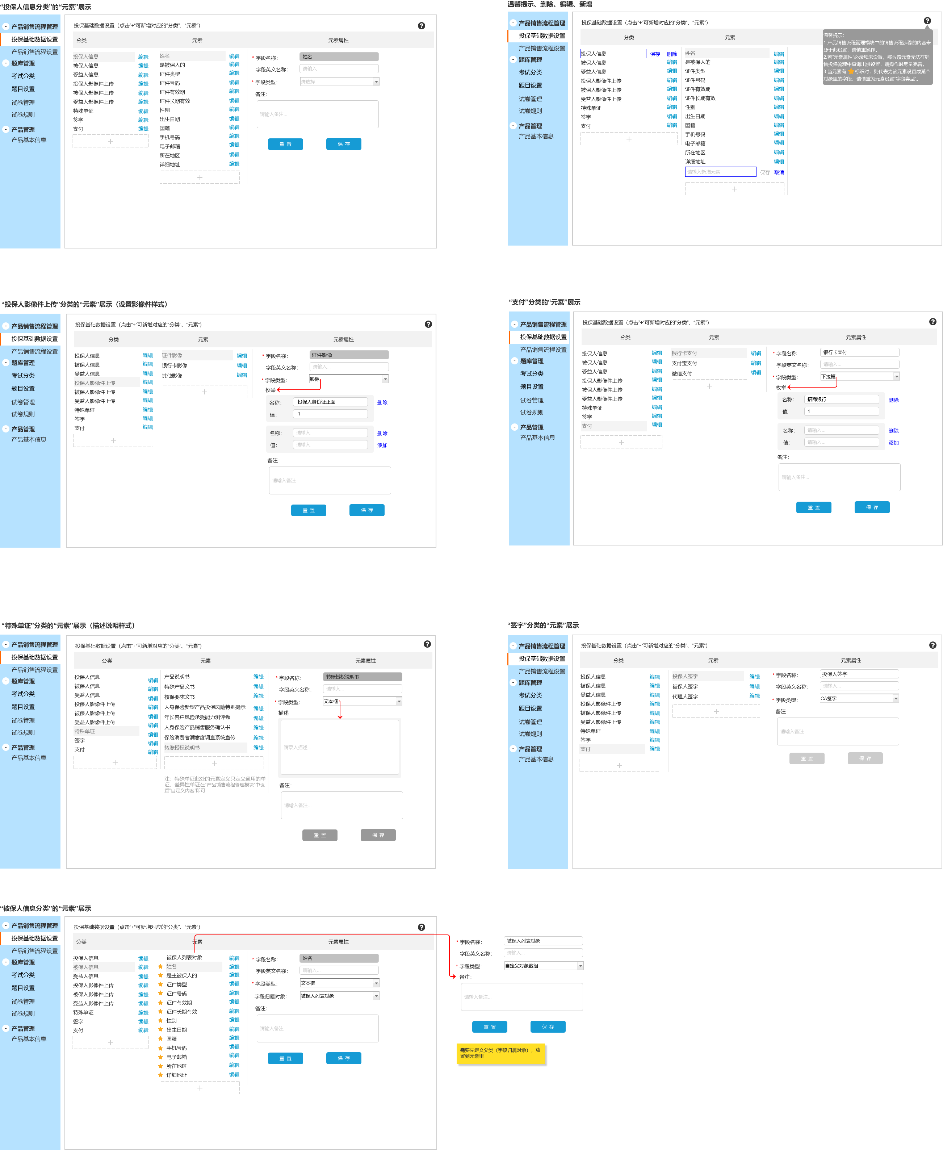

1. 原型页面——产品销售流程管理（查询列表）



1. 原型页面——产品销售流程管理（新增/编辑销售流程步骤页面）

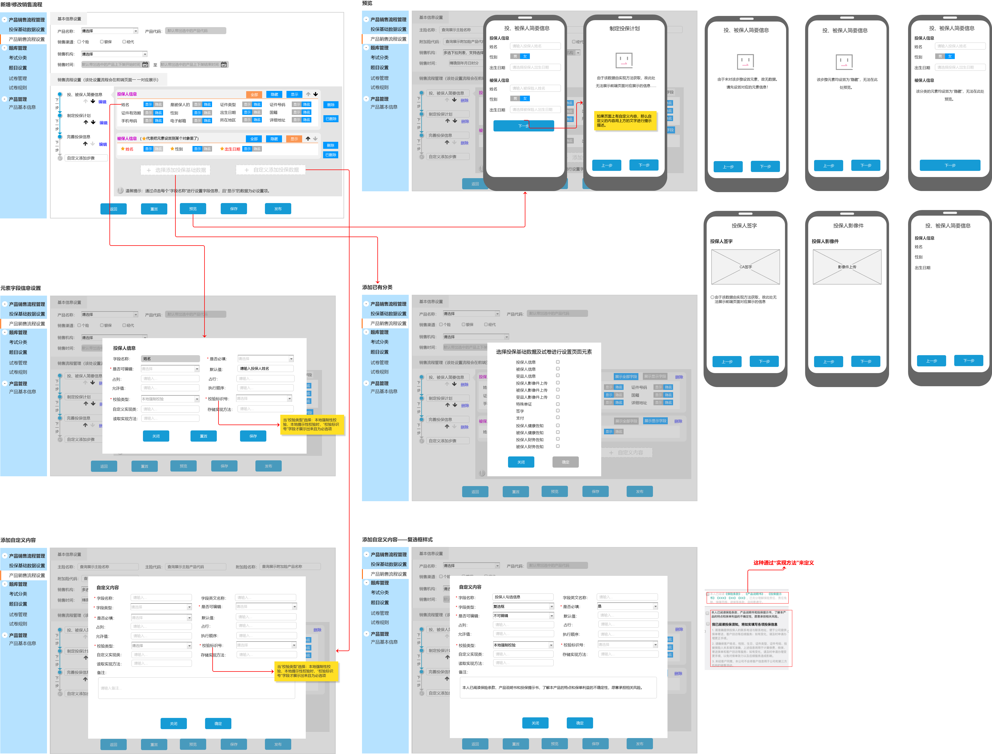

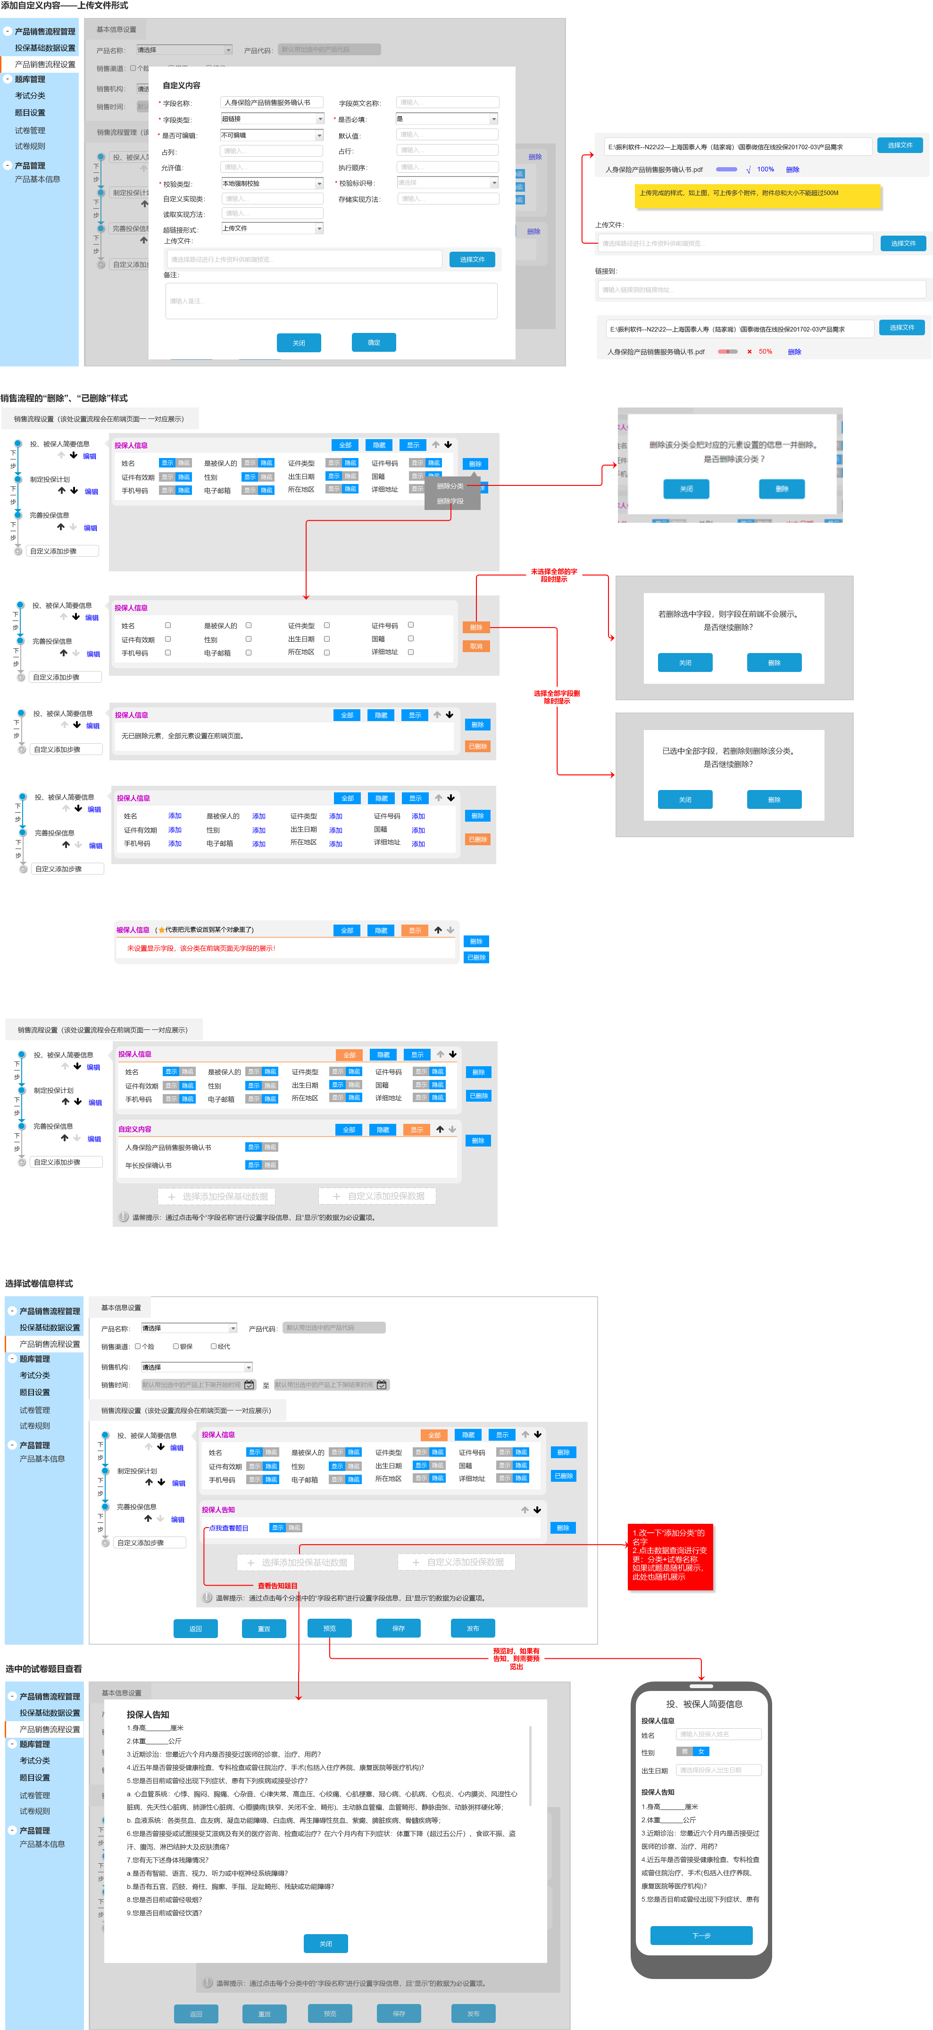

1. 原型页面——考试分类

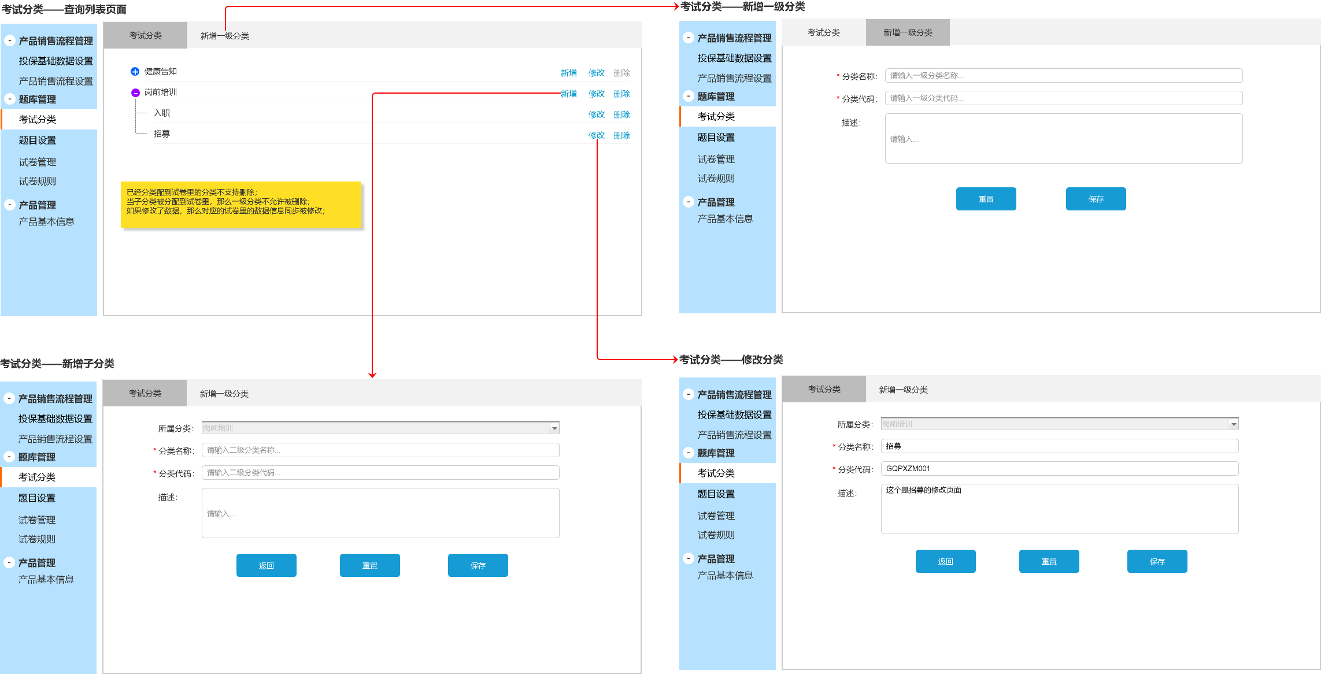

1. 原型页面——题目管理

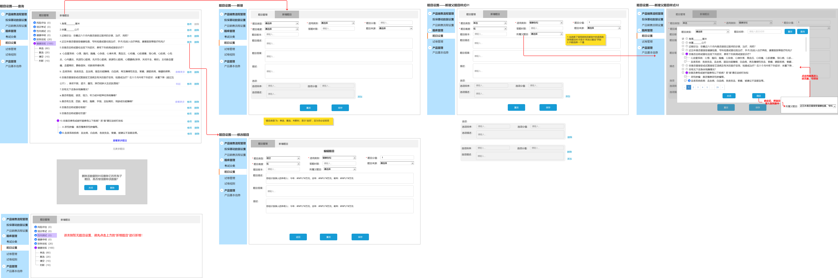

1. 原型页面——试卷管理

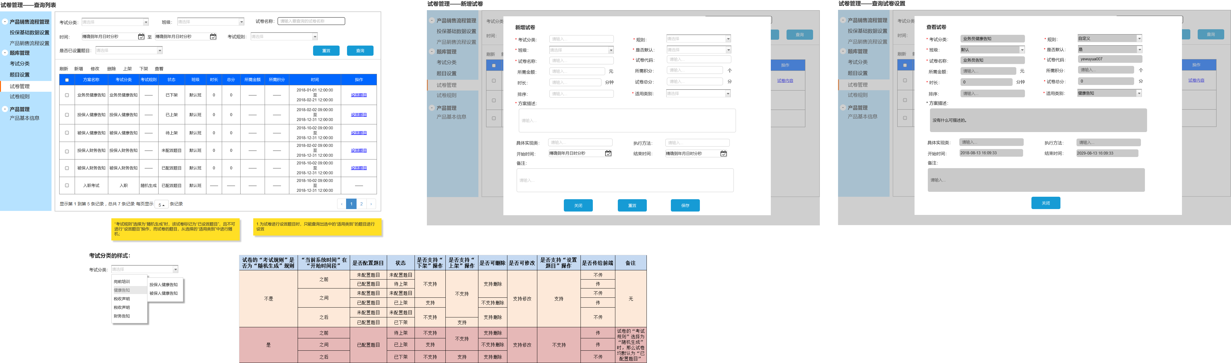

1. 原型页面——试卷设置题目

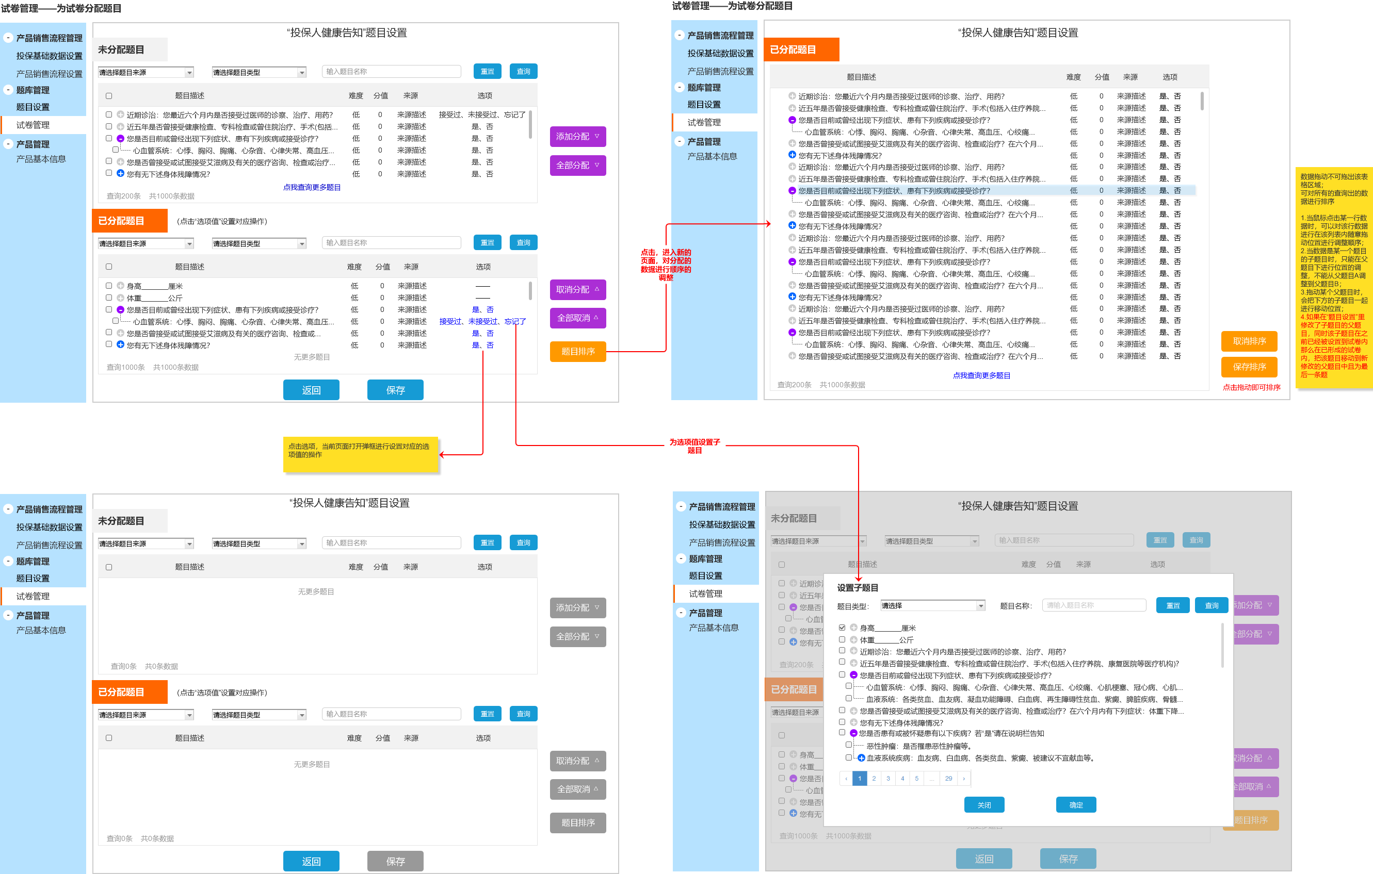

1. 原型页面——试卷规则

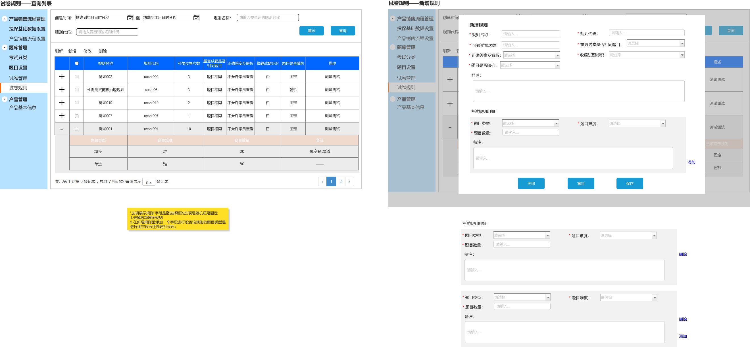

1. 原型页面——产品基本信息

